Beskydy pod lupou I
Obsah
Beskydy pod lupou I 1
1 Vzdělávací program a jeho pojetí 5
1.1 Základní údaje 5
1.2 Anotace programu 6
1.3 Cíl programu 7
1.4 Klíčové kompetence a konkrétní způsob jejich rozvoje v programu 8
1.5 Forma 9
1.6 Hodinová dotace 9
1.7 Předpokládaný počet účastníků a upřesnění cílové skupiny 9
1.8 Metody a způsoby realizace 9
1.9 Obsah – přehled tematických bloků a podrobný přehled témat programu a jejich anotace včetně dílčí hodinové dotace 10
1.10 Materiální a technické zabezpečení 13
1.11 Plánované místo konání 14
1.12 Způsob vyhodnocení realizace programu v období po ukončení projektu 15
1.13 Kalkulace předpokládaných nákladů na realizaci programu po ukončení projektu 16
1.14 Odkazy, na kterých je program zveřejněn k volnému využití 17
2 Podrobně rozpracovaný obsah programu 18
2.1 Tematický blok č. 1 (Stavba hmyzu) – 4 vyučovací hodiny 18
2.2 Tematický blok č. 2 (Invazní druh a motýli) – 4 vyučovací hodiny 22
2.3 Tematický blok č. 3 (Hmyzí svět) – 4 vyučovací hodiny 26
2.4 Tematický blok č. 4 (Experimenty a ochrana hmyzu) – 4 vyučovací hodiny 32
3 Metodická část 37
3.1 Metodický blok č. 1 (Stavba hmyzu) – 4 vyučovací hodiny 38
3.2 Metodický blok č. 2 (Invazní druh a motýli) – 4 vyučovací hodiny 43
3 Tematický blok č. 3 (Hmyzí svět) – 4 vyučovací hodiny 47
3.4 Tematický blok č. 4 (Experimenty) – 4 vyučovací hodiny 53
4 Příloha č. 1 – Soubor materiálů pro realizaci programu 58
PL 1 ŘÍŠE HMYZU (Příloha č. 1.1) 58
PL 2 STAVBA HMYZU (Příloha č. 1.2) 59
PL 3 STAVBA HMYZU II 60
PL 4 JAK VIDÍ HMYZ (1/2) (Příloha č. 1.4) 62
PL 4 JAK VIDÍ HMYZ (2/2) 63
PL 5 MIKROSKOPOVÁNÍ 64
PL 6 INVAZNÍ DRUH (Příloha č. 1.6) 65
PL 7 ZÁSTUPCI MOTÝLŮ (Příloha č. 1.7) 67
PL 8 MOTÝLI (Příloha č. 1.8) 69
PL 9 MOTÝLÍ KŘÍDLA (Příloha č. 1.9) 70
PL 10 DOROZUMÍVÁNÍ (Příloha č. 1.10) 72
PL 11 PROMĚNA HMYZU (Příloha č. 1.11) 74
PL 12 ZÁSTUPCI HMYZU (Příloha č. 1.12) 75
PL 13 POZNÁVÁNÍ ŽIVOČICHŮ PODLE TEXTU (Příloha č. 1.13) 76
PL 14 VÝZNAM HMYZU (1/2) (Příloha č. 1.14) 77
PL 14 VÝZNAM HMYZU (2/2) 78
PL 15 ZE ŽIVOTA HMYZU (Příloha č. 1.15) 79
PL 16 OCHRANA HMYZU (Příloha č. 1.16) 81
PL 17 VE VODÁCH A NA BŘEZÍCH (Příloha č. 1.17) 82
PL 18 ŽIVOT HROBAŘÍKA (Příloha č. 1.18) 84
PL 19 EXPERIMENTY (Příloha č. 1.19) 86
PL 20 UMĚLÉ PREDAČNÍ EXPERIMENTY (Příloha č. 1.20) 88
5 Příloha č. 2 – Soubor metodických materiálů 89
PL 1 ŘÍŠE HMYZU – METODICKÝ LIST (Příloha č. 2.1) 89
PL 2 STAVBA HMYZU – METODICKÝ LIST (Příloha č. 2.2) 91
PL 3 STAVBA HMYZU II – METODICKÝ LIST (Příloha č. 2.3) 92
PL 4 JAK VIDÍ HMYZ – METODICKÝ LIST (Příloha č. 2.4) 94
PL 5 MIKROSKOPOVÁNÍ – METODICKÝ LIST (Příloha č. 2.5) 95
PL 6 INVAZNÍ DRUH – METODICKÝ LIST (Příloha č. 2.6) 98
PL 7 ZÁSTUPCI MOTÝLŮ - METODICKÝ LIST (Příloha č. 2.7) 99
PL 8 MOTÝLI – METODICKÝ LIST (Příloha č. 2.8) 102
PL 9 MOTÝLÍ KŘÍDLA – METODICKÝ LIST (Příloha č. 2.9) 103
PL 10 DOROZUMÍVÁNÍ – METODICKÝ LIST (Příloha č. 2.10) 104
PL 12 PROMĚNA HMYZU – METODICKÝ LIST (Příloha č. 2.12) 109
PL 13 POZNÁVÁNÍ ŽIVOČICHŮ PODLE TEXTU – METODICKÝ LIST (Příloha č. 2.13) 113
PL 14 VÝZNAM HMYZU – METODICKÝ LIST (Příloha č. 2.14) 114
PL 15 ZE ŽIVOTA HMYZU – METODICKÝ LIST (Příloha č. 2.15) 116
PL 16 OCHRANA HMYZU – METODICKÝ LIST (Příloha č. 2.16) 118
PL 17 VE VODÁCH A NA BŘEZÍCH - METODICKÝ LIST (Příloha č. 2. 17) 120
PL 18 ŽIVOT HROBAŘÍKA – METODICKÝ LIST (Příloha č.2.18) 122
PL 19 EXPERIMENTY – METODICKÝ LIST (Příloha č.2.19) 125
PL 20 UMĚLÉ PREDAČNÍ EXPERIMENTY – METODICKÝ LIST (Příloha č. 2.20) 127
6 Příloha č. 3 – Závěrečná zpráva o ověření programu v praxi 128
7 Příloha č. 4 – Odborné a didaktické posudky programu 139
8 Příloha č. 5 – Doklad o provedení nabídky ke zveřejnění programu 140
9 Nepovinné přílohy 140
10 Zdroje 142

1 Vzdělávací program a jeho pojetí

1.1 Základní údaje
Výzva | Budování kapacit pro rozvoj škol II
Název a reg. číslo projektu | Beskydy pod lupou; CZ.02.3.68/0.0/0.0/16_032/0008251
Název programu | Beskydy pod lupou I
Název vzdělávací instituce | infinity-progress z.s.
Adresa vzdělávací instituce a webová stránka | Dolní Lomná 26, 739 91, www.ursuscentrum.cz
Kontaktní osoba | Nikol Turoňová
Datum vzniku finální verze programu | 30.6.2019
Číslo povinně volitelné aktivity výzvy | 4
Forma programu | Prezenční
Cílová skupina | 6. ročník ZŠ
Délka programu | 16 vyučovacích hodin
Zaměření programu (tematická oblast, obor apod.) | Konkrétní výchovně vzdělávací aktivity, které umožní dětem a mládeži přímý kontakt s živou a neživou přírodou v jejím přirozeném prostředí, vytváření a realizace aktivit prohlubujících vztah k místu a zapojení mládeže do života komunity a do řešení environmentálních problémů v regionu.  Využívání kreativního a inovativního potenciálu dětí a mládeže.
Tvůrci programu  Odborný garant programu | Ing. Jitka Kačalová, Ing. Jana Tacinová  Mgr. Jana Karpecká, MBA
Odborní posuzovatelé
Specifický program pro žáky se SVP (ano x ne) | Ne

1.2 Anotace programu
Přírodovědný program určený žákům 6. ročníku základní školy. Řeší obšírné a pro žáky velmi atraktivní téma „Z říše hmyzu“. Program je tvořen vzdělávacími moduly, které obsahují pracovní a metodické listy pro vyučující, didaktické materiály pro účastníky včetně motivačních her a kreativních činností. Program využívá specifické metodické a materiální pomůcky adekvátní daným tématům a je přizpůsoben cílové skupině.
Program utváří a rozvíjí klíčové kompetence tím, že vede žáka ke zkoumání přírodních faktů a jejich souvislostí s využitím různých empirických metod poznávání (pozorování, měření, provádění experimentů) i různých metod racionálního uvažování, potřebě klást si otázky o průběhu a příčinách přírodních procesů, které mají vliv i na ochranu zdraví, životů, životního prostředí, správně tyto otázky formulovat a hledat na ně adekvátní odpovědi, posuzovat důležitost, spolehlivosti a správnost získaných přírodovědných dat, které povedou k potvrzení nebo vyvrácení vyslovovaných hypotéz či závěrů. Součástí programu je zapojování žáků do aktivit směřujících k šetrnému chování k přírodním systémům, ke svému zdraví i zdraví ostatních lidí, porozumění souvislostem.
Žáci se naučí základům morfotypování hmyzu. Naučí se, jak se postarat o housenku, kuklu a vylíhnutého motýla. Naučí se shromažďovat a vyhodnocovat data z pozorování. Vyzkouší si aktivity použití umělých a živých návnad na predační experimenty, výrobu refugiálních pastí aj. S užitím metod zážitkové pedagogiky se žáci při badatelské činnosti hlouběji seznámí s druhy bezobratlých. Program rovněž zahrnuje mikroskopování planktonu a dalších živých a neživých organismů. Pozorování bude probíhat v předem vytipovaném habitatu.

1.3 Cíl programu
Obecné cíle:
Cílem je podpora a rozvoj klíčových kompetencí dětí, žáků, pedagogických pracovníků a pracovníků v neformálním vzdělávání formou propojování formálního a neformálního vzdělávání a navazování efektivní a dlouhodobé spolupráce mezi školami, školskými zařízeními a organizacemi neformálního vzdělávání.
Vzdělávací aktivity programu umožňují cílové skupině přímý kontakt s živou a neživou přírodou v jejím přirozeném prostředí, prohlubují vztah k místu a řeší environmentální problémy v regionu. Využívají kreativního a inovativního potenciálu dětí a mládeže.
Průřezová témata:
V průběhu programu jsou realizována zejména tato průřezová témata: environmentální výchova, osobnostní a sociální výchova a výchova demokratického občana.
Mezipředmětové vztahy:
Konkrétní výchovně-vzdělávací aktivity umožnují využívat dovednosti a znalosti z různých předmětů. Při zkoumání přírodních faktů a jejich souvislostí žáci rozvíjí dovednosti z výtvarné výchovy, pracovních činností, fyziky a občanské nauky (spolupráce, diskuse a tolerance).
Konkrétní cíle:
- absolvent bude schopen sbírat přírodovědná data a vyhodnocovat data z pozorování
- absolvent bude schopen experimentovat v oblasti entomologie
- absolvent bude schopen klást si otázky o průběhu a příčinách přírodních procesů, které mají vliv i na ochranu zdraví, životů, životního prostředí, a dohledat na ně adekvátní odpovědi

1.4 Klíčové kompetence a konkrétní způsob jejich rozvoje v programu
Vzdělávací program podporuje rozvoj klíčových kompetencí skrze jednotlivé aktivity, které s sebou nesou znalostní i dovednostní prvky.
1. Schopnost učit se
Vzdělávací program díky svým metodám napomáhá žákům získávat, zpracovávat a osvojovat si nové znalosti a dovednosti, vyhledávat rady a využívat je v procesu učení. Umožňuje žákům samostatně pozorovat a experimentovat, získané výsledky porovnávat, kriticky posuzovat a vyvozovat z nich závěry pro využití v budoucnosti. Motivací k dalšímu prohlubování vědomostí je i prostředí URSUS zážitkového centra a IS CHKO Beskydy.
2. Sociální a občanské schopnosti
Sociální a občanské schopnosti jsou rozvíjeny po celou dobu programu, protože žáci pracují nejen individuálně, ale i ve skupinách. Účastníci tak jednají podle pravidel práce v týmu, tolerují názory ostatních a sami prezentují vlastní závěry, které jsou schopni obhájit, čímž si upevňují sebevědomí. Účastníci využívají získané vědomosti a dovednosti k objevování různých variant řešení úkolů. Chápou základní ekologické a environmentální problémy a respektují požadavky na kvalitní životní prostředí.
3. Smysl pro kulturní povědomí a vyjádření
Vzdělávací program je zaměřený na prohlubování a upevňování poznatků spojených s místním a regionálním kulturním dědictvím a na potřebu jeho zachování pro další generace. Program vybranými aktivitami, badatelskou činností, přímým pobytem v prostředí Beskyd rozvíjí v žácích pocit sounáležitosti s regionem, potřebu chránit zdejší flóru a faunu, porozumět jí. Rozvíjí schopnost formulovat vlastní názory a odvahu vyjádření ve prospěch zdejší přírody.

1.5 Forma
Program zahrnuje různé empirické metody poznávání a metody racionálního uvažování. Je realizován formou individuální i skupinové práce.

1.6 Hodinová dotace
Program je naplánován v 16 vyučovacích hodinách, jež jsou rozděleny na 8 vyučovacích hodin ve školách a 2 projektové dny v délce 2x 4 vyučovací hodiny v URSUS zážitkovém centru a IS CHKO Beskydy. Vyučovací hodina trvá 45 minut.

1.7 Předpokládaný počet účastníků a upřesnění cílové skupiny
Vzdělávací program je určen pro 25 žáků 6. ročníku ZŠ a odpovídajícího ročníku víceletých gymnázií. Jednotlivé aktivity odpovídají věkové skupině účastníků.

1.8 Metody a způsoby realizace
- Badatelské metody (pozorování, zkoumání, řešení úloh)
- Informačně-receptivní metody (výklad, vysvětlování, popis)
- Reproduktivní metoda (opakování)
- Slovní metoda (práce s pracovními listy, rozhovor, vyprávění, popis)
- Výzkumná metoda (samostatnost při zkoumání a řešení problémů)
- Názorně-demonstrační metody (předvádění pokusů)
- Metody praktické (pracovní činnosti)
- Didaktické hry
- Metoda problémového výkladu (řešení problému)
- Heuristická metoda (osvojování předešlých zkušeností a navazování na ně)
Jednotlivé metody jsou uvedeny v podrobně rozpracovaném obsahu pracovních listů.
Žáci v průběhu programu pracují převážně ve skupinách, ale zároveň je zde věnován dostatek prostoru pro individuální práci. Mnoho aktivit rozvíjí dovednosti kritického myšlení, jsou uplatňovány prvky projektové výuky, kooperativní výuky.

1.9 Obsah – přehled tematických bloků a podrobný přehled témat programu a jejich anotace včetně dílčí hodinové dotace
Tematický blok č. 1 (Stavba hmyzu) – 4 vyučovací hodiny
Anotace: Žáci si zopakují a upevní vědomosti o hmyzu z 1. stupně základní školy, prohloubí své poznatky o stavbě těla zástupců hmyzu vyskytujících se zejména v Beskydech, upevní si dovednost pozorování preparátů pod mikroskopem.
Téma č. 1 (Říše hmyzu) – 1 vyučovací hodina
V motivační vyučovací hodině žáci odhalují záhady „říše hmyzu“ – odhadují odpovědi na nejrůznější otázky ze života hmyzu, jenž se vyskytuje nejen v oblasti Beskyd.
Téma č. 2 (Stavba hmyzu I, Stavba hmyzu II) – 1 vyučovací hodina
Žáci si zopakují základní části těla hmyzu, dokreslí obrázky vybraných dvou zástupců hmyzu a přiřadí různá ústní ústrojí a končetiny jednotlivým zástupcům hmyzu.
Téma č. 3 (Jak vidí hmyz) – 1 vyučovací hodina
Na základě fotografií žáci porovnají obraz, který vzniká ve složeném oku hmyzu, s obrazem jednoduchého oka savce. Z nabídky pojmů doplní text, který pojednává o stavbě a funkci složeného oka hmyzu.
Téma č. 4 (Mikroskopování) – 1 vyučovací hodina
Žáci pozorují pomocí lupy a mikroskopu části těla hmyzu, udělají nákres dvou preparátů, které je nejvíce zaujaly, vyplní pracovní list.
Tematický blok č. 2 (Invazní druh a motýli) – 4 vyučovací hodiny
Anotace: Žáci se seznámí s vybranými druhy hmyzu – invazním slunéčkem východním a motýly – jejich stavbou a způsobem rozmnožování.
Téma č. 1 (Invazní druh) – 1 vyučovací hodina
Žáci vyluští křížovku – řešením je druh slunéčka, který měl být využit jako tzv. biologický boj proti škůdcům, ale kvůli svým speciálním schopnostem se stal druhem invazním.

Téma č. 2 (Zástupci motýlů) – 1 vyučovací hodina
Žáci se seznámí s vybranými druhy motýlů, kteří se vyskytují v oblasti Beskyd, a přiřadí obrázky housenek k dospělcům.
Téma č. 3 (Motýli) – 1 vyučovací hodina
Na příkladu vývoje motýlů si žáci zopakují proměnu dokonalou hmyzu a její stadia. Seznámí se s řády a druhy hmyzu s proměnou dokonalou.
Téma č. 4 (Motýlí křídla) – 1 vyučovací hodina
V této hodině žáci pracují s tabulkou týkající se motýlích křídel a seznámí se s textem pojednávajícím o komplikované stavbě a mechanismu vzniku rozmanitých barev křídel motýlů.
Tematický blok č. 3 (Hmyzí svět) – 4 vyučovací hodiny
Anotace: Žáci se seznámí s dorozumíváním hmyzu a sestaví si tzv. Bzučivku. V rámci VP si žáci upevní poznatky o proměně dokonalé a nedokonalé a seznámí se s vybranými zástupci hmyzí říše. Žáci si hravou formou prohloubí poznatky o vybraných zástupcích hmyzu a dozvědí se o významu a ochraně hmyzu.
Téma č. 1 (Dorozumívání) – 1 vyučovací hodina
V této hodině se žáci seznámí s druhy dorozumívání u hmyzu a vyrobí si „bzučivku“.
Téma č. 2 (Proměna a Zástupci hmyzu) – 1 vyučovací hodina
V této hodině se žáci seznámí s tematikou proměny hmyzu, dokonalou a nedokonalou a jejími fázemi.
Téma č. 3 (Poznávání živočichů podle textu a Význam hmyzu) – 1 vyučovací hodina
Žáci formou aktivity poznávají živočichy podle textu, v další části výuky se seznámí s významem hmyzu.

Téma č. 4 (Ze života hmyzu) – 20 min
Žáci formou pracovních listů opakují a prohlubují své poznatky.
Téma č. 5 (Ochrana hmyzu) – 25 min
Žák diskutuje s vyučujícím o ochraně hmyzu a plní cvičení podle pracovního listu č. 16.
Tematický blok č. 4 (Experimenty a ochrana hmyzu) – 4 vyučovací hodiny
Anotace: Žáci se seznámí s vybranými zástupci hmyzu, kteří se vyskytují ve vodách a v blízkosti vod. Seznámí se s problematikou vody v krajině. Žáci vyslechnou a zhlédnou dokument o životě hrobaříka obecného a seznámí se s jeho významem pro přírodu. V dalších hodinách žáci sestaví refugiální pasti a vytvoří umělé predační experimenty.
Téma č. 1 (Ve vodách a na březích) – 1 vyučovací hodina
Program představuje živé i neživé ukázky hmyzu a jejich výklad. Žáci se seznámí se zástupci tekoucích a stojatých vod. Nechybí také výklad o významu vody v krajině a rozdělení vod.
Téma č. 2 (Život hrobaříka) – 1 vyučovací hodina
Žáci se dozvědí o životě hrobaříka a seznámí se s jeho významem pro přírodu.
Téma č. 3 (Experimenty) – 1 vyučovací hodina
Žáci formou aktivit získají poznatky o odchytu hmyzu. Žáci si vyzkouší výrobu refugiálních pastí a výrobu Moerickeho misek.
Téma č. 4 (Umělé predační experimenty) – 1 vyučovací hodina
Žáci vyrobí umělé housenky, které pak upevní na listy stromů. Podle druhu poškození housenky odhadnou, pro jakého živočicha mohla být umělá návnada potravou.

1.10 Materiální a technické zabezpečení
- Zážitková expozice URSUS centra a IS CHKO Beskydy pod názvem U všeho byla a je voda vyprávějící příběh Beskyd. Interiér expozice je založen na mechanických a AV prvcích.
- Interaktivní zahrada Zelený ráj
- 1x Multifunkční místnost: přednášková místnost a kinosál. Kinosál je vybaven nejmodernější technikou pro promítání filmů, prezentací. Rovněž se zde nachází konferenční stolek s mikrofonem a další nezbytnou technikou.
- 2x Multifunkční místnost: přednášková místnost a místnost pro kreativní dílny, přírodovědné bádání
- Místnost pro přípravu občerstvení
- PC a multifunkční zařízení, netbooky
- Audio a video technika
- Whiteboard výukové tabule
- Didaktické a metodické výukové materiály
- Veškeré další kancelářské potřeby potřebné k bezproblémovému chodu vzdělávacího programu včetně zajištění občerstvení a pitného režimu pro účastníky
- Metodické materiály pro lektory včetně potřebného zázemí pro řádnou přípravu na výuku
- Interaktivní tabule

Během realizace vzdělávacího programu centrum zajišťuje realizátorům kancelářské potřeby (bílé papíry A4, barevné papíry A4, lepidla, nůžky, barevný výtisk pracovních listů, zalaminované didaktické materiály, didaktické pomůcky, magnety, PC/notebook, USB disk, tablety, internetové připojení, tiskárna a jiné).
Účastníci mají po celou dobu realizace programu k dispozici: psací potřeby, lepidla, barevné pastelky a jiné.
Infinity-progress z.s. disponuje exponáty a prostory k efektivní realizaci vzdělávacího programu.
Dílčí části programu, které nesouvisejí s expozičními částmi URSUS zážitkového centra a IS CHKO Beskydy v Dolní Lomné, je možné realizovat v rámci vyučovacího procesu ve školských zařízeních, předměty s přírodovědným zaměřením pro 6. ročníky, nebo v zájmových útvarech se zaměřením na přírodní obory pro odpovídající věkovou kategorii.

1.11 Plánované místo konání
Programy jsou určeny k realizaci ve školských zařízeních, URSUS zážitkovém centru a IS CHKO Beskydy v Dolní lomné včetně lokalit určených k přímému pozorování vybraných druhů živočichů, rostlin, biotopů daných tematikou vzdělávacího programu.
1. URSUS zážitkové centrum a Informační středisko pro Chráněnou krajinnou oblast Beskydy v Dolní Lomné včetně exteriérových a interiérových prostor.
2. Přilehlé okolí URSUS zážitkové centrum a IS CHKO Beskydy (říčka Lomná s ukázkou říčního a lesního biotopu; louka s ukázkou lučního biotopu, lesy s ukázkou lesního biotopu, mokřady s ukázkou mokřadního biotopu).
Interiér, exteriér okolí URSUS centra a IS CHKO Beskydy včetně přilehlého okolí umožňuje realizovat aktivity s užitím názorně-demonstračních metod, činnostního učení k rozvoji praktických a pohybových dovedností.
3. Školská zařízení disponující přírodovědnými učebnami, učebnami vybavenými digitálními technologiemi.
4. Školská zařízení disponující potřebnými dostupnými lokalitami (biotop louka, řeka, les), kde přímá práce s dílčími výstupy vzdělávacího programu vyžaduje lokality potřebné k pozorování.
Interiér, exteriér URSUS zážitkového centra a IS CHKO Beskydy včetně přilehlého okolí umožňuje realizovat aktivity s užitím názorně-demonstračních metod, činnostního učení k rozvoji praktických a pohybových dovedností.
Z hlediska realizace tematických bloků plánovaných do vnitřních prostor školy je možné tyto programy provést i v jiných prostorech, než je třída, musí však být splněna podmínka materiálního a technického vybavení uvedená v kapitole 1.10.

1.12 Způsob vyhodnocení realizace programu v období po ukončení projektu
Po ukončení realizace projektu budou pilotně ověřené programy, popř. dílčí aktivity:
- Zařazeny do standardní nabídky vzdělávacích programů URSUS zážitkového centra a IS CHKO Beskydy s důrazem na implementaci metod a přístupů v oblasti EVVO, kulturního a přírodního dědictví regionu, místopisné tematiky.
- Rozvíjeny a obohacovány o nové inovativní přístupy, metody, implementaci didaktických prvků a nástrojů.
- Vybrané tematické celky vzdělávacího programu se budou realizovat v rámci projektových dnů ve formálním vzdělávání.
Dále:
- Výsledné cíle a výstupy projektu se stanou podkladovým materiálem při podávání nových projektových žádostí na regionální, národní a mezinárodní úrovni včetně akreditovaných programů pro pedagogické pracovníky ve formálním vzdělávání a pracovníky v neformálním vzdělávání.
- Spolupráce se stávajícími partnery projektu bude rozvíjena a upevňována, rovněž tak rozšiřována o nové partnerské subjekty.

Využitelnost vzdělávacího programu
Dílčí části programu, které nesouvisejí s expozičními částmi URSUS zážitkového centra a IS CHKO Beskydy v Dolní Lomné, je možné realizovat v rámci vyučovacího procesu ve školských zařízeních v přírodovědných oborech pro 6. ročník a v zájmových útvarech na přírodovědnou tematiku pro odpovídající věkovou kategorii.
V případě realizace vzdělávacího programu je zapotřebí, aby školské zařízení nebo vzdělávací instituce disponovala potřebnými dostupnými lokalitami (biotop horský potok, horská řeka, vlhké mokřadní louky, lidské obydlí), kde přímá práce s dílčími výstupy vzdělávacího programu vyžaduje zmiňované lokality.

1.13 Kalkulace předpokládaných nákladů na realizaci programu po ukončení projektu
Počet realizátorů/lektorů: 1
Položka |  | Předpokládané náklady
Celkové náklady na realizátory/lektory |  | 6.400 Kč
z toho | Hodinová odměna pro 1 realizátora/ lektora včetně odvodů | 400 Kč
 | Ubytování realizátorů/lektorů | X
 | Stravování a doprava realizátorů/lektorů | X
Náklady na zajištění prostor |  | 5.100 Kč
Ubytování, stravování a doprava účastníků |  | 6.000 Kč
z toho | Doprava účastníků | 6.000 Kč
 | Stravování a ubytování účastníků | X
Náklady na učební texty |  | 6.200 Kč
z toho | Příprava, překlad, autorská práva apod. | X
 | Rozmnožení textů – počet stran: | 6.200 Kč
Režijní náklady |  | 20.500 Kč
z toho | Stravné a doprava organizátorů | X
 | Ubytování organizátorů | X
 | Poštovné, telefony | 1.300 Kč
 | Doprava a pronájem techniky | X
 | Propagace | 7.600 Kč
 | Ostatní náklady | X
 | Odměna organizátorům | 11.600 Kč
Náklady celkem |  | 44.200 Kč
Poplatek za 1 účastníka |  | 1.768 Kč

1.14 Odkazy, na kterých je program zveřejněn k volnému využití
KAČALOVÁ, Jitka a Jana TACINOVÁ. Beskydy pod lupou I. Ursuscentrum.cz [online]. [cit. 2022-07-21]. Dostupné z: https://ursuscentrum.cz/cz/03314-beskydy-pod-lupou.html
Pokud není uvedeno jinak, jsou v programu a jeho přílohách veškeré použité obrázky, fotografie, mapy, schémata, grafy atd. dílem autorského týmu tvůrců, popř. jsou použity z volných databází bez nutnosti uvádět citace.
Fotografie účastníků byly pořízeny v souladu s GDPR.
https://rvp.cz/
Tento vzdělávací program podléhá licenci Creative Commons 4.0 ve variantě BY.

2 Podrobně rozpracovaný obsah programu
http://ursuscentrum.cz/prilohy/Texty/186/beskydy_pod_lupou_i_pracovni_sesit.pdf

2.1 Tematický blok č. 1 (Stavba hmyzu) – 4 vyučovací hodiny
2.1.1 Téma č. 1 (Říše hmyzu) – 1 vyučovací hodina
Forma a bližší popis realizace
Cílem 1. hodiny tematického bloku je motivace žáků k odhalování záhad „říše hmyzu“. V první části žáci odhadují odpovědi na nejrůznější otázky ze života hmyzu, jenž se vyskytuje nejen v oblasti Beskyd. Ve druhé části konfrontují svůj odhad se správným řešením.
Metody
Hodina probíhá v učebně přírodopisu. V první části žáci pracují individuálně – aktivita je cílena na osobní znalosti a postoje žáka, ve druhé části hodiny jako skupina – aktivně jsou zapojeni všichni žáci. Použita metoda informačně-receptivní.
Pomůcky
Pracovní list č. 1 Říše hmyzu (příloha č. 1.1) pro každého žáka, interaktivní tabule s připravenými fotografiemi/ilustracemi s druhy živočichů z tabulky pracovního listu, fotografie (Příloha č. 2.1.1), učebnice přírodopisu pro 6. ročník ZŠ.
Příloha č. 1.1 (PL č. 1 Říše hmyzu)
Příloha č. 2.1.1 (fotografie)
Podrobně rozpracovaný obsah
Žák přečte Aniččin příběh v úvodu pracovního listu č. 1 (Říše hmyzu), který vyřčenou otázkou navazuje na zadání s tabulkou. Žáci samostatně odpovídají na otázky v tabulce – formou odhadu. Po skončení aktivity sdělují vyučujícímu své odpovědi a také proč je zvolili. Prohlídnou si fotografie zástupců hmyzu, kteří vystupují v tabulce, zapisují správné odpovědi do tabulky. Závěrem hodiny žáci sdělují své poznatky o zástupcích hmyzu z tabulky.

Propojení na ověřitelný výstup VP – Žákovské portfolio: Pracovní list Říše hmyzu
Jak mě bavilo téma Říše hmyzu? (vybarvi odpovídajícího smajlíka): |  |  |  | Nejvíce mě zaujalo:  Co už umím:

2.1.2 Téma č. 2 (Stavba hmyzu I, Stavba hmyzu II) – 1 vyučovací hodina
Forma a bližší popis realizace
Cílem hodiny je upevnění a prohloubení vědomostí o stavbě těla hmyzu prostřednictvím dokreslování obrázků a přiřazování různých ústních ústrojí a končetin jednotlivým zástupcům hmyzu.
Metody
Hodina probíhá v učebně přírodopisu. Použité metody: heuristická, informačně-receptivní a praktická (kreslení). Žáci pracují ve skupině i individuálně.
Pomůcky
Pracovní listy č. 2 (Stavba hmyzu I), (Příloha č. 1.2) a 3 (Stavba těla hmyzu II), (Příloha č. 1. 3) pro každého žáka, interaktivní tabule s připravenými fotografiemi/ilustracemi částí těla hmyzu, učebnice přírodopisu pro 6. ročník ZŠ.
Příloha č. 1.2 (PL č. 2 Stavba hmyzu I)
Příloha č. 1.3 (PL č. 3 Stavba hmyzu II)
Podrobně rozpracovaný obsah
1. Po úvodním seznámení s krátkým příběhem slunéčka sedmitečného v pracovním listu č. 2 žáci odpovídají vyučující na otázky spojené s tématem.
2. Žáci v pracovním listu dokreslí pomocí ilustrací v učebnici přírodopisu pro 6. ročník ZŠ k obrázkům střevlíka a vážky chybějící části těla a popíší postupně všechny části těla hmyzu.
3. Následně žáci v pracovním listu č. 3 přečtou úvod o berušce a o rozmanitých ústních ústrojích v zadání č. 1. Vyřeší úkol č. 2 a společně s vyučujícím zkontrolují odpovědi. Řešením úlohy č. 3 si žáci zopakují druhy končetin hmyzu, jimiž se hmyz přizpůsobil k životu v daném prostředí. Podle časových možností lze úlohu č. 3 zadat jako domácí úkol.
Propojení na ověřitelný výstup VP – Žákovské portfolio: Pracovní list Stavba hmyzu, Stavba těla hmyzu
Jak mě bavilo téma Stavba hmyzu? (vybarvi odpovídajícího smajlíka): |  |  |  | Nejvíce mě zaujalo:  Co už umím:

2.1.3 Téma č. 3 (Jak vidí hmyz) – 1 vyučovací hodina
Forma a bližší popis realizace
Cílem hodiny je seznámení účastníků se stavbou a funkcí složeného oka hmyzu. Žáci doplňují text, porovnávají obrázky oka složeného hmyzu s jednoduchým okem savců, prohlédnou si fotografie, které názorně ukazují, jak vidí hmyz. Na závěr proběhne krátký test.
Metody
Hodina probíhá v učebně přírodopisu. Žáci pracují ve dvojicích i individuálně. Použité metody: slovní a informačně-receptivní.
Pomůcky
Pracovní list č. 4 (Jak vidí hmyz) Jak vidí hmyz (2 stránky), (Příloha č. 1. 4) vytisknutý pro každého žáka, interaktivní tabule s připravenými fotografiemi/ilustracemi složeného oka hmyzu a jednoduchého oka savců, fotografie představující skutečný obraz hmyzu vytvořený prostřednictvím složeného oka.
Příloha č. 1. 4 (PL č. 4 Jak vidí hmyz)
Podrobně rozpracovaný obsah
V úvodu hodiny se žáci seznámí s cílem tématu, který vyplývá z úvodního textu o berušce. Žáci si prohlédnou obrázky znázorňující složené oko hmyzu, porovnají ho s jednoduchým okem savců. V zadání č. 2 doplní chybějící pojmy z nabídky, přičemž se seznámí s novými pojmy jako např. ommatidium. Odpoví na otázky vyučujícího, zda všemu porozuměli. Následně si prohlédnou s vyučujícím připravené fotografie představující skutečné obrazy, jaké vidí hmyz. Závěrem žáci vyřeší krátký test v zadání č. 3 skládající se ze tří otázek, které mají žáky upozornit na další zajímavosti spojené s okem hmyzu (řešení je pod obrázky).
Propojení na ověřitelný výstup VP – Žákovské portfolio: Pracovní list Jak vidí hmyz
Jak mě bavilo téma Jak vidí hmyz? (vybarvi odpovídajícího smajlíka): |  |  |  | Nejvíce mě zaujalo:  Co už umím:

2.1.4 Téma č. 4 (Mikroskopování) – 1 vyučovací hodina
Forma a bližší popis realizace
Pozorování částí těla hmyzu pomocí lupy a mikroskopu, zdokonalení dovedností při práci s mikroskopem a tvorbě mikroskopických preparátů.
Metody
Hodina probíhá v učebně přírodopisu. Žáci pracují ve dvojicích. Použité metody: badatelská a praktická.
Pomůcky
Mikroskopy, potřeby k mikroskopování, lupa, pinzeta, mikroskopické preparáty hmyzu, živočišný materiál (vysušené tělo uhynulé včely a mouchy), pracovní list č. 5 (Mikroskopování) (Příloha č. 1. 5), tužky.
Příloha č. 1. 5 (PL č. 5 Mikroskopování)
Podrobně rozpracovaný obsah
V úvodu se žáci seznámí s cílem hodiny. Připomenou si zásady bezpečné práce při laboratorní práci, zopakují zásady práce s mikroskopem. Rozdělí se do dvojic a připraví mikroskop k pozorování. Živočišný materiál žák pozoruje lupou, následně vyrobí preparát k pozorování mikroskopem. Pozoruje rovněž hotové preparáty s částmi těla hmyzu (ústní ústrojí, tykadla, končetiny, křídla apod.). Vybere si dva preparáty, které ho zaujaly, provede nákres do pracovního listu č. 5 (Mikroskopování). Pracovní list žák vyplní podle zásad zápisu laboratorní práce.
Propojení na ověřitelný výstup VP – Žákovské portfolio: Pracovní list Mikroskopování
Jak mě bavilo téma Mikroskopování? (vybarvi odpovídajícího smajlíka): |  |  |  | Nejvíce mě zaujalo:  Co už umím:

2.2 Tematický blok č. 2 (Invazní druh a motýli) – 4 vyučovací hodiny
2.2.1 Téma č. 1 (Invazní druh) – 1 vyučovací hodina
Forma a bližší popis realizace
Cílem hodiny je zamyslet se nad invazním druhem hmyzu – příčinou výskytu a jeho následky. Luštěním křížovky žáci zopakují znalosti získané z nižších ročníků a v textu pod křížovkou najdou rozšiřující informace o invazním druhu.
Metody
Hodina probíhá v učebně přírodopisu. Žáci pracují ve dvojicích. Použité metody: reproduktivní, slovní, informačně-receptivní.
Pomůcky
Pracovní list č. 6 (Invazní druh) (Příloha č. 1. 6) vytisknutý do dvojic, fotografie slunéčka sedmitečného a východního připravené např. na interaktivní tabuli.
Příloha č. 1. 6 (PL č. 6)
Podrobně rozpracovaný obsah
Na začátku hodiny žáci přečtou úvodní text o slunéčku sedmitečném v pracovním listu č. 6. Tím se seznámí s cílem hodiny. Poté se žáci rozdělí do dvojic a společně řeší křížovku, která je zároveň opakováním látky probrané v 6. ročníku. Následuje kontrola řešení křížovky, zodpovězení případných dotazů žáků vyučujícím a na základě fotografií porovnání slunéčka sedmitečného se slunéčkem východním. Dále žáci již samostatně čtou s porozuměním text s rozšiřujícími informacemi o invazním druhu. Závěrem – diskuse žáků vyplývající z jejich zkušeností s invazními zástupci hmyzu.
Propojení na ověřitelný výstup VP – Žákovské portfolio: Pracovní list Invazní druh
Jak mě bavilo téma Invazivní druh? (vybarvi odpovídajícího smajlíka): |  |  |  | Nejvíce mě zaujalo:  Co už umím:

2.2.2 Téma č. 2 (Zástupci motýlů) – 1 vyučovací hodina
Forma a bližší popis realizace
Cílem hodiny je poznat vybrané druhy motýlů a jejich larvální stadium – housenky. Na základě ukázek fotografií, exponátů a obrázků v pracovním listu si žáci osvojí vybrané druhy motýlů, které se vyskytují zejména v oblasti Beskyd. Další aktivitou je přiřazování obrázků housenek k dospělcům.
Metody
Hodina probíhá v učebně přírodopisu. V první části hodiny probíhá frontální výuka a ukázka fotografií/ilustrací motýlů a jejich larev, ve druhé části žáci pracují samostatně a ověřují si získané znalosti. Použité metody: slovní, informačně-receptivní a reproduktivní.
Pomůcky
Interaktivní tabule s připravenými fotografiemi/ilustracemi, exponáty zástupců motýlů, pracovní list č. 7 (Zástupci motýlů) (2 stránky), (Příloha č. 1. 7) vytisknutý pro každého žáka.
Příloha č. 1. 7 (PL č. 7 Zástupci motýlů)
Podrobně rozpracovaný obsah
V úvodu hodiny se žáci seznámí s cílem tématu. Poslouchají výklad vyučujícího, prohlíží si obrázky, exponáty motýlů, snaží se zapamatovat co nejvíce informací. Své nové poznatky si upevní řešením pracovního listu č. 7 – v první aktivitě poznávají živočichy podle obrázků, ve druhé přiřazují obrázky housenek motýlů k obrázkům dospělců. Ve třetí aktivitě se žáci zamýšlí nad pojmem živná rostlina a snaží se přiřadit rostliny ke konkrétním druhům motýlů. Na závěr žáci odpovídají na otázku, jak by se postarali o housenku.
Propojení na ověřitelný výstup VP – Žákovské portfolio: Pracovní list Zástupci motýlů
Jak mě bavilo téma Zástupci motýlů? (vybarvi odpovídajícího smajlíka): |  |  |  | Nejvíce mě zaujalo:  Co už umím:

2.2.3 Téma č. 3 (Motýli) – 1 vyučovací hodina
Forma a bližší popis realizace
Cíl: Na příkladu vývoje motýlů zopakovat proměnu dokonalou hmyzu a její stadia, naučit se rozlišovat řády a druhy hmyzu s proměnou dokonalou a nedokonalou.
Metody
Hodina probíhá v učebně přírodopisu. Žáci pracují samostatně i ve skupinách. Použité metody: metoda problémového výkladu (řešení problému), slovní.
Pomůcky
Pracovní list č. 8 (Motýli), (Příloha č. 1. 8) vytisknutý pro každého žáka, interaktivní tabule s připravenými fotografiemi/ilustracemi, atlasy hmyzu.
Příloha č. 1. 8 (PL č. 8 Motýli)

Podrobně rozpracovaný obsah
Na začátku hodiny žáci přečtou úvodní text, čímž se seznámí s cílem hodiny. V 1. aktivitě, ve které vyškrtávají z řady písmen písmena názvu druhu motýla, se žáci seznámí s názvem vědy o motýlech. V další aktivitě si žáci zopakují stadia proměny dokonalé a nedokonalé hmyzu. Následně se zaměří na hmyz s proměnou dokonalou: ve třetí aktivitě pracují s klíči na rozpoznání druhů hmyzu a přiřazují je do řádů. Závěrem doplní text, který se vrací k problematice motýlů.
Propojení na ověřitelný výstup VP – Žákovské portfolio: Pracovní list Motýli
Jak mě bavilo téma Motýli? (vybarvi odpovídajícího smajlíka): |  |  |  | Nejvíce mě zaujalo:  Co už umím:

2.2.4 Téma č. 4 (Motýlí křídla) – 1 vyučovací hodina
Forma a bližší popis realizace
Cílem této hodiny je poukázat na komplikovanou stavbu a mechanismus vzniku rozmanitých barev křídel motýlů. V první části hodiny žáci řeší úkol s tabulkou, čímž si opakují druhy motýlů vyskytující se v Beskydech. V druhé části pracují s textem.
Metody
Hodina probíhá v učebně přírodopisu. Žáci pracují samostatně, ve dvojicích i skupinově. Byly použity metody slovní, informačně-receptivní, práce s textem INSERT.
Pomůcky
Pracovní list č. 9 (Motýlí křídla), (Příloha č. 1. 9), netbooky nebo atlasy motýlů.
Podrobně rozpracovaný obsah
V úvodu se žáci seznámí s cílem hodiny. Přečtou úvodní text o berušce a odpovídají vyučujícímu na otázky k danému tématu. Po krátké diskusi žáci řeší samostatně 1. úkol: hledají a vyškrtávají v tabulce rodová jména motýlů. Ze zbylých písmen utvoří řešení úkolu a zapíší jej pod tabulku. Utvoří dvojice a v netboocích (nebo v atlasech – podle možností) hledají motýly z tabulky a pozorují barvy jejich křídel. Po skončené aktivitě žáci samostatně čtou text v zadání č. 2. Metodou INSERT vyjádří svůj postoj k informaci obsažené v textu: znaménkem ✓ - informaci znám, je v souladu s mými dřívějšími vědomostmi, + - informace je pro mě nová, přijímám ji, – - informace je v rozporu s tím, co vím z dřívějška, a ? - informaci nerozumím, je mi nejasná, potřebuji ji rozvést. Závěrem hodiny si žáci sdělí informace s otazníkem a vyslechnou si vysvětlení vyučujícího.

Propojení na ověřitelný výstup VP – Žákovské portfolio: Pracovní list Motýlí křídla
Jak mě bavilo Motýli křídla? (vybarvi odpovídajícího smajlíka): |  |  |  | Nejvíce mě zaujalo:  Co už umím:

2.3 Tematický blok č. 3 (Hmyzí svět) – 4 vyučovací hodiny
2.3.1 Téma č. 1 (Dorozumívání) – 1 vyučovací hodina
Forma a bližší popis realizace
Cílem této hodiny je seznámit žáka se způsoby dorozumívání hmyzu a vyrobit si bzučícího zástupce hmyzu. Účastník naslouchá výkladu vyučujícího a diskutuje s ním o dorozumívání hmyzu. Žák vyřeší cvičení č. 1 a č. 2. z pracovního listu č. 10 (Dorozumívání).
Metody
1. informačně-receptivní metoda – žáci se pomocí výkladu a vysvětlování seznamují s novými jevy.
2. metoda samostatné práce žáka – žák samostatně vypracovává cvičení.

Pomůcky
Kolíček na prádlo, korková zátka, pastelky, nůžky, nůž, provázek asi 1 m dlouhý, tavná pistole, nafukovací balónek.
Pracovní list č. 10 (Dorozumívání), (Příloha č. 1.10)
Podrobně rozpracovaný obsah
Žák poslouchá výklad vyučujícího a odpovídá mu na otázky. Poté společně se svými spolužáky diskutuje o dorozumívání hmyzu. V další části výuky žák postupuje podle pracovního listu č. 10 (v příloze č. 1.10). Žák vypracuje cvičení č. 1, 2 a 3. Žák si vyrobí bzučivku podle návodu.
Propojení na ověřitelný výstup VP – Žákovské portfolio: Pracovní list Dorozumívání, „bzučivka“.
Jak mě bavilo téma Dorozumívání? (vybarvi odpovídajícího smajlíka): |  |  |  | Nejvíce mě zaujalo:  Co už umím:

2.3.2 Téma č. 2 (Proměna hmyzu a Zástupci hmyzu) – 1 vyučovací hodina
Žák se seznámí s druhy proměny hmyzu. V další části žák popíše jednotlivé fáze dokonalé proměny a v následujícím cvičení vyluští zástupce, kteří mají dokonalou a nedokonalou proměnu. Dále se žák seznámí s 12 vybranými druhy. V hodině bude použit PL č. 11 (Proměna hmyzu) a PL č. 12 (Zástupci hmyzu).
Forma a bližší popis realizace
Výuka je realizována v učebně. Žáci sedí na žíněnkách a před sebou mají dřevěnou stěnu s didaktickými pomůckami.
Pracovní list č. 11 (Proměna hmyzu), (Příloha č. 1.11) a pracovní list č. 12 (Zástupci hmyzu). (Příloha č. 1.12).

Metody
1. Informačně-receptivní metoda
Vyučující předává hotové informace formou výkladu, vysvětlování, popisem a pomocí tištěného textu, demonstračních pokusů a poslechem.
2. Reproduktivní metoda
Účastník formou obrázků zástupců hmyzu opakuje probrané učivo.
3. Slovní metoda (práce s pracovními listy, rozhovor, vyprávění, popis)
Žák plní úkoly podle PL č. 11 (Proměna hmyzu), a č. 12 (Zástupci hmyzu).
Pomůcky
- fotografie vybraných zástupců hmyzu (vážka, potápník vroubený, lýkožrout, jepice, slunéčko sedmitečné, mravenec, kobylka, babočka kopřivová)
- kreslená ilustrace motýla
- sbírka bezobratlých zástupců hmyzu (potápník vroubený, splešťule blátivá, larvy chrostíka, vážka ploská)
Podrobně rozpracovaný obsah
Žák u úkolu č. 1 vypíše dva druhy proměny hmyzu.
U úkolu č. 2 žák popíše jednotlivé fáze proměny dokonalé.
Propojení na ověřitelný výstup VP – Žákovské portfolio: Pracovní listy Proměna hmyzu a Zástupci hmyzu
Jak mě bavilo téma Proměna hmyzu a Zástupci hmyzu? (vybarvi odpovídajícího smajlíka): |  |  |  | Nejvíce mě zaujalo:  Co už umím:

2.3.3 Téma č. 3 (Poznávání živočichů podle textu, Význam hmyzu) – 1 vyučovací hodina
Aktivita č. 1: (15 min)
Žák upevňuje probranou látku pomocí čteného textu. Jeden žák přečte text a ostatní hádají správnou odpověď. Ten, kdo uhodne správnou odpověď, musí také přiřadit správný obrázek. Žák, který správně odpověděl a přiřadil obrázek k danému textu, přečte další slovní úlohu.
Metody
- Reproduktivní metoda (opakování)
- Slovní metoda (práce s pracovními listy, rozhovor, vyprávění, popis)
Pomůcky
Pracovní list č. 13 (Poznávání živočichů podle textu), (Příloha č. 1.13), fotografie vybraných zástupců hmyzu.
Podrobně rozpracovaný obsah
Žák upevňuje probranou látku pomocí čteného textu. Jeden žák přečte text a ostatní hádají správnou odpověď. Ten, kdo uhodne správnou odpověď, musí také přiřadit správný obrázek. Žák, který správně odpověděl a přiřadil obrázek k danému textu, přečte další slovní úlohu.
1. Žák na pokyn vyučujícího sám přečte první psaný text a ostatní žáci po přečtení textu hádají správnou odpověď.
2. Žák, který jako první vysloví správnou odpověď, přijde k tabuli a sám ukáže na správný obrázek. Poté žák předčítá ostatním další slovní úlohu.
3. Žáci opět hádají správné odpovědi a musí přiřadit správnou fotografii.
Propojení na ověřitelný výstup VP – Žákovské portfolio: Pracovní list Význam hmyzu
Aktivita č. 2: (30 min)
Žák společně se spolužáky diskutuje o významu hmyzu pro přírodu a pro člověka. Žák poté vypracuje cvičení č. 2, 3, 4 a 5 z PL č. 14 (Význam hmyzu).

Metody
- Reproduktivní metoda (opakování)
- Slovní metoda (práce s pracovními listy, rozhovor, vyprávění, popis)
Pomůcky
Pracovní list č. 14 (Význam hmyzu), (Příloha č. 1.14)
Podrobně rozpracovaný obsah
1. Žák hovoří o významu hmyzu pro přírodu a člověka
2. Žák podle úlohy vypracuje cvičení č. 2,3,4 a 5.
Jak mě bavilo téma Poznávání živočichů podle textu, Význam hmyzu? (vybarvi odpovídajícího smajlíka): |  |  |  | Nejvíce mě zaujalo:  Co už umím:

2.3.4 Téma č. 4 (Ze života hmyzu) – 20 min
Forma a bližší popis realizace
Cílem tématu č. 4 je prohlubování poznatků z předchozí probírané látky. Žák si osvojí poznatky o jednotlivých druzích hmyzu.
Aktivita č. 1:
Žák v aktivitě č. 1 vyškrtává ze dvou sloupců druhy hmyzu (10 druhů), které nemají proměnu dokonalou. V další části žák vyškrtává osmisměrku podle zadání a ze zbylých písmen skládá slovo. Popíše jeho význam. V poslední části programu žák v předložené ilustraci vyhledá 10 zástupců hmyzu a vybarví je podle skutečnosti.

Metoda
- Reproduktivní metoda (opakování)
- Slovní metoda (práce s pracovními listy, rozhovor, vyprávění, popis)
Pomůcky
Pracovní list č. 15 (Ze života hmyzu), (Příloha č. 1.15), pastelky, ilustrace, fotografie, psací potřeby.
Podrobně rozpracovaný obsah
1. Žák vyškrtne zástupce hmyzu, kteří nemají proměnu dokonalou.
2. Žák podle úlohy vypracuje osmisměrku a ze zbývajících písmen složí zástupce hmyzu.
3. Žák popíše druh hmyzu, který mu vyšel z osmisměrky.
4. Žák vyhledá v předložené ilustraci 10 zástupců hmyzu a vybarví je podle skutečné podoby.
Propojení na ověřitelný výstup VP – Žákovské portfolio: Pracovní list Ze života hmyzu
Jak mě bavilo téma Ze života hmyzu? (vybarvi odpovídajícího smajlíka): |  |  |  | Nejvíce mě zaujalo:  Co už umím:

2.3.5 Téma č. 5 (Ochrana hmyzu) – 25 min
Forma a bližší popis realizace
Žák diskutuje s vyučujícím na téma Ochrana hmyzu a poté postupuje podle pracovního listu č. 16. Realizace programu probíhá v učebnách a žák má k dispozici didaktické pomůcky.
Pomůcky
Pracovní list č. 16 (Ochrana hmyzu), (Příloha č. 1.16), ilustrace, fotografie, psací potřeby
Metoda
- Reproduktivní metoda (opakování)
- Slovní metoda (práce s pracovními listy, rozhovor, vyprávění, popis)
Podrobně rozpracovaný obsah
1. Žák diskutuje s vyučujícím o ochraně hmyzu a jejich metodách.
2. Žák vypracuje cvičení č. 1 (příloha č. 1.16).
3. Žák vypracuje cvičení č. 2 (příloha č. 1.16).
4. Žák vypracuje cvičení č. 3 (příloha č. 1.16) a poté diskutuje s lektorem o možných vylepšeních.
Propojení na ověřitelný výstup VP – Žákovské portfolio: Pracovní list č.16 (Ochrana hmyzu)
Jak mě bavilo téma Ochrana hmyzu? (vybarvi odpovídajícího smajlíka): |  |  |  | Nejvíce mě zaujalo:  Co už umím:

2.4 Tematický blok č. 4 (Experimenty a ochrana hmyzu) – 4 vyučovací hodiny
2.4.1 Téma č. 1 (Ve vodách a na březích) – 1 vyučovací hodina
Forma a bližší popis realizace
Téma č. 1 představuje živé i neživé ukázky hmyzu a jejich výklad. Žák se seznámí se zástupci tekoucích a stojatých vod. Nechybí také výklad o významu vody v krajině a rozdělení vod.
Aktivita č. 1: (10 min)
Žák po výkladu vyučujícího přiřadí názvy hmyzu k daným obrázkům.

Aktivita č. 2: (15 min)
Žák vyluští osmisměrku a ze zbývajících písmen odhadne název hmyzu.
Metoda
- Badatelské metody (pozorování, zkoumání, řešení úloh)
- Informačně-receptivní metody (výklad, vysvětlování, popis)
- Slovní metoda (práce s pracovními listy, rozhovor, vyprávění, popis)
Pomůcky
Pracovní list č. 17 (Ve vodách a na březích), (Příloha č. 1.17), psací potřeby
Podrobně rozpracovaný obsah
1. Žák poslouchá výklad vyučujícího
2. Žák vyplní cvičení č. 1
3. Žák vypracuje cvičení č. 2
Propojení na ověřitelný výstup VP – Žákovské portfolio: Pracovní list Ve vodách a na březích
Jak mě bavilo téma Ve vodách a na březích? (vybarvi odpovídajícího smajlíka): |  |  |  | Nejvíce mě zaujalo:  Co už umím:

2.4.2 Téma č. 2 (Život hrobaříka) – 1 vyučovací hodina
Forma a bližší popis realizace
Výuka je realizována v učebnách. Žáci sedí na žíněnkách a mají k dispozici didaktické pomůcky (např. fotografie, hlína, obrázky housenek…). Vyučující vypráví příběh hrobaříka podle textu a má k dispozici video „Kapitolky o havěti - Hrobařík“.
Tento dokument doplňuje výukový materiál (dostupný na: https://www.ceskatelevize.cz/porady/10214729714-kapitolky-o-haveti/209572230550008/video/).
Aktivita č. 1: (45 min)
Žák vyslechne daný text čtený vyučujícím a zhlédne video „Kapitolky o havěti - Hrobařík“. Poté žák vyplní pracovní list.
Metoda
- Slovní metoda (práce s pracovními listy, rozhovor, vyprávění, popis)
- Informačně-receptivní metody (výklad, vysvětlování, popis)
- Metody názorně-demonstrační
Pomůcky
Dataprojektor, filmové plátno, pracovní list č. 18 (Život hrobaříka), (Příloha č. 1.18), psací potřeby
Podrobně rozpracovaný obsah
1. Žák poslouchá výklad vyučujícího
2. Žák vypracuje pracovní list č. 18
Propojení na ověřitelný výstup VP – Žákovské portfolio: Pracovní list Život hrobaříka
Jak mě bavilo téma Život hrobaříka? (vybarvi odpovídajícího smajlíka): |  |  |  | Nejvíce mě zaujalo:  Co už umím:

2.4.3 Téma č. 3 (Experimenty) – 1 vyučovací hodina
Forma a bližší popis realizace
Cílem experimentů je zjistit, jaké druhy se vyskytovaly v refugiálních pastech a na Moerickeho miskách. Zjištěná data se zapíší do pracovního listu. Výuka je realizována v učebně a v terénu či na zahradě školy.
Metoda
- Informačně-receptivní metoda – žák naslouchá výkladu vyučujícího
- Metoda samostatné práce žáka
Pomůcky
Papírové ruličky, lýko, lepicí páska, 3 bílé plastové tácky, barvy ve spreji (zelená, červená, žlutá), ocet, voda, jar, sůl, suché listí
Pracovní list č. 19 (Experimenty), (Příloha č. 1.19)
Podrobně rozpracovaný obsah
Žák se seznámí s metodami odchytu hmyzu, a to pomocí refugiálních pastí a Moerickeho misek. Dále si osvojí poznatky se zapisováním dat do terénního listu, kde žák napíše datum, místo mapování, teplotu vzduchu a podmínky mapovaní. Poté žák vyrobí z papírových ruliček a lepicí pásky refugiální past, kterou umístí na strom a přiváže ji provázkem. V další části žák vyrobí past z plastových misek. Žáci s pomocí vyučujícího nabarví plastové misky a přichystají tekutinu podle návodu.
Propojení na ověřitelný výstup VP – Žákovské portfolio: Pracovní list Experimenty, refugiální pasti
Jak mě bavilo téma Experimenty? (vybarvi odpovídajícího smajlíka): |  |  |  | Nejvíce mě zaujalo:  Co už umím:

2.4.4 Téma č. 4 (Umělé predační experimenty) – 1 vyučovací hodina
Forma a bližší popis realizace
Cílem experimentů je vytvořit umělou housenku z plastelíny o velikosti 3–5 cm, připíchnout ji na list stromu a podle klovu zjistit, jací živočichové se snažili umělou housenku sníst.
Metoda
1. Informačně-receptivní metoda – žák naslouchá výkladu vyučujícího
2. Metoda samostatné práce žáka
Pomůcky
Pracovní list č. 20 (Umělé predační experimenty), (Příloha č. 1.20), plastelína, entomologické špendlíky
Podrobně rozpracovaný obsah
Žák vytvoří libovolně barevnou housenku z plastelíny o dané velikosti a představí svou housenku spolužákům. Žák si osvojí poznatky ohledně ochranného zbarvení živočichů. Poté žák připne svou housenku na list stromu.
Propojení na ověřitelný výstup VP – Žákovské portfolio: Pracovní list Umělé predační experimenty
Jak mě bavilo téma Umělé predační experimenty? (vybarvi odpovídajícího smajlíka): |  |  |  | Nejvíce mě zaujalo:  Co už umím:

3 Metodická část
Cílem přírodovědného programu je rozšířit téma v oblasti hmyzu pro žáky druhého stupně základních škol. Program zahrnuje podrobnou stavbu těla hmyzu doprovázející ilustracemi, dále se žák seznamuje s jednotlivými druhy hmyzu. Žák si vyzkouší jednotlivé experimenty, mikroskopování, bádání, naučí se o zdravotní policii lesa, vodních bezobratlých živočichů, zástupce motýlů, seznámí se s invazivními druhy hmyzu a mnohé další.
Nedílnou součástí výukového programu je sebehodnocení žáků. Prostřednictvím formativního hodnocení vedeme žáky k objektivnímu posouzení vlastní snahy a pokroku v rozvoji kompetencí. Za tímto účelem je zařazen na konci každého tematického bloku soubor otevřených otázek, jejichž pomocí mají žáci vyjádřit, jakého stupně pokroku ve svém vlastním rozvoji dosáhli. Na konci výuky tematického bloku vytvoří žáci komunikační kruh, ve kterém jim učitel pokládá otázky a vede je k formulaci toho, čeho už dosáhli, v čem potřebují ještě pomoci a kam se chtějí ve svých kompetencích posunout.
Pracovní listy pro žáky jsou číslovány chronologicky 1-20; jednotlivě ke stažení.

Pracovní listy s řešením pro vyučující odpovídají číslování pracovních listů pro žáky, 1-20; jednotlivě ke stažení.

Pracovní sešit je souhrn pracovních listů pro žáky 1-20.

Vzdělávací program je zaměřený na přírodu Beskyd, specifický pak na hmyzí říši. Z tohoto důvodu byli vybraní zástupci z živočišné a rostlinné říše Beskyd zvoleni pro realizaci vzdělávacího programu.

Vyučující má k dispozici fotoatlas – Přehled vybraných druhů živočichů a rostlin Beskyd, který je dostupný na webové stránce http://ursuscentrum.cz/prilohy/Texty/202/fotoatlas_prehled_vybranych_druhu_zivocichu_a_rostlin_beskyd.pdf, v části „Pracovní listy s řešením pro vyučující“.

Vyučující má k dispozici 4 prezentace, které jsou dostupné na webové stránce http://ursuscentrum.cz/cz/03178-beskydy-pod-lupou.html, v části „Pracovní listy s řešením pro vyučující“ v zazipovaném souboru.

3.1 Metodický blok č. 1 (Stavba hmyzu) – 4 vyučovací hodiny
Anotace: Program Stavba těla je zaměřený na základní rozdělení těla hmyzu, vybrané zástupce hmyzu a mikroskopování vybraných preparátů.
Cílem tematického bloku je jak motivace žáků k odhalování záhad „říše hmyzu“, tak upevnění a prohloubení vědomostí z přírodovědy na 1. stupni ZŠ z tématu stavba těla hmyzu. Tyto znalosti žáci využijí v blocích č. 3 a č. 4 vzdělávacího programu, kde se fyzicky setkají se zástupci hmyzu vyskytujícího se v Beskydech, a to v atraktivním prostředí URSUS zážitkového centra a jeho okolí. Vzhledem ke zhoršující se situaci s úbytkem hmyzu je zapotřebí, aby žáci poznali způsob obživy hmyzu, s čímž je spojena rozmanitost ústních ústrojí a tvarů končetin, jimiž se zástupci hmyzu přizpůsobili životu v přírodě. Pozorování částí těla hmyzu pomocí lupy a mikroskopu povede ke zdokonalení dovedností práce s mikroskopem a tvorbě mikroskopických preparátů, spolupráce ve dvojicích pak ke vzájemné komunikaci. Hodiny bloku probíhají v učebně přírodopisu, žáci pracují jak individuálně, tak ve skupinách.

3.1.1 Téma č. 1 (Říše hmyzu) – 1 vyučovací hodina
Vyučující nechá žákem přečíst příběh Aničky v úvodu pracovního listu č. 1 (Příloha č. 1.1), který vyřčenou otázkou navazuje na zadání v tabulce PL. Vyučující vyzve žáky, aby samostatně odpověděli na otázky v tabulce – formou odhadu. Po skončené aktivitě vyučující čte otázky, žáci se hlásí pro ANO nebo NE. Ptá se, proč zvolili tuto odpověď, respektive sám vysvětlí, proč je daná odpověď správná (viz Příloha č. 2.1 – řešení tabulky), ukáže žákům připravené fotografie, ilustrace na interaktivní tabuli nebo přímo fotografie (viz Příloha 2.1.1) zástupce hmyzu, o kterého se jedná. Žáci zapisují správné odpovědi do tabulky. Závěrem hodiny vyučující otevře diskusi na téma zástupců hmyzu, kteří se nacházejí v tabulce, a zodpoví případné otázky.
Rozvíjené kompetence: sociální kompetence – samostatně se rozhodnout pro odpověď a umět svou odpověď obhájit, schopnost učit se – žák lépe vnímá informace, které provází emocionální pocity, např. radost ze správné odpovědi.
Otázky k reflexi a sebehodnocení učebního pokroku žáka v tomto tematickém bloku:
Dokážeš vyjmenovat 5 zástupců z hmyzí říše Beskyd?
Myslíš si, že hmyz je v přírodě důležitý?
Který druh hmyzu z tabulky tě nejvíc zaujal a proč?
Jaká zajímavost/fakt tě nejvíce zaujala?
Čemu už rozumím?
Co mi nejde?
V čem bych se chtěl/a ještě zlepšit?

Doporučené elektronické zdroje:
HMYZ.NET - >> [online]. Copyright © 2005 [cit. 25.07.2022]. Dostupné z: https://www.hmyz.net/
[online]. Dostupné z: https://www.ceskatelevize.cz/porady/10214729714-kapitolky-o-haveti/209572230550005-slunecko/
Další doporučené zdroje se nachází v kapitole 10 na str. 142.

3.1.2 Téma č. 2 (Stavba hmyzu) – 1 vyučovací hodina
Na začátku hodiny rozdá vyučující žákům pracovní list č. 2 (Příloha č. 1.2). Po úvodním seznámení s krátkým příběhem slunéčka sedmitečného v PL vyučující klade otázky tak, aby si žáci uvědomili, že:
a) hmyz patří k členovcům – má tělo složené z článků i článkované končetiny
b) většina zástupců má tři páry nohou
c) jsou rozdíly v okřídlení – blanitá křídla, krovky, počet křídel
d) existují zástupci hmyzu bez křídel

Pak vyzve žáky, aby za pomoci ilustrací v učebnici přírodopisu pro 6. ročník ZŠ dokreslili k neúplným obrázkům střevlíka a vážky na PL chybějící části těla a popsali postupně všechny části těla hmyzu. V průběhu kreslení a popisování rozdá vyučující žákům pracovní list č. 2 (Příloha č. 1.2). Po doplnění PL č. 2 vyučující vyzve žáky, aby si samostatně přečetli úvod nového PL č. 3 o berušce a o rozmanitých ústních ústrojích v úkolu č. 1 a vyřešili úkol č. 2 a úkol č. 3, ve kterém si žáci zopakují druhy končetin hmyzu, jimiž se hmyz přizpůsobil k životu v daném prostředí. Jelikož kreslení vážky a střevlíka může trvat některým žákům déle, podle časových možností lze úlohu č. 3 zadat jako domácí úkol. Vyučující zkontroluje správnost úkolů č. 2 a č. 3 v rámci opakování na příští hodině.
Žáci rozvíjejí klíčové kompetence schopnost učit se a sociální a občanské schopnosti. Aktivita podporuje vzájemné kooperativní učení.

Otázky k reflexi a sebehodnocení učebního pokroku žáka v tomto tematickém bloku:
Znáš jiné druhy živočichů, které kromě hmyzu patří ke členovcům?
Umíš vyjmenovat typy ústního ústrojí hmyzu?
Jaký význam má rozmanitost končetin hmyzu?
Jaká zajímavost/fakt tě nejvíce zaujala?
Čemu už rozumím?
Co mi nejde?
V čem bych se chtěl/a ještě zlepšit?

Doporučené elektronické zdroje:
www.hmyz.net
http://www.biomach.cz/biologie-zivocichua/clenovci/vzdusnicovci/hmyz
https://is.muni.cz/el/1431/jaro2014/Bi6760/um/3_Ustni_ustroji.pdf

Další doporučené zdroje se nachází v kapitole 10 na str. 142.

3.1.3 Téma č. 3 (Jak vidí hmyz) – 1 vyučovací hodina
Na začátku hodiny vyučující napíše na tabuli otázku: Jak vidí hmyz? Otevře diskusi a řídí ji tak, aby žáci dospěli k pojmu: složené oko. Pak zobrazí na interaktivní tabuli připravenou fotografii/ilustraci stavby jednoduchého oka savců a s žáky zopakuje, z jakých základních částí je sestaveno. Následuje fotografie složeného oka. Když si žáci prohlížejí obrázek, rozdá pracovní list č. 4 (Příloha č. 1.4). Vyzve jednoho žáka, aby přečetl úvodní text o berušce, a potom všechny žáky, aby doplnili text zadání č. 2. Ujistí se, zda žáci všemu porozuměli, odpoví na případné otázky žáků. Následně zobrazí fotografie představující skutečné obrazy, jaké vidí hmyz. Závěrem zadá vyřešení krátkého testu v zadání č. 3 s cílem upozornit žáky na další zajímavosti spojené s okem hmyzu (řešení je pod obrázky).
Žáci rozvíjejí své sociální kompetence, kdy při práci ve skupinkách kooperují, musejí konstruktivně komunikovat, projevovat toleranci vůči druhým, chápou různé názory či stanoviska toho druhého, v rámci plnění úkolů dochází k aktivizování žákovy pozornosti.

Otázky k reflexi a sebehodnocení učebního pokroku žáka v tomto tematickém bloku:
Čím se liší oko savců od oka hmyzu?
Jaké znalosti o zraku hmyzu jsi získal?
Jak vidí včela?
Jaká zajímavost/fakt tě nejvíce zaujala?
Čemu už rozumím?
Co mi nejde?
V čem bych se chtěl/a ještě zlepšit?
Doporučené elektronické zdroje:
www.hmyz.net
http://www.biomach.cz/biologie-zivocichua/clenovci/vzdusnicovci/hmyz
Další doporučené zdroje se nachází v kapitole 10 na str. 142.

3.1.4 Téma č. 4 (Mikroskopování) – 1 vyučovací hodina
V úvodu vyučující seznámí žáky s cílem hodiny. Připomene zásady bezpečné práce v učebně přírodopisu při laboratorní práci a společně s žáky zopakuje zásady práce s mikroskopem. Vyzve žáky, aby se rozdělili do dvojic, dohodli se, kdo bude v týmu plnit jaké úkoly, a vydali se ke stanovištím s mikroskopy. Vyučující má připraveny pracovní listy č. 5 (Příloha č. 1.5), živočišný materiál (vysušené tělo uhynulé včely a mouchy) a hotové preparáty jednotlivých částí těla hmyzu (ústní ústrojí, tykadla, končetiny, křídla apod.). Vyučující sdělí žákům potřebné instrukce k pracovnímu listu a dohlíží na bezpečnost práce žáků.
Rozvíjené kompetence: k učení – v průběhu badatelské aktivity získávají, zpracovávají a osvojují si nové znalosti a dovednosti, sociální a občanské kompetence – žák začleňováním do pracovních skupin a při dodržování pravidel týmové práce posiluje vlastní sebevědomí i sebevědomí svých spolužáků v týmu, rozvíjí komunikační schopnosti.

Otázky k reflexi a sebehodnocení učebního pokroku žáka v tomto tematickém bloku:
Umíš pojmenovat základní části mikroskopu?
Jaký preparát se ti podařilo vyrobit?
Který z preparátů nebo jiného materiálů tě nejvíc zaujal a proč?
Jaká zajímavost/fakt tě nejvíce zaujala?
Čemu už rozumím?
Co mi nejde?
V čem bych se chtěl/a ještě zlepšit?

Doporučené elektronické zdroje:
https://bioskop.muni.cz/
https://www.youtube.com/watch?v=wABv8PvrUn4
http://www.sesity.net/laboratorni-prace-biologie.php
Další doporučené zdroje se nachází v kapitole 10 na str. 142.

3.2 Metodický blok č. 2 (Invazní druh a motýli) – 4 vyučovací hodiny
Anotace: Metodický blok č. 2 je zaměřený na invazivní duhy hmyzu, vybrané druhy motýlů a ukázky jejich larev.
Cílem tematického bloku je seznámit žáky s některými vybranými druhy hmyzu vyskytujícími se v prostředí Beskyd. Poukázat na jedinečnost a krásu druhů hmyzu, zvláště motýlů. Přiblížit žákům charakteristický vývoj motýlů, obživu jejich larev, spojitost s nedostatkem některých živných rostlin, a tím navázat na neformální výuku v bloku č. 4 vzdělávacího programu o významu hmyzu a ekologii prostředí. Poukázat i na zástupce hmyzu z jiné části světa, který měl být využit jako tzv. biologický boj proti škůdcům, ale který se stal kvůli svým speciálním schopnostem druhem invazním. Přimět žáky zamyslet se nad příčinou výskytu a jeho následky. Upevňování vědomostí podporují metody praktické a názorně-demonstrační prostřednictvím obrazového materiálu a exponátů v odborné učebně přírodopisu. Žáci pracují samostatně i ve skupinách.
3.2.1 Téma č. 1 (Invazní druh) – 1 vyučovací hodina
Anotace: V metodické části Stavba hmyzu se VP zaměřuje na prohloubení poznatků žáků z přírodovědy na 1. stupni ZŠ. Program je tvořen vybranými zástupci hmyzu, kteří se vyskytují v Beskydech, anatomii a morfologii hmyzu a mikroskopováním.
Vyučující se pozdraví s žáky, přečte jim úvodní text z pracovního listu č. 6 (Příloha č. 1.6), čímž jim sdělí obsah hodiny. Zeptá se, zda má některý z žáků podobnou zkušenost jako beruška z PL. Vyzve žáky, aby se rozdělili do dvojic, domluvili se na rolích (písař a mluvčí) a rozdá do skupinek po jednom pracovním listu. Zadá luštění křížovky. V průběhu luštění si vyučující připraví obrázky slunéčka sedmitečného a východního. Po skončení aktivity společně s žáky vyhodnotí řešení (Příloha č. 2.6) a zobrazí na tabuli obrázky obou slunéček. Na závěr vyučující vyzve jednoho žáka, aby pozorně přečetl text s rozšiřujícími informacemi o invazním druhu, který je umístěný pod tajenkou. Podle časových možností by mohla proběhnout diskuse vyplývající ze zkušeností žáků s invazními zástupci hmyzu.
Rozvíjené kompetence: k učení – luštěním křížovky si připomenout a upevnit probrané učivo, čtením s porozuměním získávat nové znalosti, sociální a občanské kompetence – práce ve dvojicích, kulturní povědomí – pojem „naše“ beruška vs. cizí, invazní.
Otázky k reflexi a sebehodnocení učebního pokroku žáka v tomto tematickém bloku:
Co znamená pojem invazní druh?
Dokážeš popsat rozdíl mezi slunéčkem sedmitečným a invazním druhem slunéčka?
Znáš jiné druhy zvířat, které řadíme do skupiny invazních druhů?
Jaká zajímavost/fakt tě nejvíce zaujala?
Čemu už rozumím?
Co mi nejde?
V čem bych se chtěl/a ještě zlepšit?

Doporučené elektronické zdroje:
[online]. Dostupné z: https://www.ceskatelevize.cz/porady/10214729714-kapitolky-o-haveti/209572230550005-slunecko/
Další doporučené zdroje se nachází v kapitole 10 na str. 142.

3.2.2 Téma č. 2 (Zástupci motýlů) – 1 vyučovací hodina
V úvodu hodiny vyučující seznámí žáky s cílem tématu. Frontální výukou (výklad a demonstrace obrázků) vyučující informuje žáky, jaké druhy motýlů se v okolí Beskyd nejčastěji vyskytují. Předvede žákům obrázky larev zmíněných motýlů a exponáty motýlů (v rámci možností školy). Vyzve žáky, aby si při prohlížení motýlů zapamatovali co nejvíce informací, protože své nové poznatky si ověří v pracovním listu. Vyučující rozdá PL č. 7 (2 strany, Příloha č. 1.7) a vyzve žáky k řešení úlohy č. 1. a č. 2. Průběžně kontroluje správnost řešení (Příloha č. 2. 7). Závěrem postupně vyzve žáky k diskusi v úloze č. 3 a č. 4. Zhodnotí průběh hodiny.
Rozvíjené kompetence: schopnost učit se – názorností (pozorováním) a plněním aktivit získávají, zpracovávají a osvojují si nové znalosti.
Otázky k reflexi a sebehodnocení učebního pokroku žáka v tomto tematickém bloku:
Jaké druhy motýlů Beskyd znáš?
Dokážeš rozpoznat nějakou motýlí larvu?
Co to je živná rostlina?
Jaká zajímavost/fakt tě nejvíce zaujala?
Čemu už rozumím?
Co mi nejde?
V čem bych se chtěl/a ještě zlepšit?

Doporučené elektronické zdroje:
Mapování a ochrana motýlů České republiky [online]. Copyright © Mapování a ochrana motýlů České republiky [cit. 25.07.2019]. Dostupné z: http://www.lepidoptera.cz/
Obrazový přehled motýlů České republiky [online]. Czech Republic [cit. 2022-07-25]. Dostupné z: http://motyli.kolas.cz/celedi/motyli-prehled.htm
Další doporučené zdroje se nachází v kapitole 10 na str. 142.

3.2.3 Téma č. 3 (Motýli) – 1 vyučovací hodina
Úvodem vyučující seznámí žáky s cílem hodiny. Rozdá žákům pracovní listy č. 8 (Příloha č. 1.8), vyzve jednoho žáka, aby přečetl úvodní text, a pak všechny k řešení první aktivity. Zkontroluje výsledek (řešení – Příloha č. 2.8) a vyzve žáky k řešení druhé úlohy, čímž uvede žáky k aktivitě č. 3 PL. Rozdělí žáky do skupin, rozdá připravené klíče (atlasy) k rozpoznávání druhů hmyzu. Po skončené aktivitě společně s žáky zkontroluje správnost řešení. Pak vyzve žáky k řešení úkolu č. 4 a názorně, pomocí připravených obrázků tykadel, jim předvede řešení úkolu. Závěrem hodiny vyučující zhodnotí práci žáků.
Rozvíjené kompetence: k učení – získávají a upevňují nové poznatky, dovednosti (čtením s pochopením, vyhledáváním hmyzu v atlasu), sociální a občanské kompetence – žák se začleňuje do pracovních skupin a dodržuje pravidla týmové práce, posiluje vlastní sebevědomí i sebevědomí spolužáků, rozvíjí komunikační schopnosti.
Otázky k reflexi a sebehodnocení učebního pokroku žáka v tomto tematickém bloku:
Jak se nazývá věda, jež se zabývá motýly?
Jaká jsou životní stadia hmyzu s proměnou dokonalou?
Jaká zakončení tykadel mají denní a noční motýli?
Jaká zajímavost/fakt tě nejvíce zaujala?
Čemu už rozumím?
Co mi nejde?
V čem bych se chtěl/a ještě zlepšit?

Doporučené elektronické zdroje:
www.hmyz.net
www.hmyz.naturfoto.cz
Další doporučené zdroje se nachází v kapitole 10 na str. 142.

3.2.4 Téma č. 4 (Motýlí křídla) – 1 vyučovací hodina
Na začátku hodiny vyučující vyzve jednoho z žáků, aby přečetl úvodní text o berušce. Vyučující naváže na text otázkami typu: jaké barvy žáci viděli na křídlech motýlů, zda vědí, odkud se tyto barvy berou? Po krátké diskusi žáci řeší první úkol PL č. 9 (Příloha č. 1. 9): hledají a vyškrtávají v tabulce rodová jména motýlů. Ze zbylých písmen utvoří řešení úkolu a zapíší ho pod tabulkou. Vyučující zkontroluje řešení (Příloha č. 2.9) a vybídne žáky, aby ve dvojicích vyhledali v netboocích (nebo v atlasech – podle možností) motýly z tabulky a pozorovali barvy jejich křídel. Po ukončení aktivity žáci samostatně čtou text v zadání č. 2. metodou INSERT, jíž vyjádří svůj postoj k informaci obsažené v textu. Vyučující zopakuje metodu: pokud žák označí informaci znaménkem ✓ - informaci znám, je v souladu s mými dřívějšími vědomostmi, + - informace je pro mě nová, přijímám ji, – - informace je v rozporu s tím, co vím z dřívějška, a ? - informaci nerozumím, je mi nejasná, potřebuji ji rozvést. Závěrem hodiny vyučující vyzve žáky, aby si sdělili informace s otazníkem, zkoušeli si je navzájem vysvětlit, popřípadě sám žákům vysvětlí neznámé pojmy či nejasné informace.

Podle časových možností vyučující může žákům nabídnout další témata k diskusi:
1. Pokud se dotýkáme křídel motýla, na prstech nám ulpívají barevné šupinky.
2. Důležitost procesu líhnutí motýlů z kukly s ohledem na vznik barev.
Rozvíjené kompetence: schopnost učit se – v průběhu aktivity získávají, zpracovávají a osvojují si nové znalosti, sociální a občanské kompetence – žák se začleňuje do pracovních skupin a dodržuje pravidla týmové práce, posiluje vlastní sebevědomí, rozvíjí komunikační schopnosti (metoda INSERT).

Otázky k reflexi a sebehodnocení učebního pokroku žáka v tomto tematickém bloku:
Čím jsou pokryta motýlí křídla?
Jaký je význam barevnosti motýlích křídel?
Jaká zajímavost/fakt tě nejvíce zaujala?
Čemu už rozumím?
Co mi nejde?
V čem bych se chtěl/a ještě zlepšit?

Doporučené elektronické zdroje:
http://motyli.kolas.cz/clanky/barvy-motylich-kridel.htm
http://petr.juracka.eu/semiv
Další doporučené zdroje online se nachází v kapitole 10 na str. 142.

3 Tematický blok č. 3 (Hmyzí svět) – 4 vyučovací hodiny
3.3.1 Téma č. 1 (Dorozumívání) – 1 vyučovací hodina
Anotace: Tematický blok č. 3 pojednává o dorozumívání hmyzu u vybraných zástupců, např. saranče, komár, cvrček. V rámci programu je připravená výroba tzv. Bzučivky. Výukový program také obsahuje kapitolu vývoj hmyzu a popisuje proměnu dokonalou a proměnu nedokonalou. Účastníci výukového programu se zapojí do aktivních her, např. Hádej, kdo jsem a podobně. Tematický blok také zahrnuje tematiku ochrana hmyzu.
Vyučující uvítá žáky a seznámí je s harmonogramem výuky. Vyučující má připraveny fotografie daných zástupců (saranče, komár, cvrček, cikáda). Vyučující seznámí žáky s dorozumíváním hmyzu a má k dispozici i zvuky (dostupné na: https://www.youtube.com/watch?v=6mr1SfSV33o, https://www.youtube.com/watch?v=iHm7buoOM0E). Vyučující má k dispozici ilustrace z metodického listu č. 10 (Příloha č. 2.10).
Vyučující vyzve žáky k diskuzi, k čemu slouží dorozumívání hmyzu a zda vydávají zvuky samci či samičky.
Poté rozdá žákům pracovní list č. 10 (Příloha č. 1.10) a vyzve je, aby vyplnili cvičení č. 1, 2 a 3.
Vyučující má připraveny nůžky, tavnou pistoli, kolíčky, kolečka z korku, balónky, provázek.
Vyučující vyzve žáky, aby si vystřihli z pracovního listu křídla motýla a dále postupovali podle návodu. Pedagog během workshopu napomáhá žákům s tvorbou „bzučivky“. Po dokončení „bzučivky“ vyučující vyzve žáky, aby společně roztočili „bzučivky“.
Rozvíjené kompetence: schopnost učit se – v průběhu aktivity získávají, zpracovávají a osvojují si nové znalosti, sociální a občanské kompetence – žák se začleňuje do pracovních skupin a dodržuje pravidla týmové práce, posiluje vlastní sebevědomí, rozvíjí komunikační schopnosti (metoda INSERT).

Otázky k reflexi a sebehodnocení učebního pokroku žáka v tomto tematickém bloku:
Dokážeš vysvětlit význam zvukového dorozumívání?
Jaké znáš způsoby zvukového dorozumívání u hmyzu?
Který ze zástupců hmyzu se dorozumívá třením křídel o sebe?
Doporučené elektronické zdroje:
[online]. Dostupné z: http://www.biomach.cz/biologie-zivocichua/clenovci/vzdusnicovci/hmyz
Letní koncerty aneb hmyz slyší?? - PŘÍRODA.cz. PŘÍRODA.cz - příroda, ekologie, životní prostředí [online]. Copyright © 2004 [cit. 25.07.2022]. Dostupné z: https://www.priroda.cz/clanky.php?detail=704
Další doporučené zdroje se nachází v kapitole 10 na str. 142.

3.3.2 Téma č. 2 (Proměna hmyzu a Zástupci hmyzu) – 1 vyučovací hodina
Aktivita č. 1: (5 min)
Vyučující seznámí žáky se dvěma druhy proměny hmyzu, dokonalá a nedokonalá, a to pomocí výkladu a ukázky obrázků. Vyučující má k dispozici metodický list č. 11 (Příloha č. 2.11) a pracovní list č. 12 (Příloha č. 1.12).
Aktivita č. 2: (10 min)
Vyučující nechá žáky, aby vyplnili cvičení č.2 v pracovním listě č. 12. Vyučující vyvolá náhodného žáka, aby přečetl svou odpověď, a potvrdí, zda je správná. V případě chyby žáka opraví.
Aktivita č. 3: (15 min)
Vyučující navede žáky, aby vyluštili osmisměrku a vypsali osm zástupců dokonalé proměny a pět zástupců nedokonalé proměny.
Pedagog seznámí žáky s 10 druhy hmyzu, a to formou výkladu, zajímavostí o daných druzích, v případě, že má možnost, ukáže živé a neživé exponáty. Vyučující pracuje s metodickým listem č. 12 (Příloha č. 2.12).
Aktivita č. 4: Hádej, kdo jsem (15 min)
Vyučující vyvolá jednoho žáka a požádá ho, aby přišel k němu. Žák se postaví čelem ke svým spolužákům a vyučující nad něj ukáže fotografii s předem vybraným druhem hmyzu (slunéčko sedmitečné, vážka ploská – samec, kobylka zelená).
Žák neví, jaké zvíře je nad ním. Jeho úkolem je přijít formou kladení otázek svým spolužákům na to, kdo je na obrázku. Žák klade otázky svým spolužákům, dokud nepřijde na správnou odpověď.
Rozvíjené kompetence: k učení – v průběhu badatelské aktivity získávají, zpracovávají a osvojují si nové znalosti a dovednosti, sociální a občanské kompetence – žák začleňováním do pracovních skupin a při dodržování pravidel týmové práce posiluje vlastní sebevědomí i sebevědomí svých spolužáků v týmu, rozvíjí komunikační schopnosti.

Otázky k reflexi a sebehodnocení učebního pokroku žáka v tomto tematickém bloku:
Dokážeš popsat dokonalou proměnu?
Které dva zástupce hmyzu řadíme mezi brouky?
Co jsou to krovky?
Jaká zajímavost/fakt tě nejvíce zaujala?
Čemu už rozumím?
Co mi nejde?
V čem bych se chtěl/a ještě zlepšit?

Doporučené elektronické zdroje:
http://lepidea.blogspot.com/2015/02/vyvoj-hmyzu-promena-dokonala-nedokonala.html
https://www.ped.muni.cz/komensky/clanky/promena-dokonala-a-jeji-uziti-ve-vzdelavaci-oblasti-clovek-a-jeho-svet
Další doporučené zdroje se nachází v kapitole 10 na str. 142.

3.3.3 Téma č. 3 (Poznávání živočichů podle textu a Význam hmyzu) – 1 vyučovací hodina
Pedagog přivítá žáky a nachystá na tabuli vybrané zástupce hmyzu (chrobák lesní, hrobařík menší, vážka ploská, včela medonosná, kobylka zelená).
Vyučující vyvolá jednoho z žáků, ten přečte první úlohu z pracovního listu č. 13 (Příloha č. 1.13). Ostatní žáci mají za úkol uhodnout odpověď a přiřadit správný obrázek, který má pedagog předem připravený. Žák, který uhodne správnou odpověď a přiřadí správný obrázek, přečte další slovní úlohu a ostatní žáci opět hádají.
Vyučující přivítá žáky a přečte text podle pracovního listu č. 14 (Příloha č. 1.14). Poté vyučující ukáže dětem obrázek č. 1 (Příloha č. 1.14) a vyzve žáky k diskuzi. Vyučující vede diskuzi na téma „Škůdci jsou dílem člověka“, „chemické postřiky“, „nepřátelé hmyzu“ a „dokážete si představit život bez hmyzu?“.
Vyučující rozdá žákům pracovní listy č. 14 (Příloha č. 1.14) a vyzve je k řešení cvičení.
Rozvíjené kompetence: k učení – v průběhu badatelské aktivity získávají, zpracovávají a osvojují si nové znalosti a dovednosti, sociální a občanské kompetence – žák začleňováním do pracovních skupin a při dodržování pravidel týmové práce posiluje vlastní sebevědomí i sebevědomí svých spolužáků v týmu, rozvíjí komunikační schopnosti.

Otázky k reflexi a sebehodnocení učebního pokroku žáka v tomto tematickém bloku:
Jsem zelená, nám dlouhé skákavé nohy a jsem všežravec, poznáš, kdo jsem?
Jaký význam má hmyz pro člověka?
Jaký význam má hmyz pro přírodu?
Čemu už rozumím?
Co mi nejde?
V čem bych se chtěl/a ještě zlepšit?
Doporučené elektronické zdroje:
http://www.hmyz.net/
http://www.brouk.wz.cz/atlas.php
Další doporučené zdroje se nachází v kapitole 10 na str. 142.

3.3.4 Téma č. 4 (Ze života hmyzu) – 20 min
Vyučující přivítá žáky a seznámí je s průběhem hodiny. Vyučující rozdá pracovní list č. 15 a požádá žáky o jejich vyplnění ve dvojicích. Vyučující kontroluje, zda žáci plní jednotlivá cvičení.
Po dokončení cvičení vyučující konzultuje s žáky správné odpovědi a probere s nimi pojmy „dokonalá a nedokonalá proměna“, „adaptace na prostředí“.
Otázky k reflexi a sebehodnocení učebního pokroku žáka v tomto tematickém bloku:
Jaké znáš druhy ploštic?
Patří splešťule blátivá mezi brouky?
Jaké je typické přirozené prostředí pro vývoj vážky?
Čemu už rozumím?
Co mi nejde?
V čem bych se chtěl/a ještě zlepšit?

Doporučené elektronické zdroje:
HMYZ.NET - >> [online]. Copyright © 2005 [cit. 10.08.2022]. Dostupné z: http://www.hmyz.net/
Další doporučené zdroje se nachází v kapitole 10 na str. 142.

3.3.5 Téma č. 5 (Ochrana hmyzu) – 25 min
Vyučující formou diskuze seznámí žáky s důvody ochrany hmyzu. Lépe vysvětli, dopady úbytku nebo úplného vymizení daného druhu v krajině. Co by se stalo, kdyby hmyz vymizel, a co by se stalo s krajinou po vyhubení hmyzu. Tato činnost může být vedena na zahradě školy či v terénu. Vyučující má metodický list č. 16 (Příloha č. 2.16).
Vyučující vyzve žáky, aby vyplnili cvičení č. 1 v pracovním listu č. 16 (Příloha č. 1.16). Poté vyučující vyzve žáky, aby vypracovali cvičení č. 2 a č. 3 (Příloha č. 1.16).
Po vyplnění pracovních listů vyučující vyzve žáky, aby společně vyhodnotili své odpovědi. Poté vyučující vyzve žáky k diskuzi na téma ochrana hmyzu a návrhy možných řešení.
Rozvíjené kompetence: schopnost učit se – v průběhu aktivity získávají, zpracovávají a osvojují si nové znalosti, sociální a občanské kompetence – žák se začleňuje do pracovních skupin a dodržuje pravidla týmové práce, posiluje vlastní sebevědomí, rozvíjí komunikační schopnosti (metoda INSERT).

Otázky k reflexi a sebehodnocení učebního pokroku žáka v tomto tematickém bloku:
Co by se stalo, kdyby hmyz vymizel?
Jak můžeme napomoci úbytku hmyzu?
Co je to pesticid?
Čemu už rozumím?
Co mi nejde?
V čem bych se chtěl/a ještě zlepšit?

Doporučené elektronické zdroje:
http://www.hmyz.net/ochrana-hmyzu
http://prirodnizahrada.eu/2019/03/19/zakon-na-ochranu-hmyzu/
Další doporučené zdroje se nachází v kapitole 10 na str. 142.

3.4 Tematický blok č. 4 (Experimenty) – 4 vyučovací hodiny
Anotace: Tematický blok č. 4 je zaměřený na vybrané zástupce hmyzu, kteří se vyskytují ve vodním prostředí a v jeho okolí. Druhá vyučovací hodina se zabývá životem hrobaříka obecného. V další části VP žáci vytvářejí pomocí zakoupeného materiálu refugiální pasti, „Moerickeho misky“ a pomocí plastelíny a entomologických špendlíků sestaví umělé predační experimenty.
3.4.1 Téma č. 1 (Ve vodách a na březích) – 1 vyučovací hodina
Vyučující na začátku výuky přivítá žáky a seznámí je s průběhem výuky. Žáci se mohou usadit na koberec nebo na žíněnky. Pedagog se ptá žáků:
1. Jak by rozdělili vody
2. Jaké znají zástupce fauny žijící ve vodě
3. Jaké znají zástupce flóry rostoucí ve vodě
Žáci se mohou hlásit a odpovídat na jednotlivé dotazy pedagoga.
Vyučující má připraveny didaktické pomůcky ve formě fotografií, živých a neživých exponátů (potápník vroubený, jepice obecná - larva, chrostík velký – larva, bruslařka obecná,…). Vyučující začíná hovořit o problematice tekoucích vod a seznamuje žáky s vybranými druhy vodního hmyzu (blešivec potoční, jepice obecná, chrostík velký a další). Během výkladu jednotlivých zástupců ukazuje žákům živé a neživé exponáty. Vyučující má k dispozici metodický list č. 17 (Příloha č. 2.17) a pracovní list č. 17 (Příloha č. 1.17).

Vyučující se dotazuje žáků, jaká je problematika u tekoucích vod a jaké znají zástupce.
Pedagog začne hovořit o stojatých vodách a o jejich zástupcích z říše hmyzu (bruslařka obecná, splešťule blátivá, potápník vroubený, znakoplavka obecná). Pedagog názorně ukáže fotografie, živé a neživé exponáty jednotlivých zástupců. Důraz klade na popis zástupců a správné zařazení do systému (ploštice, brouk, korýš).

Aktivita č. 1:
Vyučující ukáže fotografii jednoho z probíraných zástupců vodní fauny a vyvolá náhodného žáka, aby vyslovil správné jméno jedince na fotografii.
Aktivita č. 2:
Žák pozoruje larvu chrostíka a může si ji vzít na ruku. Žák vnímá, jak se larva pohybuje a jaká je na dotyk (zda má přísavky, háčky atd…), dále může popsat z jakého materiálu je postavený „domeček“ od chrostíka.
Otázky k reflexi a sebehodnocení učebního pokroku žáka v tomto tematickém bloku:
Vyjmenuj tři zástupce, kteří se nacházejí ve vodním prostředí?
Jaký je rozdíl mezi vodoměrkou štíhlou a bruslařkou obecnou?
Můžou vodní brouci létat?
Čemu už rozumím?
Co mi nejde?
V čem bych se chtěl/a ještě zlepšit?

Doporučené elektronické zdroje:
http://www.catfish.cz/studen/rybnicky/hmyz.htm
http://www.zstgmivancice.cz/studium/prirodopis/bezobratl_rybnika.pdf
Další doporučené zdroje se nachází v kapitole 10 na str. 142.

3.4.2 Téma č. 2 (Život hrobaříka) – 1 vyučovací hodina
Vyučující na začátku hodiny přivítá žáky a seznámí je s průběhem hodiny. Žáci sedí v půlkruhu a v čele je pedagog. Vyučující se táže žáků, zda ví, kdo je to mrchožrout. Vyučující seznámí žáky s pojmem nekrofág a rozdá pracovní listy.
Vyučující zábavnou (využití hlasu, hudby) a interaktivní formou (fotografie, ukázka živých moučných červů) přečte text podle metodických materiálů č. 18 (Příloha č. 2.18) a pomocí didaktických pomůcek (Příloha č. 2.18) seznámí žáky s danou tematikou. Žáci poté vyplní cvičení č. 1. Vyučující pokračuje ve čteném textu a po jeho dokončení žáci vyplní pracovní list č. 18 (Příloha č. 1.18). Vyučující může využít také video s názvem „Kapitolky o havěti - Hrobařík“.
Otázky k reflexi a sebehodnocení učebního pokroku žáka v tomto tematickém bloku:
Jaký je význam hrobaříků v naší přírodě?
Dokážeš popsat vývojový cyklus hrobaříka?
Dokážeš popsat dění v jednotlivých stadiích?
Čemu už rozumím?
Co mi nejde?
V čem bych se chtěl/a ještě zlepšit?

Doporučené elektronické zdroje:
https://www.ceskatelevize.cz/porady/10214729714-kapitolky-o-haveti/209572230550008-hrobarik/video/
https://ziva.avcr.cz/files/ziva/pdf/hrobarici-dulezita-soucast-prirody.pdf
Další doporučené zdroje se nachází v kapitole 10 na str. 142.
3.4.2 Téma č. 2 (Experimenty) – 1 vyučovací hodina
Vyučující uvítá žáky a požádá je, aby se usadili ve skupinkách ke stolům. Vysvětlí jim pojem „refugiální pasti“ a „Moerického misky“. Poté pedagog na každý stůl přichystá papírové ruličky (minimálně 10 ks na jednu skupinku), lepicí pásku a nůžky. Pedagog má připraveny didaktické pomůcky a vysvětlí žákům, jak má refugiální past vypadat.
Pedagog rozdá pracovní listy č. 19 (Příloha č. 1.19). Žáci podle cvičení č. 1 vytvoří ve skupinkách refugiální past.
Jakmile mají žáci hotovy refugiální pasti, naplní je suchým listím, které pedagog předem připravil. Poté vyučující vyzve žáky, aby své refugiální pasti umístili na stromy či keře na zahradě. Refugiální pasti by měly být umístěny v terénu s časovým předstihem minimálně 48 hodin. V případě, že vyučující nemá časový prostor, má připraveny a umístěny své refugiální pasti v terénu již předem v daním časovém rozsahu. Vyučující má k dispozici metodický list č. 19 (Příloha č. 2.19).
Otázky k reflexi a sebehodnocení učebního pokroku žáka v tomto tematickém bloku:
Co je to refugiální past?
Jak bys vytvořil refugiální past?
Jaké barvy se nejčastěji používají na Moerického misky?

Doporučené elektronické zdroje:
https://theses.cz/id/o1errp/BC.pdf
https://lits.osu.cz/?page_id=952&lang=cs
Další doporučené zdroje se nachází v kapitole 10 na str. 142.

3.1.3 Téma č. 3 (Umělé predační experimenty) – 1 vyučovací hodina
Vyučující na začátku hodiny přivítá žáky a seznámí je s průběhem hodiny. Vyučující má k dispozici pracovní list č. 20 (Příloha č. 1.20) a metodický list č. 20 (Příloha 2.20).
Cvičení/akktivity č. 1:
Vyučující vyzve žáky, aby se usadili ve skupinkách ke stolům. Vyučující přidělí jedno balení plastelíny do každé skupiny. Vyučující vysvětlí žákům parametry umělé housenky a nechá žáky pracovat. Přibližně po 15 minutách vyzve vyučující žáky k ukončení tvorby exponátu pro experiment a vyzve libovolné žáky, aby představili svůj výtvor.
Cvičení č. 2:
Vyučující rozdá každému žáku entomologický špendlík a přemístí se s žáky na zahradu či do terénu. Vyučující názorně ukáže, jak mají žáci připíchnout umělou housenku entomologickým špendlíkem k listu či kůře stromů.
Tento exponát je zapotřebí umístit do exteriéru s tří denním předstihem, aby byl dán dostatečný časový prostor k zajišťování experimentu. V případě, že vyučující nemá možnost tento čas zajistit, musí sám nainstalovat minimálně 12 housenek, a to 3 červené, 3 zelené, 3 žluté a 3 hnědé housenky. Barvy jsou voleny podle zbarvení housenek, které se nejčastěji vyskytují v biotopu. Cílem experimentu je ukázat, že živočichové využívají své ochranné zbarvení (černo-červená, černo-žlutá či červená) k odlákání predátora.
Cvičení č. 3:
Vyučující vyzve žáky, aby opatrně sundali housenky ze zahrady a donesli je na předem domluvené místo či do učebny. Žáci vypracují cvičení č. 3 a č. 4. Pedagog vyzve žáky k diskuzi a seznamuje je s pojmem „adaptace“ a „ochranné zbarvení“.

Otázky k reflexi a sebehodnocení učebního pokroku žáka v tomto tematickém bloku:
Jaké predační umělé experimenty jsi vyrobil?
K čemu slouží umělé predační experimenty?
Jaké obranné mechanismy mají housenky motýlů?
Doporučené elektronické zdroje:
https://ct24.ceskatelevize.cz/veda/2149071-falesne-plastelinove-housenky-testovaly-jak-vypadaji-utoky-predatoru

4 Příloha č. 1 – Soubor materiálů pro realizaci programu
http://ursuscentrum.cz/cz/03177-beskydy-pod-lupou.html

PL 1 ŘÍŠE HMYZU (Příloha č. 1.1)
Anička zalévala kytky a všimla si na listu kapradiny malého slunéčka. Chtěla si ho prohlédnout, ale slunéčko jí spadlo do konve s vodou. Anička ho rychle vytáhla, otevřela okno a položila na parapet. Naštěstí slunéčko odletělo. „Co by se stalo, kdybych ho nevytáhla z vody?“ honilo se Aničce hlavou. „Umí slunéčko plavat?“
Cvičení č. 1 A co vy? Umíte odpovědět na otázky v tabulce?
Odhadni správnou odpověď: | Odhad | Správná odpověď
- Umí slunéčko sedmitečné plavat pod hladinou?
- Dokáže vážka za hodinu spolykat 40 much?
- Má moucha domácí 2 páry blanitých křídel?
- Existuje hmyz jménem vrtule třešňová?
- Mají mšice význam pro mravence?
- Žije cikáda sedmnáctiletá sedmnáct let?
- Můžeme si splést pestřenku s vosou?
- Existuje cvrček – krtek?
- Umí bruslařka obecná bruslit?
- Umí larva mravkolva vrhat zrnka písku na mravence?

Cvičení č. 2 V otázkách je mnoho názvů organismů, které patří do nejpočetnějšího živočišného kmene. Přesmyčka ti pomůže odhalit jej:
Kmen: VCELIČNO – ……………………………………………….
Podkmen: ICVOCINŠUDZV – ……………………………………….
Třída: ZHYM – ……………………………………………………...

PL 2 STAVBA HMYZU (Příloha č. 1.2)
Po neplánované „koupeli“ letělo slunéčko na louku. Cestu mu velkou rychlostí zkřížila vážka, která se na chvíli usadila na stéble trávy u vody. Ve slunci se jí leskla blanitá, hustě žilkovaná křídla. V trávě slunéčko zahlédlo lesknoucí se krovky střevlíka.
Cvičení č. 1 Dokresli obrázky střevlíka a vážky. Popiš hlavní části jejich těla:
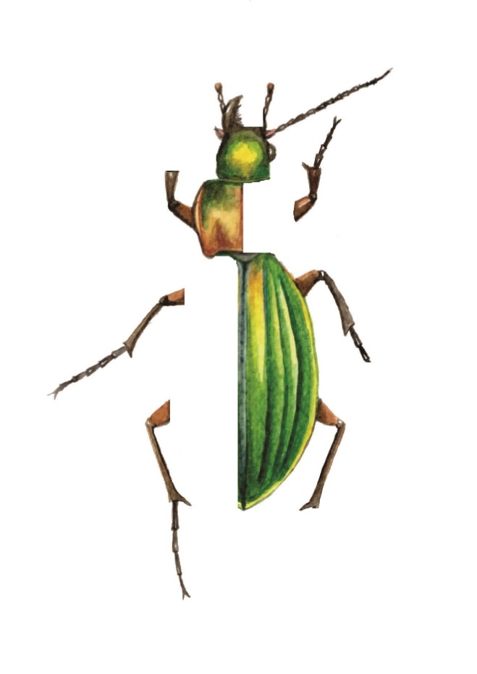
hlavu, hruď, zadeček, makadla, kusadla, tykadla, oko, 3 páry končetin vyrůstajících z hrudi, blanitá křídla nebo krovky

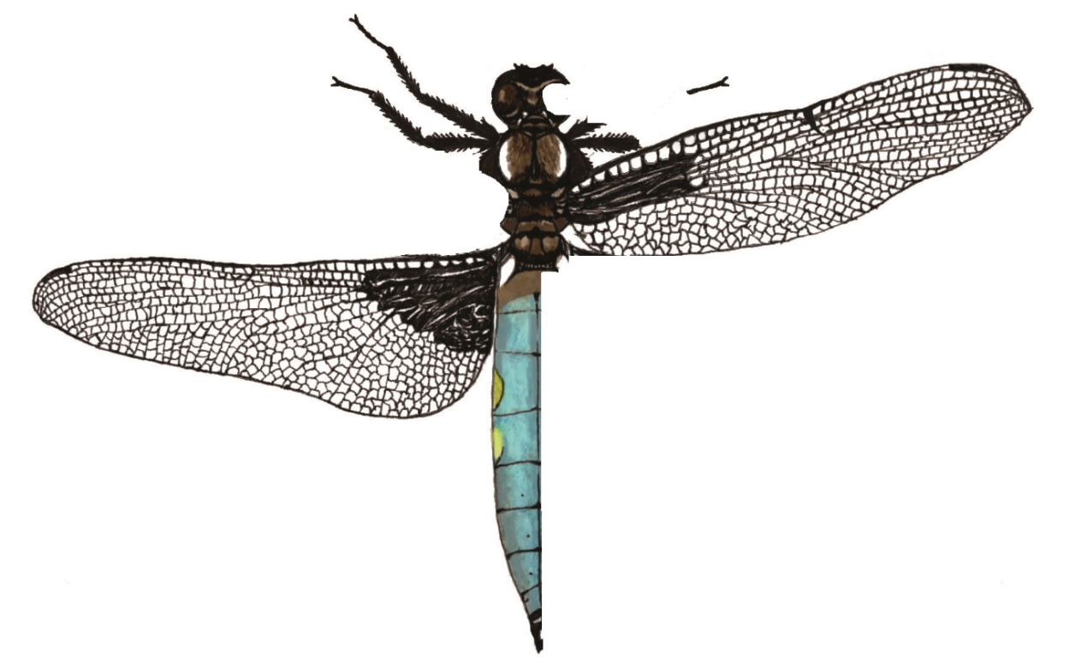

PL 3 STAVBA HMYZU II
Unavené slunéčko přiletělo na květinu s listy, na kterých bylo plno mšic. Mšice ostrým sosákem pronikaly pod pokožku rostliny a sály šťávu. „Je čas k obědu,“ prolétlo slunéčku hlavou, usadilo se na větvičce a začalo se s chutí krmit.
Cvičení č. 1 Dokážeš vyjmenovat typy ústního ústrojí u hmyzu?
Pozorně si přečti text a vypiš typy ústního ústrojí hmyzu.
Střevlíci a ostatní brouci mají kousací ústní ústrojí k drcení přijaté potravy, ale také k jejímu uchopení a ulovení. Dalšími zástupci s kousacím ústrojím jsou mravenci, švábi a kobylky.
Komáři, mouchy a mšice májí bodavě sací ústrojí k přijímání tekuté potravy, kterou získávají současným nabodáváním.
Včely a čmeláci mají lízací ústní ústrojí a živí se snadno přístupnými tekutinami.
Motýli mají sací ústní ústrojí, které nazýváme sosákem.

Zde vypiš typy ústního ústrojí hmyzu:
1_____________________________ 2____________________________
3_____________________________ 4____________________________

Cvičení č. 2 Prohlédni si pozorně obrázky s typy ústních ústrojí, pojmenuj je a do tabulky napiš další zástupce hmyzu, kteří daná ústní ústrojí mají.
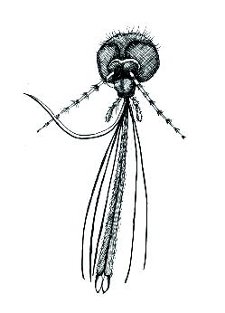
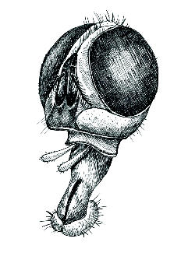
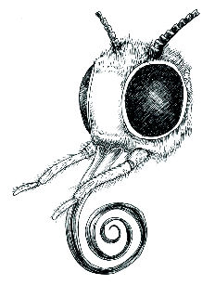
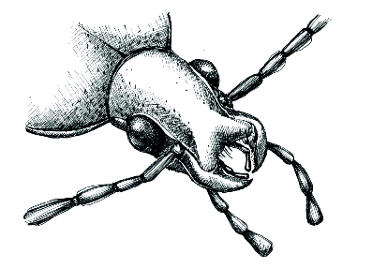

a)………………… b)………………… c) ………………… d) …………………

sací úú | kousací úú | bodavě sací úú | lízací úú
Cvičení č. 3 Také končetiny ledacos prozradí – kráčivé, skákavé, plovací, hrabavé, lapací, sběrné, záchytné.
Prohlédni si pozorně obrázky s typy končetin, pojmenuj je a přiřaď dané zástupce hmyzu k určitému typu končetiny.
mouchy | kobylky | všenky | včely
motýli | brouci | vši | sarančata

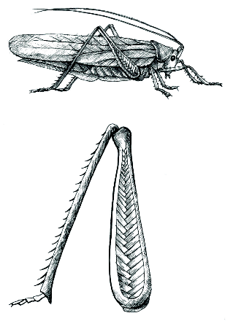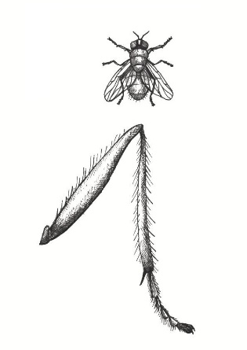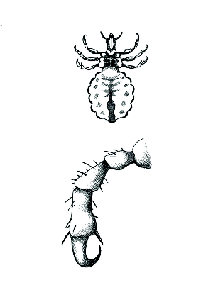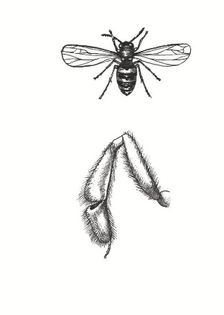
a) b) c) d)
kráčivé | skákavé | záchytné | sběrné

PL 4 JAK VIDÍ HMYZ (1/2) (Příloha č. 1.4)
Čas rychle ubíhal a brzy se setmělo. Slunéčko začalo hledat místo, kde by přečkalo noc. Letělo směrem k oblíbené zahradě a najednou bum, bác – narazilo do osvětleného okna sousedního domu. Už zase! Už zase ho zradily jeho složené oči určené nejen k vidění, ale i k navigaci.
Cvičení č. 1 Prohlédni si složené oko hmyzu:
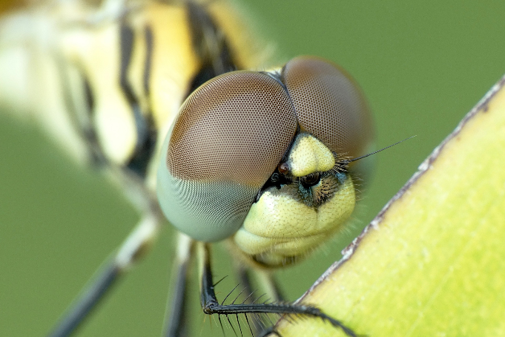

Obrázek č. 1 Složené oko vážky
Cvičení č. 2 Doplň chybějící slova z nabídky níže:
zorný úhel, ommatidium (2 x), predátor, obraz, mozaikový, Slunce, nedokonalá proměna
Složené oči jsou složeny z ………………………, což jsou jednotlivá, navzájem si podobná očka, která samostatně vnímají ………………………… . Každé z …………………………. je trvale zaměřeno nepatrně jiným směrem. Z těchto jednotlivých obrazů pak živočich poskládá celkový …………………………….. obraz. Velkou výhodou složených očí je schopnost lépe vnímat pohyb a velký ……………………… ……………………………., díky němuž hmyz vidí i dozadu, čímž snižuje pravděpodobnost, že bude překvapen ………………………………… . Vyskytují se u většiny vývojových stádií hmyzu s …………………………… …………………………. . Složené oko je schopno určit polohu …………………………… či Měsíce i v případě, že jsou tato tělesa skryta za mraky. Je to schopnost zajímavá především pro létající hmyz, který díky této schopnosti používá zrak k navigaci.

PL 4 JAK VIDÍ HMYZ (2/2)
Cvičení č. 3 Vyber správnou odpověď:
A Počet ommatidií je druhově závislý a velmi různorodý. V literatuře se udává:
a) 100 – 1 000 oček
b) 1 000 – 4 000 oček
c) 6 – 28 000, obvykle 5 000 oček

B Vnímání barev je zásadně odlišné od vnímání barev člověkem. Tento rozdíl je způsoben jinými zrakovými pigmenty (barvivy). Hmyz tedy:
a) vnímá všechny barvy duhy
b) vnímá ultrafialové světlo, modrou, zelenou, žlutou, ale nepostřehne červenou barvu
c) vnímá jenom zelenou a modrou

C Říká se, že hmyz je přitahován světlem:
a) není to pravda
b) je to pravda, ale jedná se pouze o chybu v jeho navigačním chování
c) hmyz přitahuje teplo

PL 5 MIKROSKOPOVÁNÍ
Protokol č. 1
Laboratorní cvičení č. 1

Jméno a příjemní:
Třída:
Datum:
Téma:
Úkol č. 1:
Pomůcky:
Materiál:
Pracovní postup:

Pozorování:

Nákres pozorovaného materiálu:

Zvětšení:
Závěr:

PL 6 INVAZNÍ DRUH (Příloha č. 1.6)
Odpoledne slunéčko letělo kolem okna, do něhož včera omylem narazilo. Nestačilo se divit, kolik jeho kamarádů slunéček sedělo na okně a vyhřívalo se na sluníčku. Bylo jich tam snad sto! Letělo směrem k nim, ale najednou se zarazilo. Něco není v pořádku. Ucítilo nebezpečí a rychle se odporoučelo.

Pokud chceš vědět, co vylekalo naše slunéčko, vylušti tajenku.
1.
2.
3.
4.
5.
6.
7.
8.
9.
10.
11.
12.
13.
14.
15.

Křížovka:
1. Hvězda, bez níž si neumíme představit život na Zemi.
2. Sladkovodní i mořští měkkýši, jejichž schránka (lastura) je tvořena dvěma částmi.
3. Základní stavební a funkční jednotka organismu.
4. Symbióza zelených řas s houbami.
5. ……………………………. sedmitečné.
6. Je součástí společenství spojeného s medem.
7. Prvok s tělem podobným pantoflíčku.
8. Známe ho z pohádky Ferda Mravenec (Pytlík).
9. Členovec o osmi končetinách.
10. Plodnice této bílé houby je jedlá, dokud je uvnitř bílá.
11. …………….. domácí, žije v blízkosti člověka, je přenašečkou mnoha choroboplodných zárodků.
12. Malá muška, vyskytuje se všude tam, kde probíhá kvašení (zkažené ovoce).
13. Pohoří v nejvýchodnější části ČR.
14. Žije ve velkých koloniích, zejména v lese na zemi mají velká „staveniště“.
15. Motýl, jehož larva se pohybuje tak, že přisunuje zadní část těla k přední a přitom se ohýbá.

Tajenka: …………………………………………………………………...
Pochází z Asie a pro své nadprůměrné schopnosti likvidovat mšice a jiné škůdce i díky vysoké plodnosti (2 000 vajíček za život) se stalo oblíbeným přirozeným nepřítelem škůdců vysazovaným na polích a v sadech v mnoha zemích Ameriky a Západní Evropy. Jenomže se začalo lanovitě šířit a začala jeho invaze na východ. V České republice se poprvé objevilo v roce 2006 a na podzim 2017 se již masově vyskytlo i v nejvýchodnější části naší republiky, v Beskydech. Je to zabiják. Potlačuje původní druhy slunéček tím, že je nakazí houbou hmyzomorkou, nebo se dovede našimi původními slunéčky i živit. Během podzimu je možné pozorovat velké skupiny slunéček, jež pořádají nálety na budovy, ve kterých chtějí přečkat zimu – protože ve své původní domovině přezimují v jeskyních.

PL 7 ZÁSTUPCI MOTÝLŮ (Příloha č. 1.7)
Cvičení č. 1 Napiš jména živočichů pod obrázek podle výkladu:
Obrázek č.1 Obrázek č.2 Obrázek č.3
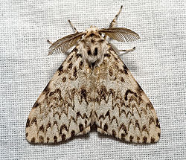
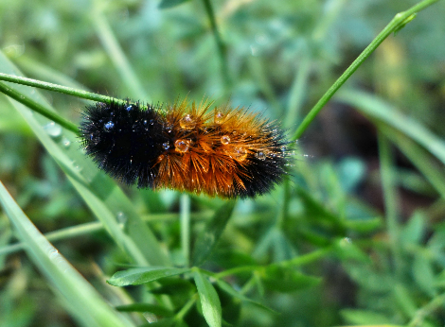
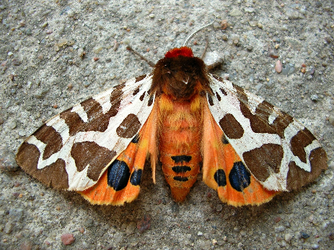

…………………………………. ………………………………… …….…………………….
Obrázek č.4 Obrázek č.5 Obrázek č.6
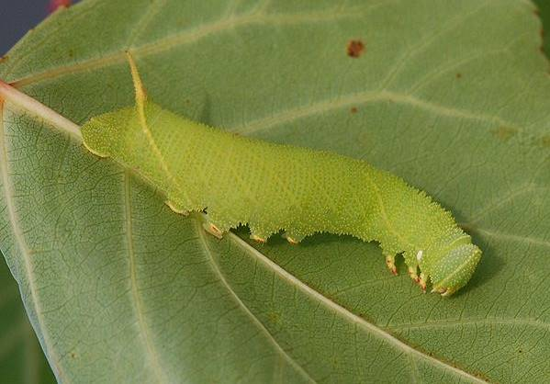
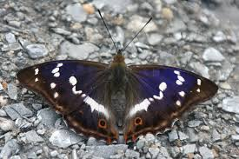
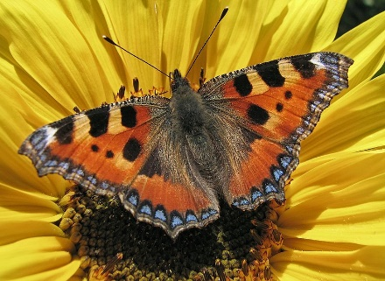

…………………………………. ………………………………… …….…………………….
Obrázek č.7 Obrázek č.8 Obrázek č.9
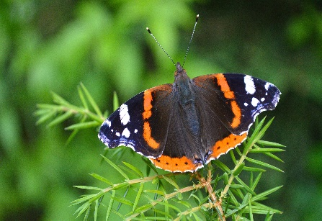
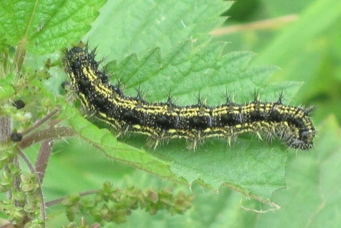
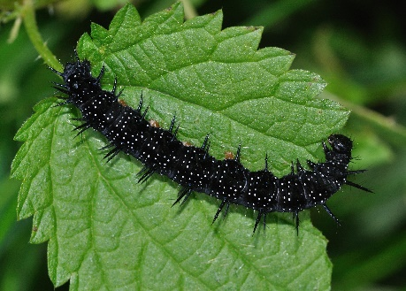

…………………………………. ………………………………… …….…………………….

Cvičení č. 2 Spoj housenku s jeho imagem:
PŘÁSTEVNÍK MEDVĚDÍ

BABOČKA KOPŘIVOVÁ
BABOČKA ADMIRÁL
BATOLEC DUHOVÝ

Cvičení č. 3 Znáš nějaký vztah mezi živnou rostlinou a motýlem?
…………………………………………………………………………………………………………………………………………
…………………………………………………………………………………………………………………………………………

Cvičení č. 4 Popiš, jak by ses postaral o housenku.
…………………………………………………………………………………………………………………………………………
…………………………………………………………………………………………………………………………………………

PL 8 MOTÝLI (Příloha č. 1.8)
Slunéčko letělo nad záhony se zelím a vidělo, jak se zelené housenky běláska zelného živí listy zelí. „Ty mají ale hlad!“ Není divu, zanedlouho se zakuklí a už nebudou potravu přijímat. A vylíhnou se z nich motýli s bělavými křídly s jednoduchou kresbou.
Motýli (Lepidoptera = šupinokřídlí) – tito elegantní tvorové tvoří druhý největší řád po broucích. Na celém světě jich bylo objeveno přes 180 000 druhů, v České republice 3 400 druhů. Mají rozvinuty vysoce citlivé smysly (hmat, čich, zrak, u migrujících druhů je vyvinuta schopnost navigace). Patří mezi hmyz s proměnou dokonalou.
Cvičení č. 1 Pokud z níže vypsaných písmen postupně vyškrtneš písmena názvu motýla BABOČKA ADMIRÁL, získáš název vědy, jež se zabývá motýly.

B L E A P I B O D Č O P T K E A A R D O L M I O R G I Á E L

Motýly se zabývá …………………………………………………………….
Cvičení č. 2 Doplň životní stadia hmyzu s proměnou dokonalou:
VAJÍČKO …………………… ……………………. DOSPĚLEC
Cvičení č. 3 Kromě motýlů mají proměnu dokonalou i další zástupci hmyzu. Z nabídky vyber po dvou zástupcích a zařaď je do správné skupiny:
mravenec lesní, moucha domácí, babočka admirál, zlatoočka obecná, blecha obecná, střevlík zlatolesklý, mravkolev běžný, lišaj smrtihlav, blecha obrovská, světluška menší, tiplice obrovská, včela medonosná
Motýli: …………………………………………………………………………………………
Blechy: …………………………………………………………………………………………
Brouci: …………………………………………………………………………………………
Dvoukřídlí: …………………………………………………………………………………..
Síťokřídlí: …………………………………………………………………………………….
Blanokřídlí (štíhlopasí): ……………………………………………………………….
Cvičení č. 4 Doplň věty slovy: denní, noční, larva
Motýly dělíme na …………………… – tykadla zakončena paličkou – a………………………. – tykadla nitkovitá nebo hřebenovitá. Housenka je ………………………… motýlů.

PL 9 MOTÝLÍ KŘÍDLA (Příloha č. 1.9)
„Krása!“ obdivovalo malé slunéčko křídla motýlů, kteří na rozkvetlé louce létali z květu na květ a svými dlouhými ohebnými sosáky nasávali květní nektar. A ty barvy! Krásná podívaná!
V každém řádku jsou rodové názvy jednoho nebo dvou motýlů (i pozpátku). Najdi je, vyškrtni a zbylá písmena zapiš za sebou pod tabulkou:
K | B | A | B | O | Č | K | A | R | Á
S | K | E | S | Á | R | D | O | M | A
L | O | M | M | B | E | K | Y | N | Ě
O | T | B | Ě | L | Á | S | E | K | Ý
K | Í | N | V | E | T | S | Á | Ř | P
B | A | T | O | L | E | C | L | Í | C
O | K | Á | Č | H | J | A | Š | I | L
K | E | S | Á | Ť | U | L | Ž | K | Ř
Í | B | O | U | R | O | V | E | C | D
E | L | K | E | R | Á | K | A | T | O

Řešení: …………………………………………………………………………………………………
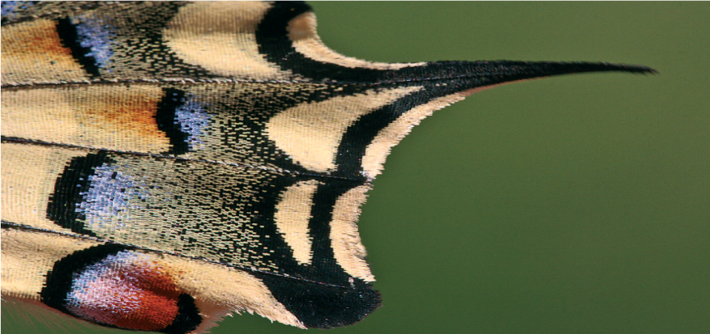
Čti pozorně: Motýl má dva páry blanitých křídel, která jsou hustě pokryta šupinkami. Šupinky jsou uloženy v řadách stejně jako tašky na střeše a tvoří neuvěřitelně komplikované struktury povrchu křídel. Uvnitř je barvivo. Nádherná barva však vzniká průchodem a lomem světla v šupinkách. Struktury jsou schopné rozkládat viditelné světlo a odrážet jen určité vlnové délky – často v závislosti na úhlu dopadu světelných paprsků – a jiné pohlcovat.
Barva motýlů je důležitá pro rozeznání příslušníků stejného druhu, pro maskování či pro zastrašování nepřítele. Kromě barviva mohou šupinky obsahovat i feromony (látky vylučované za účelem komunikace mezi pohlavími stejného druhu).

PL 10 DOROZUMÍVÁNÍ (Příloha č. 1.10)
Najednou slunéčko zpozornělo. Z trávy se ozvaly nějaké cvrčivé zvuky. Hmyzí příbuzní se dorozumívali na dálku.
Cvičení č. 1 Spoj zástupce hmyzu se způsobem zvukového dorozumívání.
saranče třením křídel o sebe
komár třením křídel o trny na končetinách
cvrček, kobylka orgánem uloženým na boční straně zadečku
cikáda chvěním křídel při letu (např. rychlostí až 500krát za vteřinu)

Cvičení č. 2 Napiš, k čemu slouží zvuk u hmyzu:

Cvičení č. 3 Vyrob si svého zástupce hmyzu a vyzkoušej jeho zvuky.
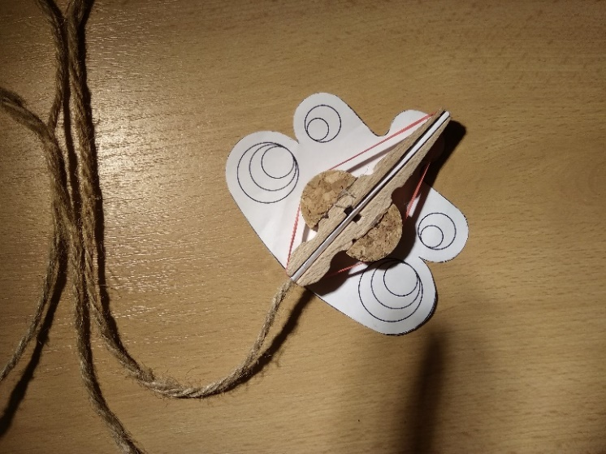

Návod:
Budeš potřebovat:
dřevěný kolíček na prádlo, korkovou zátku, pastelky, nůžky, nůž, provázek asi 1 m dlouhý, tavnou pistoli, nafukovací balónek
Postup:
1. Z kolíčku odstraň ocelovou část.
2. Podle vzoru níže vystřihni papírová křídla, můžeš si je vybarvit.
3. Slož křídla na půl a dovnitř křídel podél čáry, která vznikla přepůlením, nalep provázek.
4. Na složená křídla nalep z obou stran kolíčky.
5. Na dřevěné části kolíčku upevni půlkruhy uřezané z korkové zátky.
6. Na kolíčky natáhni „strunu“ – ustřihnutý proužek nafukovacího balónku.
(můžeš jich vystřídat víc s různou velikostí a tloušťkou).
7. Počkej chvíli, až všechno dobře uschne, rozprostři křídla, chyť za provázek a můžeš „bzučet“.
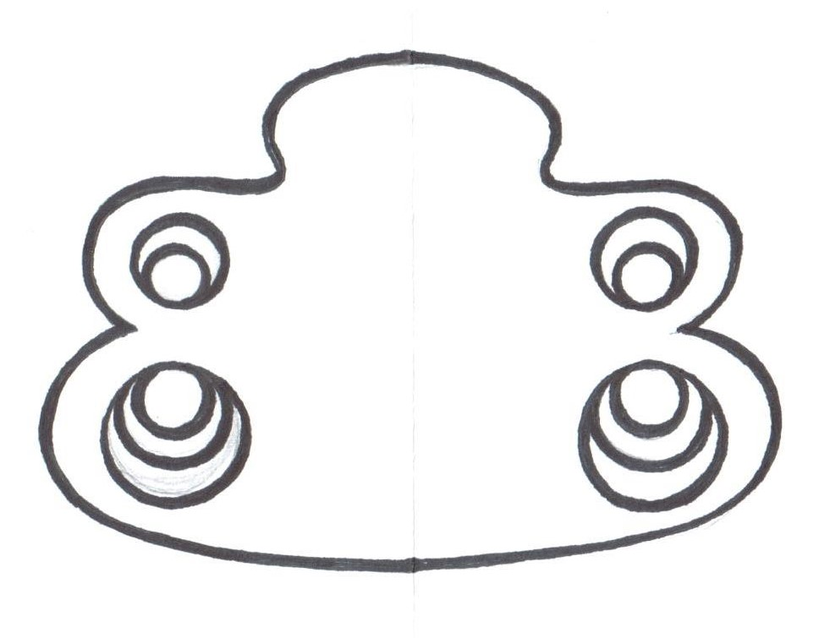
Vzor křídel:

PL 11 PROMĚNA HMYZU (Příloha č. 1.11)
Cvičení č. 1
Jaké dva druhy proměny u hmyzu rozlišujeme?
……………………………………………………………………………
Cvičení č. 2
Popiš čtyři fáze dokonalé proměny.

1………………….
2………………….
3………………….
4. ………………...

Cvičení č. 3
Vylušti: V této osmisměrce se dozvíš, kteří zástupci mají proměnu dokonalou a kteří nedokonalou. Vybraní zástupci, kteří jsou uvedeni vodorovně, mají proměnu dokonalou, a ti, kteří jsou uvedeni svisle, mají nedokonalou proměnu.
V | M | R | A | V | E | N | E | C | S | P | H
Á | S | T | Q | A | B | N | U | I | O | D | K
Ž | D | L | Ý | K | O | Ž | R | O | U | T | R
K | A | E | K | V | Č | E | L | A | D | K | T
A | F | D | H | O | L | Š | B | A | C | O | O
S | H | B | O | V | Á | K | F | T | F | B | N
J | J | U | E | B | V | V | O | S | A | Y | O
E | R | T | C | H | R | O | U | S | T | L | Ž
P | H | I | O | S | L | R | N | M | G | K | K
I | S | L | U | N | É | Č | K | O | J | A | A
C | T | E | B | A | B | O | Č | K | A | L | O
E | A | E | R | V | N | B | E | N | T | P | I

Vypiš zástupce, kteří procházejí dokonalou proměnou (8): ………………………………………………………………………………………………………………………………………………..………………………………………………… Vypiš zástupce, kteří procházejí nedokonalou proměnou (5):
………………………………………………………………………………………………………………………………………………..……………………………………………….....

PL 12 ZÁSTUPCI HMYZU (Příloha č. 1.12)
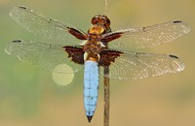
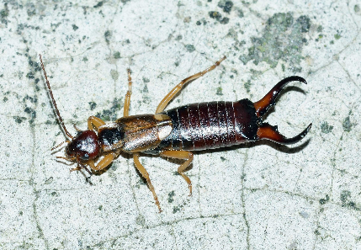
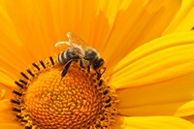
Napiš jména živočichů pod obrázek podle výkladu:

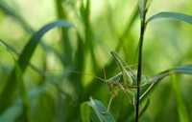
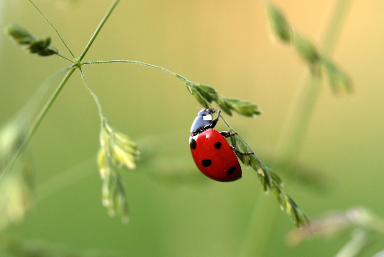
………………………………… .………………………… ……………………………
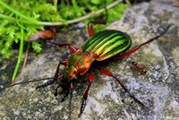
………………………………… ..………………………… ……………………………
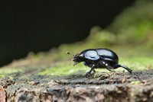
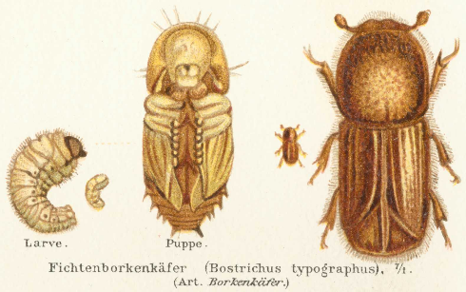
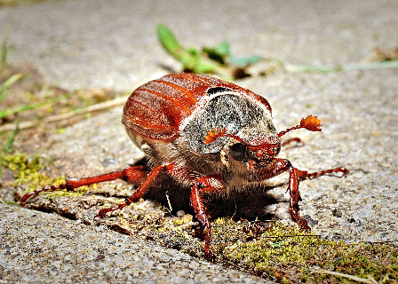

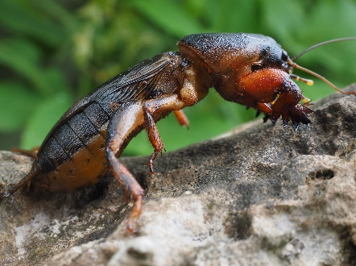
………………………………… ..………………………… ……………………………
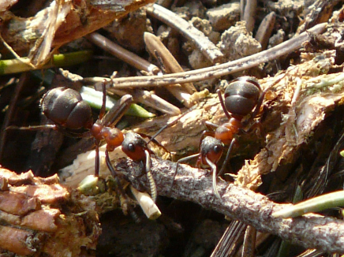
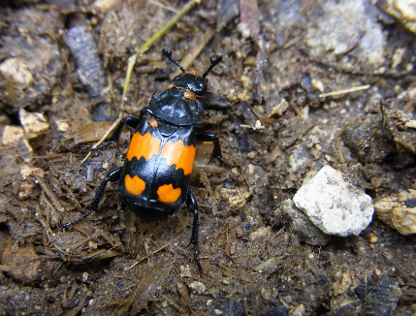

…………………………….… ……………………………… ..…………………………

PL 13 POZNÁVÁNÍ ŽIVOČICHŮ PODLE TEXTU (Příloha č. 1.13)
Poznáš podle textu, o jakého živočicha se jedná?
1. Tento druh patří mezi brouky. Měří 1–2 cm. Má modročerné krovky. Štít je hladký a krovky jsou podélně rýhované. Tykadla jsou paličkovitá. Brouk se nejraději zdržuje na pasekách, mýtinách a lesních cestách, kde nalezne dostatek potravy. Živí se hnijícími houbami a rozkládajícími se mršinami. Samička klade vajíčka do chodbiček, které pak zaplní trusem sloužícím jako výživa pro larvy. Vývoj larvy trvá 1 rok. Tento brouk je velice užitečný tím, že převrací a kypří půdu a obohacuje ji o humus.

Odpověď:
…………………………………………………………….

2. Říká se jim zdravotní policie mezi brouky. Jejich krovky jsou krásně černo-oranžově zbarvené. Některé druhy ale mají krovky celé černé. Na hlavě mají velmi citlivá tykadla ve tvaru paličky. Živí se mršinami a trusem.

Odpověď:
…………………………………………………………….
3. Dravý hmyz s širokým zadečkem, který může být modrý či žlutý. Dorůstá délky 4–5 cm a rozpětí křídel 7–8 cm. Tělo je štíhlé a hlava je pohyblivá. Ústní ústrojí je kousací. Oči jsou složené z mnoha malých oček. Larva tohoto hmyzu se vyvíjí ve vodě a je dravá.

Odpověď:
…………………………………………………………….
4. Jedná se o blanokřídlý hmyz. Tělo je zbarvené do černé až červenohnědé barvy. Tento druh má zakrnělé žihadlo. Kusadla používá k obraně, transportu a porcování potravy. Tento hmyz má svou královnu, trubce a dělnice.

Odpověď:
…………………………………………………………….
5. Jedná se o poměrně velký hmyz, samci dorůstají velikosti těla 3–3,5 cm, samice 2,7–3,8 cm. Samice mají dlouhé šavlovité kladélko. Zbarvení je jasně zelené. Má dlouhá křídla a dlouhé skákavé nohy. Proměna je nedokonalá.
Odpověď:
…………………………………………………………….

PL 14 VÝZNAM HMYZU (1/2) (Příloha č. 1.14)
Slunéčko, omámené krásou motýlů, usedlo na jednom z květů a odpočívalo. Loukou se procházela rodina s dětmi, které si nadšeně prohlížely motýly poletující sem a tam. Malá Anička si všimla, že na jednom okvětním lístku sedí slunéčko. „To je krásné!“ vykřikla a zkoušela vzít slunéčko do ruky. Ale slunéčko rozprostřelo křídla a uletělo někam do dáli…
O motýlech se říká, že jsou symbolem kreativity, svobody a změny. Myslíte si, že motýli a slunéčka se vyskytují v přírodě jen pro naše potěšení? Určitě ne.
Cvičení č. 1 Mohli byste na základě obrázku popsat význam hmyzu?
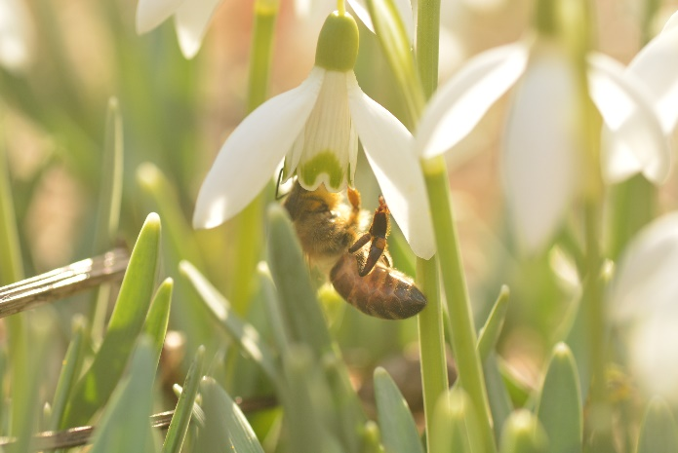
Obrázek č. 1

Cvičení č. 2 Je hmyz pro člověka prospěšný nebo škodící?
Zařaď zástupce z nabídky:
blecha, včela medonosná, červotoč, veš, bourec morušový, vážky, kůrovec – lýkožrout smrkový, obaleči, hrobařík, moucha domácí
Prospěšní: Škodící:
………………………………… ………………………………….

………………………………… ………………………………….

………………………………… ………………………………….

………………………………… ………………………………….

PL 14 VÝZNAM HMYZU (2/2)

Cvičení č. 3 Dokážeš vysvětlit větu: Škůdci jsou dílem člověka?
(Nápověda: kácení lesů, pěstování mnoha stejných rostlin pohromadě – narušení křehké přírodní rovnováhy)
Cvičení č. 4 Doplň věty:
Jedním z nejužitečnějších hmyzích druhů vůbec je ……………………………, která má velký význam pro ………………………………………… mnoha zemědělských plodin, jako jsou např. ovocné stromy, řepka, slunečnice. V úlech produkují …………………………. – důležitou potravinu a lék. Díky němu máme včelí ……………………, mateří kašičku, pyl a včelí jed.
Cvičení č. 5 Další otázky prodiskutujte ve skupinách:
a) Co mohou způsobit chemické postřiky?
b) Můžeme využít přirozené nepřátele (dravce a parazity) jako biologickou zbraň proti škůdcům?
c) Vyřeší situaci např. doporučení vědců nepěstovat mnoho stejných rostlin pohromadě? (smíšené lesy, pestré záhony)
d) Dokážete si představit život bez hmyzu?

PL 15 ZE ŽIVOTA HMYZU (Příloha č. 1.15)
Cvičení č. 1 V následujících dvou odstavcích jsou vypsány názvy druhů hmyzu.
Slunéčko východní | Jepice obecná
Chrostík velký | Střevlík zahradní
Krtonožka obecná | Kobylka zelená
Chrobák lesní | Hrobařík menší
Potápník vroubený | Vážka ploská
Vyškrtni ty zástupce, kteří mají proměnu nedokonalou.

Cvičení č. 2 Vyškrtni všechna slova, která tvoří názvy rostlin a stromů, ze zbývajících písmen poskládej název brouka a napiš, co o něm víš.
Č | S | A | S | A | N | K | A | C | L | E | N | D | P
E | H | S | M | E | T | Á | N | K | A | R | O | I | E
S | F | I | A | L | K | A | A | K | Á | T | K | V | T
N | D | U | B | B | J | A | S | A | N | Á | Á | I | R
E | K | B | U | K | L | R | Ů | Ž | E | E | M | Z | K
K | J | I | T | R | O | C | E | L | B | E | Z | N | L
S | N | B | Ř | Í | Z | A | J | A | V | O | R | A | Í
J | E | D | L | E | A | V | I | Ř | P | O | K | Í | Č

………………………………………………………………………………………………………………………………………………………………………………………………………………………………………………………………………………………………

Cvičení č. 3 Najdi na obrázku 10 druhů hmyzu, napiš jejich názvy a vybarvi je podle skutečnosti.
Ilustrace č. 1
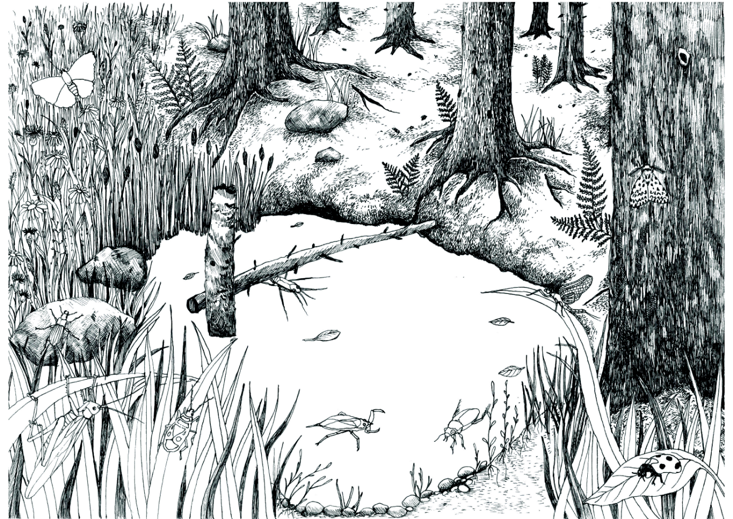

PL 16 OCHRANA HMYZU (Příloha č. 1.16)
Odhmyzeno. Co se mohlo stát, že je tu dnes takové ticho? Nic nelétá a nic nebzučí.
Cvičení č. 1 Jaká rizika hrozí krajině, v níž by nežil žádný hmyz?

Cvičení č. 2 Vyhodnotíš svou zahradu nebo okolí školy?

1. Vidíš kolem sebe vysoký nebo nízký trávník?
……………………………………………………
2. Jsou na zahradě rozkvetlé rostliny či stromy?
……………………………………………………
3. Nachází se na zahradě odpadky?
……………………………………………………
4. Nachází se na zahradě hmyzí domečky?
……………………………………………………
5. Má hmyz na zahradě dostatek úkrytů?
………………………………………………

Cvičení č. 3 Navrhni, jak by se dala zahrada vylepšit, aby byla pro hmyz vhodnější:

1………………………………………………………………
2………………………………………………………………
3………………………………………………………………
4……………………………………………………………

„Není louka jako louka, na různých loukách žije také různý hmyz.“

PL 17 VE VODÁCH A NA BŘEZÍCH (Příloha č. 1.17)
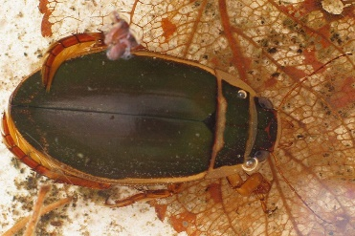
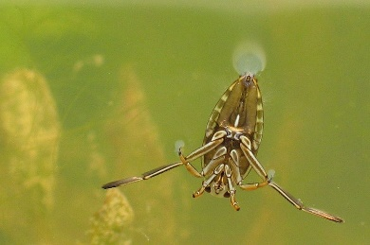
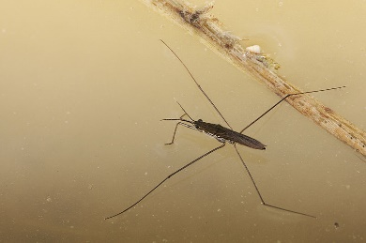
Cvičení č. 1 Přiřaď názvy hmyzu ke správným obrázkům:

Blešivec potoční
Jepice obecná
Bruslařka obecná
Splešťule blátivá
Potápník vroubený
Chrostík velký
Znakoplavka obecná
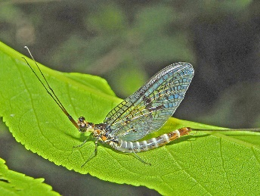
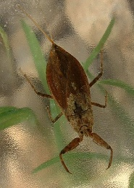

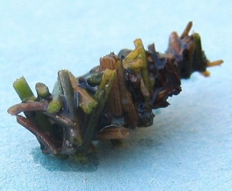
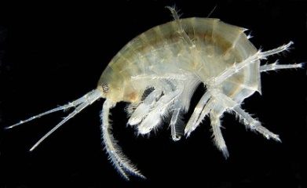

Cvičení č. 2 Vyškrtni názvy zvířat, která nežijí ve vodě, ze zbývajících písmen vylušti název hmyzu.
C | H | L | I | Š | K | A | P | L
S | S | L | E | P | Ý | Š | R | E
R | K | O | S | T | C | R | A | T
N | L | A | Ň | E | E | B | S | A
E | O | O | S | S | V | A | E | D
C | R | R | R | A | E | Ž | S | T
Í | Y | E | N | Ř | Z | A | V | V
K | S | L | A | Í | E | N | L | Ý
K | Á | Ň | Ě | K | J | T | K | R
M | E | D | V | Ě | D | K | Ů | Ň

Název:………………………
Cvičení č. 3 Napiš zástupce vodního hmyzu:
……………………………….
……………………………….
……………………………….
……………………………….
Cvičení č. 4 Napiš druhy rostlin, které rostou u vody či ve vodě.
……………………………….
……………………………….
……………………………….
……………………………….
Cvičení č. 5 Může vodní hmyz létat?
a) ano
b) ne
Cvičení č. 6 Mezi vodní ploštice patří:
a) splešťule blátivá
b) potápník vroubený
c) bruslařka obecná
d) jepice obecná

PL 18 ŽIVOT HROBAŘÍKA (Příloha č. 1.18)
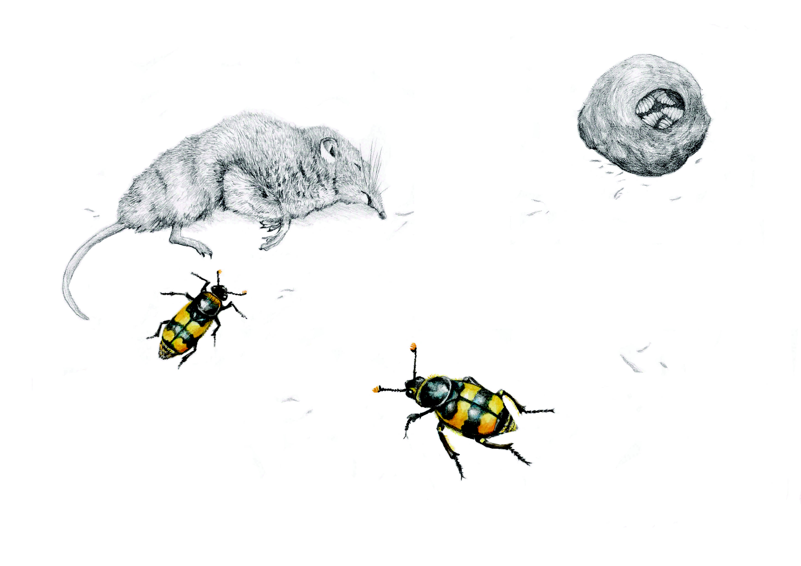Cvičení č. 1 Podle čteného textu napiš minimálně 2 významy přírodě uhynulých zvířat:
a)
b)

Cvičení č. 2 Zakroužkuj hmyz, který se živí uhynulými zvířaty:
a) mrchožrout rudoprsý
b) hrobařík obecný
c) mandelinka nádherná
d) tesařík piluna

Cvičení č. 3 Délka vývoje hrobaříka od vajíčka po dospělého jedince za normálních podmínek trvá?
a) 15 – 20 dní
b) 28 - 30 dní
c) 45 – 50 dní

Cvičení č. 4 Co znamená pojem nekrofág?
a) živočich, který spí ve speciálním vaku
b) živočich, který se živí mrtvým zvířetem
c) živočich, který se živí živou potravou

Cvičení č. 5 Jak dlouho trvá hrobaříkům, než zahrabou svou potravu (např. myš)?
a) 30 min
b) 46 hodin
c) 2–10 hodin

Cvičení č. 6 Co znamená, že jsou hrobaříci tzv. zdravotní policie lesa?
a) hlídají les před predátory
b) dbají na pořádek v lese
c) starají se o „úklid“ uhynulých živočichů

PL 19 EXPERIMENTY (Příloha č. 1.19)
Téma: Odchyt hmyzu
Cíl: Cílem experimentů je zjistit, jaké druhy se vyskytovaly v refugiálních pastech a na Moerického miskách.
Datum:

Místo mapování:

Teplota vzduchu:

Podmínky mapování:

Poznámky: (zapiš a vyhodnoť okolní prostředí, odpadky, úkryty, kolik je zde stromů, ...)

Pomůcky k výrobě: papírové ruličky, lýko, lepicí páska, 3 bílé plastové tácky, barvy (zelená, červená, žlutá), ocet, voda, jar

Cvičení č. 1 Vytvoř podle návodu refugiální past a pověs ji na strom:
1) Slep k sobě lepicí páskou libovolný počet papírových ruliček.
2) Naplň papírové ruličky suchým listím či slámou.
3) Provázkem připevni refugiální past ke stromu a nech ji tam 48 hodin.
Cvičení č. 2 Jaké skupiny bezobratlých si našel v refugiálních pastech?
(Můžeš vybrat více možností).

a) škvoři
b) pavouci

c) stonožky
d) ploštice

Cvičení č. 3 Vytvoř podle návodu Moerického misky:
1) Nabarvi s pedagogem každou plastovou misku jinou barvou (žlutou, zelenou, červenou).
2) Umísti misky do terénu (les, louka).
3) Nalij do misek připravenou tekutinu (0,6 dl vody, 6 lžic soli a kapka jaru) a nech několik hodin na daném stanovišti (les, louka atd.).

Jaká barva přilákala nejvíce hmyzu?

PL 20 UMĚLÉ PREDAČNÍ EXPERIMENTY (Příloha č. 1.20)
Cvičení č. 1 Podle obrázku vytvoř z plastelíny umělou housenku o velikosti 3–5 cm a šířce 1 cm. Můžeš zapojit fantazii a vytvořit i ostnatou a libovolně barevnou housenku.

Cvičení č. 2 Připíchni pomoci špendlíku dvě umělé housenky v libovolné výšce na list stromu. Dej jednu do stínu a druhou na slunce.

Cvičení č. 3 Poznáš podle „stop“, jací živočichové napadli housenku?

………………………………….
………………………………….
………………………………….
………………………………….
………………………………….
………………………………….

5 Příloha č. 2 – Soubor metodických materiálů
http://ursuscentrum.cz/cz/03178-beskydy-pod-lupou.html

PL 1 ŘÍŠE HMYZU – METODICKÝ LIST (Příloha č. 2.1)
Cíl: Motivovat žáky k odhalování záhad „říše hmyzu“.
1. a) Vyučující nechá žáka přečíst příběh Aničky a potom vyzve další žáky, aby odpověděli na otázky v tabulce. Pokud nebudou znát odpověď, mohou tipovat.
b) Vyučující čte otázky, žáci hlásí ANO nebo NE. Ptá se, proč zvolili tuto odpověď, respektive sám vysvětlí, proč je daná odpověď správná (viz řešení níže).
c) Účastníci mohou diskutovat, o čem už slyšeli a co je pro ně nové.
Řešení tabulky:
Vyber správnou odpověď: | Odpověď
1. Umí slunéčko sedmitečné plavat pod hladinou?  Slunéčka, jako spousta jiného hmyzu, umí plavat na hladině (díky povrchovému napětí se nepotopí). Toto plavání jim slouží k tomu, aby našla pevnou zem. Jsou druhy hmyzu, které žijí ve vodě a umí plavat pod hladinou, např. potápník vroubený, ale slunéčko k nim nepatří. Tělo potápníka je pokryto vodu odpuzující látkou bránící promočení a napadení plísněmi. Jeho třetí pár nohou je pokryt dlouhými brvami, které slouží jako vesla. Jako zásobárna vzduchu slouží prostor pod krovkami. Pro nabrání vzduchu vynoří brouk konec zadečku nad hladinu. Tyto „nádechy“ provádí čtyřikrát až sedmkrát za hodinu. | Ne
2. Dokáže vážka za hodinu spolykat 40 much?  Vážky jsou nenasytnými dravci, kteří neustále shánějí potravu. Za jeden den uloví hmyz (mouchy, komáři, motýli) o dvojnásobku své hmotnosti, nebo dokáží spořádat totéž, co váží, za 30 minut. Příklad: jako by člověk snědl velký 50kilový pytel jídla za 30 minut. | Ano
3. Má moucha domácí 2 páry blanitých křídel?  Moucha patří mezi dvoukřídlý hmyz, má jeden pár křídel. Druhý pár křídel je přeměněn v tzv. kyvadélka, malinká křidélka, která slouží k udržení rovnováhy během letu. | Ne
4. Existuje hmyz jménem vrtule třešňová?  Jíte-li třešně, tak si dáváte pozor na „červy“. Jsou to larvy vrtule třešňové. | Ano
5. Mají mšice význam pro mravence?  Mšice sají více šťávy, než jí potřebují ke své obživě. Vyloučená nadbytečná šťáva je pochoutkou pro mravence, kteří mšice chrání před jejich přirozenými nepřáteli – slunéčkem sedmitečným a larvami zlatooček. | Ano
6. Žije dospělá cikáda sedmnáctiletá sedmnáct let?  Larvy cikády žijí až 1 m hluboko v zemi a jejich přeměna v dospělou cikádu může trvat až 17 let. Dospělec žije pár týdnů. Zajímavostí je, že nápadně často cykly cikád odpovídají prvočíslům (7, 13, 17). Důvodem je, že se tak s nimi těžko sladí jakýkoli predátor, který by je mohl významněji likvidovat. | Ne
7. Můžeme si splést pestřenku s vosou?  Ano, pestřenky jsou pravými leteckými akrobaty mezi hmyzem a často dokážou stát v letu na jednom místě. Některé z nich se snaží zmást své nepřátelé černo-žlutým pruhováním na hřbetě, takže vypadají jako malé vosy. | Ano
8. Existuje cvrček – krtek?  Jedná se o krtonožku obecnou. Má končetiny podobné krtčím, kterými ryje v zemi a vydává cvrčivé zvuky jako cvrček. | Ano
9. Umí bruslařka obecná bruslit?  Bruslařky jsou vodní ploštice, které „běhají“ po hladině díky chloupkům na těle obaleným bublinkami vzduchu a nesmáčitelným chloupkům na nohách, které jim umožňují klouzavý pohyb – „bruslení“. | Ano
10. Umí larva mravkolva vrhat zrnka písku na mravence?  Larva mravkolva je velmi dravá. Vyhrabává jamky v zemi nebo písku a na dně číhá na kořist, kterou tvoří nejčastěji mravenci. Jestliže mravenec uniká, larva vystřeluje poměrně přesně zrnka písku, kterými ho srazí na dno jamky. | Ano

2. Ve druhé aktivitě si žáci připomenou taxonomii bezobratlých.
Řešení:
Kmen: ČLENOVCI
Podkmen: VZDUŠNICOVCI
Třída: HMYZ

PL 2 STAVBA HMYZU – METODICKÝ LIST (Příloha č. 2.2)
Cíl: Zopakovat s žáky stavbu hmyzích zástupců.
1. Učitel klade otázky tak, aby si žáci uvědomili, že:
a) hmyz patří k členovcům – má tělo složené z článků i článkované končetiny
b) většina zástupců má tři páry nohou
c) jsou rozdíly v okřídlení – blanitá křídla, krovky, počet křídel
Upozorní žáky, že existují zástupci hmyzu bez křídel
Řešení:
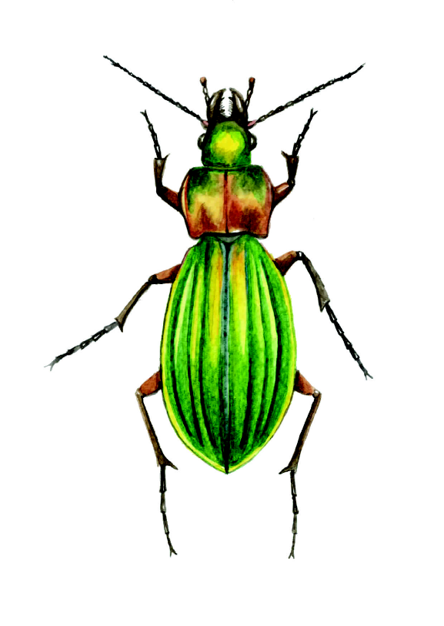
2. Žáci dokreslí chybějící části obrázků. kusadla
Ilustrace č. 1 makadla
hlava tykadla
oči
hruď

krovky končetiny

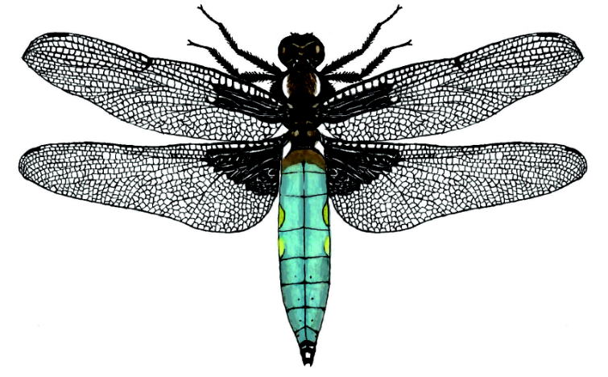
zadeček
Ilustrace č. 2

blanitá křídla

PL 3 STAVBA HMYZU II – METODICKÝ LIST (Příloha č. 2.3)
Cíl: Upozornit žáky na přizpůsobení prostředí a rozmanitost způsobu života nejpočetnější skupiny živočichů, zejména způsoby obživy, s čímž souvisí stavba jejich těla, ústního ústrojí a končetin.
Cvičení č. 1 Dokážeš vyjmenovat typy ústního ústrojí u hmyzu?
Pozorně si přečti text a vypiš typy ústního ústrojí hmyzu.
Střevlíci a ostatní brouci mají kousací ústní ústrojí k drcení přijaté potravy, ale také k jejímu uchopení a ulovení. Dalšími zástupci s kousacím ústrojím jsou mravenci, švábi a kobylky.
Komáři, mouchy a mšice májí bodavě sací ústrojí k přijímání tekuté potravy, kterou získávají současným nabodáváním.
Včely a čmeláci mají lízací ústní ústrojí a živí se snadno přístupnými tekutinami.
Motýli mají sací ústní ústrojí, které nazýváme sosákem.

Cvičení č. 2 Prohlédni si pozorně obrázky s typy ústních ústrojí, pojmenuj je a do tabulky napiš další zástupce hmyzu, kteří daná ústní ústrojí mají.
Ilustrace č. 1

a) kousací úú b) sací úú c) lízací úú d) bodavě sací
a) kousací úú | b) sací úú | c) lízací úú | d) bodavě sací
brouci | motýli | včely | komáři
mravenci |  | čmeláci | mouchy
švábi |  |  | mšice
kobylky
vážky

Cvičení č. 3 Také končetiny ledacos prozradí – kráčivé, skákavé, plovací, hrabavé, lapací, sběrné, záchytné.
Prohlédni si pozorně obrázky s typy končetin, pojmenuj je a přiřaď dané zástupce hmyzu k určitému typu končetiny.
mouchy | kobylky | všenky | včely
motýli | brouci | vši | sarančata
Ilustrace č. 2
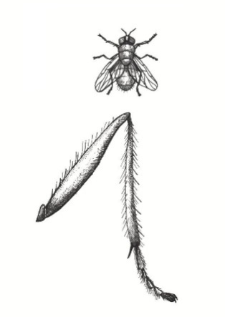
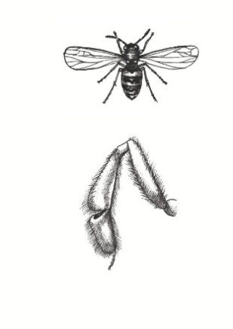
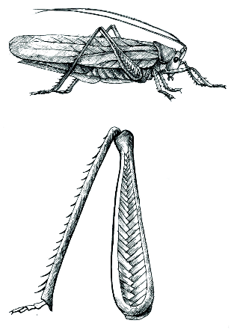
a) skákavé b) kráčivé c) záchytné d) sběrné
a) skákavé | b) kráčivé | c) záchytné | d) sběrné
kobylky | mouchy | vši | včely
sarančata | motýli | všenky
 | brouci
Další: přilnavé (třásněnky), přísavkovité (samci potápníků), plovací (některé ploštice a potápníci), stridulační (saranče), končetiny uzpůsobené pohybu po hladině (vodoměrky a bruslařky).

PL 4 JAK VIDÍ HMYZ – METODICKÝ LIST (Příloha č. 2.4)
Cíl: Porovnat složené oko hmyzu a jednoduché oko savce, zamyslet se nad obrazem, který vzniká ve složeném oku.
1. Účastníci si prohlédnou obrázek znázorňující složené oko a v zadání č. 2 doplní z nabídky chybějící pojmy a odpoví na tři otázky. Pokud nevědí, mohou tipovat. Řešení je na PL dole.
Obrázek č. 1

Řešení:
2. Doplň chybějící slova z nabídky níže:
zorný úhel, ommatidium (2 x), predátor, obraz, mozaikový, Slunce, proměna nedokonalá
Složené oči jsou složeny z …ommatidií…………., což jsou jednotlivá, navzájem si podobná očka, která samostatně vnímají …obraz….. . Každé z ……ommatidií……………….. je trvale zaměřeno nepatrně jiným směrem. Z těchto jednotlivých obrazů pak živočich poskládá celkový …mozaikový……. obraz. Velkou výhodou složených očí je schopnost lépe vnímat pohyb a velký …zorný.…… ……úhel…………, díky němuž hmyz vidí i dozadu, čímž snižuje pravděpodobnost, že bude překvapen ..predátorem………... . Vyskytují se u většiny vývojových stádií hmyzu s …..proměnou nedokonalou…………. . Díky složeným očím je hmyz schopen určit polohu ………Slunce……………………. či Měsíce i v případě, že jsou tato tělesa skryta za mraky. Je to schopnost zajímavá především pro létající hmyz, který díky této schopnosti používá zrak k navigaci.

3. Správné odpovědi: A c; B b; C b;

PL 5 MIKROSKOPOVÁNÍ – METODICKÝ LIST (Příloha č. 2.5)
Cíl: Pomocí lupy a mikroskopu pozorovat části těla hmyzu, zdokonalit se při tvorbě mikroskopických preparátů a práci s mikroskopem.

Příprava: Živočišný materiál mohou donést žáci, učitel připraví potřebný počet mikroskopů a preparátů s částmi těla hmyzu (hlava, složené oko, tykadla, ústní ústrojí, končetiny apod.).
Žáci si zopakují zásady mikroskopování, prohlédnou si připravený materiál (včelu, mouchu, motýla) lupou a části těla hmyzu na preparátech mikroskopy. Vyberou jeden preparát a zhotoví jejich nákres do připraveného protokolu laboratorní práce (PL 3).
Do protokolu musíme zaznamenat:
Vzor vyplněného protokolu se nachází na straně č. 94
Protokol č.1
Laboratorní cvičení č.1

Jméno a příjemní:
Třída:
Datum: kdy se provádělo cvičení
Téma: tematický celek, kterého se cvičení týká
Úkol č. 1: (č. jen tehdy, pokud budeme vykonávat víc úkolů) název prvního úkolu
Pomůcky: vyjmenuj všechny pomůcky, které jsi k pozorování/ pokusu používal
Materiál: vyjmenuj všechen živočišný i jiný materiál, který jsi k pokusu potřeboval
Pracovní postup:
1. Na podložku polož tělo hmyzu a lupou si prohlédni stavbu těla. Popiš, ze kterých částí je tělo složeno.
2. Pozoruj mikroskopem připravený preparát částí těla hmyzu a nakresli je.
Pozorování: zapiš, co jsi pozoroval
Nákres pozorovaného materiálu: s nadpisem, kreslíme tužkou schematické nákresy max. 10 x 10 cm bez rámečku, popisné čáry tužkou podle pravítka, popis zásadně perem, dole píšeme zvolené zvětšení okulár x objektiv.
Zvětšení:
Závěr: do závěru napiš, co jsi pokusem zjistil

Vzor vyplněného protokolu
Protokol č.1
Laboratorní cvičení č.1
Jméno a příjemní: Aneta Volná
Třída: 6. třída
Datum: 5. 5. 2020
Téma: Vnější stavba těla hmyzu
Úkol č. 1: Zkoumání vnější stavby křídla motýla
Pomůcky: Mikroskop, potřeby k mikroskopování, lupa, pinzeta, mikroskopické preparáty
Materiál: Živočišný materiál – křídlo motýla
Pracovní postup:
Na podložku jsem umístila křídlo motýla. Na mikroskopu jsem použila 125x zvětšení.
Pozorování: Za pomocí mikroskopu jsem zjistila, že křídlo motýla se skládá z malinkatých šupinek, které do sebe v řadách zapadají. Pod mikroskopem jsem si detailněji prohlédla šupinky.
Nákres pozorovaného materiálu:

1. šupiny křídla motýla
Zvětšení: 125 x
Závěr: Pozoroval jsem křídlo motýla a zjistila jsem, že je složeno se stovky drobných šupinek.

PL 6 INVAZNÍ DRUH – METODICKÝ LIST (Příloha č. 2.6)
Cíl: Seznámit žáky s druhem berušky, který měl být využit jako tzv. biologický boj proti škůdcům, ale se stal kvůli svým speciálním schopnostem druhem invazním. Žáci vyluští tajenku a přečtou si text pod křížovkou.
 |  |  |  |  | 1. | S | L | U | N | C | E
 |  |  |  | 2. | M | L | Ž | I
 |  |  |  | 3. | B | U | Ň | K | A
4. | L | I | Š | E | J | N | Í | K
 | 5. | S | L | U | N | É | Č | K | O
 |  |  |  | 6. | V | Č | E | L | A
 | 7. | T | R | E | P | K | A
 |  |  | 8. | B | R | O | U | K
 |  |  | 9. | P | A | V | O | U | K
 |  |  |  | 10. | P | Ý | CH | A | V | K | A
 |  | 11. | M | O | U | CH | A
 |  | 12. | O | C | T | O | M | I | L | K | A
13. | B | E | S | K | Y | D | Y
14. | M | R | A | V | E | N | E | C
 |  |  |  | 15. | P | Í | Ď | A | L | K | A
Řešení: Slunéčko východní

PL 7 ZÁSTUPCI MOTÝLŮ - METODICKÝ LIST (Příloha č. 2.7)
Cvičení č. 1 Napiš jména živočichů pod obrázek podle výkladu:
Obrázek č.1 Obrázek č.2 Obrázek č.3

přástevník medvědí přástevník medvědí housenka bekyně mniška
Obrázek č.4 Obrázek č.5 Obrázek č.6

babočka kopřivová batolec duhový batolec duhový – housenka
Obrázek č.7 Obrázek č.8 Obrázek č.9

babočka admirál bab.admirál – housenka bab. kopřivová – housenka

Přástevník medvědí
Jedná se o nočního motýla, který obývá okraje lesů, zahrady, hory a podhůří do 600 metrů. Vytváří pouze jednu generaci v roce, která létá od června do září. Housenky se živí mnoha druhy rostlin. Rozpětí křídel se pohybuje od 5 do 7 cm. Jeho krásně pestrá křídla naznačují, že je jedovatý. Housenky mají velice zřetelné chlupy, které slouží k obraně před predátorem. Dospělí jedinci sají nektar z květů.
Bekyně mniška
Jedná se o druh motýla, jehož housenky způsobují kalamitní stav v lesích žírem na jehličí dřevin. Jméno je odvozené z nenápadného zbarvení křídel. Rozpětí křídel se pohybuje od 3,5–5,5 mm. Samečci mají krásná hřebenitá tykadla, samička nosí nitkovitá tykadla. Mniška má bílá křídla s černými proužky. Právě od nich je odvozeno druhové jméno mniška, protože připomínají oděv jeptišek. Jedna samička za svůj život dokáže naklást až 300 vajíček, které uloží pod kůru stromů. Větší larvičky požírají jehličí a pupeny. Po dvou až třech týdnech se začínají líhnout motýli. Dospělí motýli nepřijímají potravu a žijí 9–14 dní. Ve smíšených lesích není nebezpečná, kalamitní stav způsobuje v důsledku monokultur. Jedna housenka dokáže poškodit přibližně 1000 jehlic.
Batolec duhový
Jedná se o denního motýla. Jeho zbarvení se liší podle úhlu dopadu slunečního světla, a to od fialové po tmavě modrou a naopak. Tento druh lze vidět od června do srpna, pohybuje se na lesních cestách, na okraji smíšených lesů a na rozsáhlých pasekách. Má rád zdechliny, trus, hnijící ovoce a vlhká místa. Samičky se zdržují v korunách stromů. Housenky se vyvíjejí od července na vrbách. Housenka zimuje na větvičkách stromů. Jedná se o ohrožený druh.
Babočka kopřivová
Jedná se o jednoho z našich nejhojnějších motýlů, který není vázán na konkrétní stanoviště. Rozpětí křídel je 2–3 cm. Živnou rostlinou je kopřiva dvoudomá. Z vajíčka se po 12 dnech vylíhne housenka, která začne produkovat vlákno, ze kterého si staví „hnízdo“. Dospělí motýli sají nektar z květů. Housenky babočky kopřivové jsou požírány vosami.
Babočka admirál
Patří mezi největší denní motýly v ČR. Rozpětí křídel je 5–6 cm. Můžeme ji spatřit od května do června. Zbarvení křídel je tmavě hnědé s oranžově-červenými pruhy. Tento motýl se vyskytuje na okraji lesů a v zahradách. Housenky jsou černé s bílými tečkami a živí se kopřivami.
Cvičení č. 2 Spoj housenku s jeho imagem:
PŘÁSTEVNÍK MEDVĚDÍ

BABOČKA KOPŘIVOVÁ
BABOČKA ADMIRÁL
BATOLEC DUHOVÝ

3. Co je živná rostlina a znáš nějaký druh?
Kopřiva dvoudomá
Mateřídouška vejčitá
4. Starost o housenku:

1. Najdi housenku na živných rostlinách: babočka kopřivová (kopřiva)
2. Opatrně housenku sejmi z listu či větvičky stromu a dej ji do nádobky
3. Dbej, aby byl v nádobce dostatek přístupu vzduchu
4. Dno nádobky vystel hlínou nebo papírovou utěrkou
5. Do nádoby umísti několik větviček
6. Udržuj v nádobce vlhkost – rozprašovač s odsátou vodou
7. Najdi vhodnou rostlinu pro housenku
8. Pokud nevíš, která rostlina je pro housenku hostitelská, experimentuj s listy různých druhů rostlin. Nejlepší způsob je nasbírat výběr listů rostlin vyskytujících se v okolí místa, kde jste housenku našli.
9. Udržuj listy čerstvé
10. Nedělej si starosti s vodou na pití. Housenky nepotřebují pít – veškerou potřebnou hydrataci získávají z potravy
11. Neznepokojuj se, pokud housenka přestane jíst a pohybuje se jen velmi pomalu
12. Ujisti se, že kukla visí nad zemí
13. Vyčisti nádobu a udržuj v ní vlhkost
14. Po vykuklení motýla jej pusť ven

PL 8 MOTÝLI – METODICKÝ LIST (Příloha č. 2.8)
Cíl: Zopakovat s žáky proměnu dokonalou, její stadia, řády a zástupce s důrazem na motýly.
1. Učitel přečte úvodní část o berušce a položí žákům otázku – co vědí o motýlech. Po diskuzi vyzve žáky, aby si v PL přečetli další text o motýlech a vyřešili první zadání:
B L E A P I B O D Č O P T K E A A R D O L M I O R G I Á E L
Motýly se zabývá …LEPIDOPTEROLOGIE…….
Učitel může zkontrolovat, jestli žáci znají název vědy o hmyzu – entomologie.
2. Žáci doplní chybějící stadia proměny dokonalé:
VAJÍČKO LARVA KUKLA DOSPĚLEC
a řeší 3. a 4. zadání – mohou mít k dispozici obrázky zástupců (i kvůli tvaru tykadel).
3. Kromě motýlů mají proměnu dokonalou i další zástupci hmyzu. Z nabídky vyber po dva zástupce a zařaď je do správné skupiny:
Motýli: babočka admirál, lišaj smrtihlav
Blechy: blecha obecná, blecha obrovská
Brouci: střevlík zlatolesklý, světluška menší
Dvoukřídlí: moucha domácí, tiplice
Síťokřídlí: zlatoočka obecná, mravkolev běžný
Blanokřídlí (štíhlopasí): mravenec lesní, včela medonosná

4. Doplň věty (slovy denní, noční, larva):
Motýly dělíme na denní – tykadla zakončena paličkou – a noční – tykadla nitkovitá nebo hřebenovitá. Housenka je larvou motýlů.
Vyučující zkontroluje odpovědi. Zeptá se, jaké denní nebo noční motýly žáci znají.
Denní: bělásek, modrásek, žluťásek, babočka, hnědásek, okáč, jasoň
Noční: lišaj, můra, přástevník, mol, píďalka, martináč, bekyně

PL 9 MOTÝLÍ KŘÍDLA – METODICKÝ LIST (Příloha č. 2.9)
Cíl: Seznámit žáky se stavbou křídel a mechanismem vzniku rozmanitých barev.
Účastníci vyřeší první úkol, prohlédnou si obrázky a přečtou přiložený text o barvě motýlích křídel.
Učitel může připomenout:
a) pokud se dotýkáme křídel motýla, na prstech nám ulpívají barevné šupinky
b) důležitost procesu líhnutí motýlů z kukly – právě kvůli barvám
c) „melanin v šupinách vytváří rezavé, hnědé a černé odstíny mnoha druhů motýlů. Specifickou vlastností melaninu je, že je schopen absorbovat a na teplo přeměnit energii škodlivého ultrafialového záření, čímž chrání buňky před poškozením. Ten samý melanin, který barví motýlí křídla, způsobuje hnědnutí lidské pokožky po opálení, tmavou barvu vlasů a oční duhovky. Geneticky podmíněný nedostatek nebo naopak nadbytek melaninu má za následek vznik albinismu (světlých forem), respektive melanismu (tmavých forem), u celé řady živočišných druhů, včetně motýlů“. (Vojtíšek 2013)
d) vzhledem k tomu, že motýli mají na křídlech velice jemné šupinky, není vhodné se jich dotýkat. Mohlo by dojít k porušení křídel a motýl by mohl uhynout.
1. V každém řádku jsou rodové názvy jednoho nebo dvou motýlů. Najdi je, vyškrtni a zbylá písmena zapiš za sebou pod tabulkou:
K | B | A | B | O | Č | K | A | R | Á
S | K | E | S | Á | R | D | O | M | A
L | O | M | M | B | E | K | Y | N | Ě
O | T | B | Ě | L | Á | S | E | K | Ý
K | Í | N | V | E | T | S | Á | Ř | P
B | A | T | O | L | E | C | L | Í | C
O | K | Á | Č | H | J | A | Š | I | L
K | E | S | Á | Ť | U | L | Ž | K | Ř
Í | B | O | U | R | O | V | E | C | D
E | L | K | E | R | Á | K | A | T | O

Řešení: Krása motýlích křídel

PL 10 DOROZUMÍVÁNÍ – METODICKÝ LIST (Příloha č. 2.10)
Cíl: Seznámit děti se způsoby dorozumívání hmyzu, vyrobit bzučícího zástupce hmyzu.

1. Na začátku aktivity může vyučující „zabzučet“ na hračce a upozornit tak na zvuky hmyzu. Pedagog může pustit zvuky hmyzu z https://www.youtube.com/watch?v=6mr1SfSV33o, https://www.youtube.com/watch?v=iHm7buoOM0E.
2. Děti se pokusí spojit zástupce hmyzu se způsobem dorozumívání.
Řešení:
saranče třením křídel o sebe
komár třením křídel o trny na končetinách
cvrček, kobylka orgánem uloženým na boční straně zadečku
cikáda chvěním křídel při letu (např. rychlostí až 500krát za vteřinu)
3. Vyučující má připraven obrázek s orgánem uloženým na boční straně zadečku:
Ilustrace č. 1

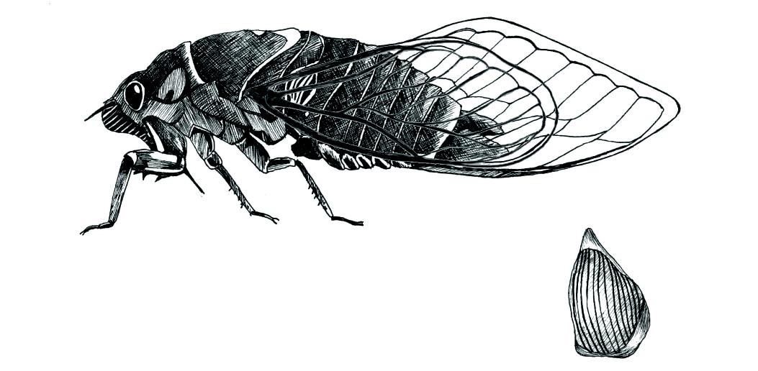

4. Žáci diskutují o tom, k čemu slouží dorozumívání hmyzu – samci využívají zvukový orgán k vábení samiček. Samičky slyší jejich zvuk a bezpečně ho rozeznají od jiných zvuků. Sameček s nejlepším „zpěvem“ se stane otcem jejich potomků. Vyučující upozorní na to, že např. u komárů je tomu naopak – samečkové zachytí zvuky samičky tykadly, která jsou peříčkovitě rozvětvená.
5. Každý si zhotoví bzučící hračku – vyučující žáky vede k tomu, aby si ustřihli pár různých proužků z nafukovacích balónků tak, aby získali různé zvuky.
Obrázek č. 1
Obrázek č. 2

6. Nakonec se vyučující ptá, jestli žáci neznají ještě jiný způsob dorozumívání na vzdálenost:
– dorozumívání pachem – feromony, které vylučují samičky i samci – vyhledávání opačného pohlaví
– optická komunikace – světélkování (světlušky)
– včelí tance
PL 11 PROMĚNA HMYZU – METODICKÝ LIST (Příloha č. 2.11)
Cíl: Seznámení s proměnou hmyzu a jejími fázemi.
Poznámka:
Žáci si mohou zapamatovat mnemotechnickou pomůcku: písmeno N ve slově NEDOKONALÁ značí, že je zde nymfa, NE znamená, že zde není kukla.
Dokonalá proměna začíná písmeny D – dospělec, písmeno O pak připomíná vajíčko.
Kukla má klidové stádium, než se promění v dospělce.
Řešení:
Cvičení č. 1. Jaké dva druhy proměny rozlišujeme u hmyzu?
…dokonalá a nedokonalá…
Cvičení č. 2. Popiš čtyři fáze dokonalé proměny.

1 vajíčko
2 larva
3 kukla
4 dospělec
Cvičení č. 3 Vylušti
V této osmisměrce se dozvíš, kteří zástupci mají proměnu dokonalou a kteří nedokonalou. Vybraní zástupci, kteří jsou uvedeni vodorovně, mají proměnu dokonalou, a ti, kteří jsou uvedeni svisle, mají nedokonalou proměnu.
V | M | R | A | V | E | N | E | C | S | P | H
Á | S | T | Q | A | B | N | U | I | O | D | K
Ž | D | L | Ý | K | O | Ž | R | O | U | T | R
K | A | E | K | V | Č | E | L | A | D | K | T
A | F | D | C | O | L | Š | B | A | C | O | O
S | H | B | O | V | Á | K | F | T | F | B | N
J | J | U | E | B | V | V | O | S | A | Y | O
E | R | T | C | H | R | O | U | S | T | L | Ž
P | H | I | O | S | L | R | N | M | G | K | K
I | S | L | U | N | É | Č | K | O | J | A | A
C | T | E | B | A | B | O | Č | K | A | L | O
E | A | E | R | V | N | B | E | N | T | P | I

Řešení:
Zástupci dokonalé proměny:
mravenec, lýkožrout, včela, chrobák, vosa, chroust, slunéčko, babočka
Zástupci nedokonalé proměny:
vážka, škvor, kobylka, jepice, krtonožka

PL 12 PROMĚNA HMYZU – METODICKÝ LIST (Příloha č. 2.12)
Cíl: Žák se formou obrázků a výkladu seznámí s těmito 11 druhy z říše hmyzu.
1. Napiš jména živočichů pod obrázek podle výkladu:
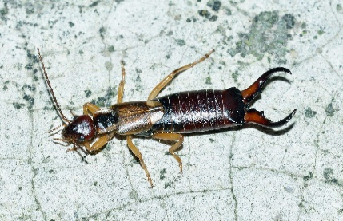
Obrázek č. 1 Obrázek č. 2 Obrázek č. 3
včela medonosná | vážka ploská | škvor obecý

Obrázek č. 4 Obrázek č. 5 Obrázek č. 6

střevlík zlatolesklý | slunéčko sedmitečné | kobylka zelená
Obrázek č. 7 Obrázek č. 8 Obrázek č. 9

lýkožrout smrkový | chrobák lesní | chroust obecný

Obrázek č. 10 Obrázek č. 11 Obrázek č. 12

hrobařík malý | mravenec lesní | krtonožka obecná
Žák se formou obrázků a výkladu seznámí s těmito 11 druhy z říše hmyzu.
„Hmyz je krásný i nenápadný, nesmírně užitečný i škodlivý.“
1. Včela medonosná
Včela medonosná patří mezi blanokřídlý hmyz se sociální, stanovenou dělbou práce. Ve včelím společenstvu rozlišujeme královnu matku, dělnice a trubce. Včely dokáží létat průměrnou rychlostí 24 km/h. Včely patří mezi důležité opylovače.
2. Vážka ploská
Dravý hmyz s širokým zadečkem, který může být modrý či žluto-hnědý. Dorůstá délky 4–5 cm a rozpětí křídel 7–8 cm. Tělo je štíhlé a hlava je pohyblivá. Ústní ústrojí je kousací. Oči jsou složené z mnoha malých oček. Larva tohoto hmyzu se vyvíjí ve vodě a je dravá.
3. Škvor obecný
Škvor dosahuje délky až 2 cm. Tělo je zbarvené do hnědé barvy, končetiny jsou oranžové. Typickým znakem jsou klíšťky na konci zadečku. Samci mají klíšťky větší než samičky. Pod krovkami jsou ukryta velká křídla ve tvaru vějíře. Tento škvor je aktivní v noci a je všežravec. Když chce vysunout křídla, musí zasunout klíšťky pod krytky. Samice se pečlivě stará o vajíčka a nymfy. Vajíčka olizuje a převrací, tím udržuje vhodné podmínky pro jejich vývoj. Často se stává, že matka uhyne, stává se pak potravou pro své potomky. Délka života se pohybuje od jednoho roku do roku a půl.

4. Střevlík zlatolesklý
Patří k větším druhům našich střevlíků. Denně spotřebuje více potravy, než sám váží. Živí se brouky, slimáky a hmyzem. Střevlík zlatolesklý dorůstá délky 18 až 28 mm.
5. Slunéčko sedmitečné
Slunéčko sedmitečné patři mezi brouky. Dosahuje délky 1 cm. Krovky jsou červeně zbarvené s černými tečkami. Larva je šedočerná se žluto-oranžovými skvrnami. Slunéčka se dožívají 2 let a pohlavní dospělost završí až po prvním roce. V nebezpečí vylučuje žlutou látku, která svou chutí a jedovatostí odpuzuje predátory. Tento brouk je velice užitečný, jelikož se živí mšicemi.
6. Kobylka zelená
Kobylka zelená patří mezi rovnokřídlý hmyz. Samci dorůstají 34 mm a samice 38 mm. Samice mají nápadné kladélko. Kobylka zelená má jasně zeleně zbarvené tělo. Pro člověka jsou larvy velmi užitečné, jelikož se živí mšicemi. Dospělí jedinci loví větší hmyz.
7. Lýkožrout smrkový
Lýkožrout smrkový patří do skupiny brouků lidově označovaných jako kůrovci. Jedná se o malého brouka s válcovitým tělem o velikosti 4–5,5 mm. Dospělá larva je dlouhá 4–5 mm a má bílou barvu se žlutohnědou hlavou. Dospělí brouci napadají oslabené nebo poražené stromy smrku ztepilého, pod jehož kůrou tráví většinu života. Živí se lýkem, které zajišťuje transport vody a živin ve stromu, což může vést až k jeho úhynu.
8. Chroust obecný
Chroust obecný je velký brouk o délce 3 cm. V polovině 20. století byl téměř vyhuben kvůli používání pesticidů. Dospělí brouci mohou způsobovat holožíry na listnatých stromech, larvy žijí pod zemí a poškozují kořínky zemědělských plodin, keřů a stromů do věku 20 let. V některých zemích jsou chrousti využíváni v gastronomii.
9. Chrobák lesní
Tento druh patří mezi brouky. Měří 1–2 cm. Má modročerné krovky. Štít je hladký a krovky jsou podélně rýhované. Tykadla jsou paličkovitá. Brouk se nejraději zdržuje na pasekách, mýtinách a lesních cestách, kde nalezne dostatek potravy. Živí se hnijícími houbami a rozkládajícími se mršinami. Samička klade vajíčka do chodbiček, které pak zaplní trusem sloužícím jako výživa pro larvy. Vývoj larvy trvá 1 rok. Tento brouk je velice užitečný tím, že převrací a kypří půdu a obohacuje ji o humus.
10. Hrobařík malý
Krovky jsou krásně černo-oranžově zbarvené. Jiné druhy hrobaříků mají krovky celé černé. Na hlavě mají velmi citlivá tykadla ve tvaru paličky. Živí se mršinami a trusem. Říká se jim zdravotní policie.
11. Mravenec lesní
Mravenec lesní je teplomilný sociální hmyz patřící do skupiny tzv. lesních mravenců, řád blanokřídlých. Čelo, temeno hlavy a celý zadeček je černohnědý (až černý), hruď červenohnědá. Tento druh má na konci zadečku zakrnělé žihadlo s jedovou žlázou obsahující známou kyselinu mravenčí. Kusadla plní mnoho funkcí (obrana, transport materiálu, porcování potravy). Mravenci mají proměnu dokonalou.
12 Krtonožka obecná
Krtonožka obecná patří mezi rovnokřídlý hmyz, který je přizpůsobený žít pod zemí. Tělo je hnědé s jemnými chloupky. Samičky dorůstají až do délky 60 mm, samci jsou o něco menší 35-45mm. Přední nohy jsou přizpůsobené hrabání v zemi. Krtonožky jsou dravé a loví hlavně hmyz, kroužkovce a měkkýše. Larvy se vyvíjejí až dva roky. Imago žije od dubna do října.

Poznámka:
Vhodné aktivity k danému listu: Žák předčítá daný text svým spolužákům, kteří hledají správnou odpověď. Žák, který řekne správnou odpověď, může vyhledat odpovídající obrázek ze sady, kterou má pedagog připravenou.

PL 13 POZNÁVÁNÍ ŽIVOČICHŮ PODLE TEXTU – METODICKÝ LIST (Příloha č. 2.13)
Řešení:
1. Chrobák lesní
2. Hrobařík menší
3. Vážka ploská
4. Včela medonosná
5. Kobylka zelená

PL 14 VÝZNAM HMYZU – METODICKÝ LIST (Příloha č. 2.14)
Cíl: Přivést žáky k přemýšlení o křehké přírodní rovnováze.
Řešení:
Cvičení č. 1 Žáci pomocí obrázku sami určí význam hmyzu
(opylovači)
Obrázek č. 1

2. Řešení:
Pro člověka prospěšní:
včela medonosná – jedním z nejužitečnějších hmyzích druhů vůbec, med – důležitá potravina a lék, včelí vosk, mateří kašička, pyl, včelí jed
vážky – dravci, konzumují velké množství much, komárů, motýlů
bourec morušový – užitečný motýl, jehož housenky se živí listy morušovníku a ústy produkují tekutou hmotu, která rychle utuhne v hedvábné vlákno
hrobařík – zahrabává uhynulá drobná zvířata – potrava pro larvy

Pro člověka škodící:
blechy, vši – paraziti člověka, savců
mšice – paraziti rostlin
obaleči (stejnokřídlí) – škůdci ovocných stromů
mouchy, komáři – přenašeči některých vážných onemocnění
červotoč, kůrovec – lýkožrout smrkový – škůdci dřevin
Cvičení č. 3 Učitel vede diskuzi: Škůdci jsou dílem člověka
Vysvětlení: Při zakládání lesů, polí a zahrad narušujeme křehkou přírodní rovnováhu. Ničíme přirozené prostředí dravých živočichů a tito dravci z prostředí zmizí. Tím vlastně nevědomky pomáháme býložravým živočichům, kterými se dravci živí. Navíc často pěstujeme mnoho stejných rostlin pohromadě – býložravci mají dostatek potravy a mohou se rychle množit – vznikají škůdci.
Cvičení č. 4 Doplň věty:
Jedním z nejužitečnějších hmyzích druhů vůbec je….včela medonosná……………, která má velký význam pro …opylování…..……… mnoha zemědělských plodin, jako jsou např. ovocné stromy, řepka, slunečnice. V úlech produkují ………med………. – důležitou potravinu a lék. Díky němu máme včelí ……vosk……, mateří kašičku, pyl a včelí jed.
Cvičení č. 5 Další otázky žáci prodiskutují ve skupinách, pak sdělí kamarádům, k čemu dospěli.
a) Co mohou způsobit chemické postřiky? Jsou drahé, narušují les i jeho okolí, krátkodobé působení.
b) Můžeme využít přirozených nepřátel (dravců a parazitů) jako biologickou zbraň proti škůdcům? Ano – hmyzožravé ptáky, dravý hmyz, cizopasníky, kteří škůdce napadají.
c) Vyřeší situaci např. doporučení vědců nepěstovat mnoho stejných rostlin pohromadě? (smíšené lesy, pestré záhony) – škůdci se mohou přemnožit především v narušeném prostředí.
d) Dokážete si představit život bez hmyzu? Kvůli opylování rostlin – nikoli.

PL 15 ZE ŽIVOTA HMYZU – METODICKÝ LIST (Příloha č. 2.15)
Cíl: Upevnit si poznatky z předchozích PL.
Řešení:
Cvičení č. 1 V následnících dvou odstavcích jsou vypsány názvy druhů hmyzu.
Vyškrtni ty, které mají proměnu nedokonalou.
Slunéčko východní | Jepice obecná
Chrostík velký | Střevlík zahradní
Krtonožka | Kobylka zelená
Chrobák lesní | Hrobařík menší
Potápník vroubený | Vážka ploská

Cvičení č. 2 Vyškrtni všechna slova, která tvoří názvy rostlin a stromů, ze zbývajících písmen poskládej název brouka a napiš, co o něm víš.
Č | S | A | S | A | N | K | A | C | L | E | N | D | P
E | H | S | M | E | T | Á | N | K | A | R | O | I | E
S | F | I | A | L | K | A | A | K | Á | T | K | V | T
N | D | U | B | B | J | A | S | A | N | Á | Á | I | R
E | K | B | U | K | L | R | Ů | Ž | E | E | M | Z | K
K | J | I | T | R | O | C | E | L | B | E | Z | N | L
S | N | B | Ř | Í | Z | A | J | A | V | O | R | A | Í
J | E | D | L | E | A | V | I | Ř | P | O | K | Í | Č

Chrobák lesní
Je to brouk, který má modročerné krovky. Živí se mršinami a hnijícími houbami.
Cvičení č. 3 Najdi na obrázku 10 druhů hmyzu, napiš jejich názvy a vybarvi je podle skutečnosti.
Řešení:
Slunéčko sedmitečné
Potápník vroubený
Splešťule blátivá
Ruměnice pospolná
Jepice obecná
Bekyně mniška
Bruslařka obecná
Kobylka zelená
Střevlík zlatolesklý
Batolec duhový

PL 16 OCHRANA HMYZU – METODICKÝ LIST (Příloha č. 2.16)
Cíl: Pedagog formou diskuze seznámí žáky s důvody, proč je důležitá ochrana hmyzu, s jejími metodami.
1. Účastníci odpovědí na otázku, co si představují pod pojmem ochrana hmyzu:
Vyučující ukáže dětem dva obrázky, na kterých bude pustá krajina a rozkvetlá louka, vyzve žáky, aby si představili důsledky absence hmyzu v krajině, přičemž by měli žáci dojít k následujícím závěrům:
a) hmyz je důležitý, jelikož opyluje rostliny
b) udržuje v ekosystému rovnováhu
c) některé druhy hmyzu rozkládají jiné složky (trus, mršiny a další)
d) stává se také potravou pro jiné organismy
e) jsou to také bioindikátory
Cvičení č. 2 Žáci na příkladu zahrady v blízkém okolí a předložených otázek zhodnotí její vhodnost coby biotopu pro hmyz.
Vyhodnotíš svou zahradu nebo okolí školy?
1. Vidíš kolem sebe vysoký nebo nízký trávník?
Nízký/vysoký
2. Jsou na zahradě rozkvetlé rostliny či stromy?
ANO/NE
3. Nachází se na zahradě odpadky?
ANO/NE
4. Nachází se na zahradě hmyzí domečky?
ANO/NE
5. Má hmyz na zahradě dostatek úkrytů?
ANO/NE
Cvičení č. 3 Napiš, co by se dalo vylepšit na vaší zahradě:
(např. výsadba původních rostlin, divoký koutek, hmyzí hotel, hromádka listí, mrtvé dřevo, atd…)
Ochrana hmyzu
- pestrá krajina
- bez pesticidů
- bez chemikálií
- vhodné zemědělství
2. V případě, že účastníci ústně nepopíší dané obrázky, mohou tento úkol napsat na pracovní list.
Vyučující probere s žáky tento text:
Většina motýlů potřebuje ke svému životu živnou rostlinu, ale také vhodné úkryty, které jim umožní přežití při nepříznivém počasí. Dlouhodobě klesá početnost dříve běžných druhů. Děti se mohou setkat s pojmem deštníkový druh, to znamená, že když ochráníme jeden druh, pomůžeme tím i jiným – dalším druhům. Výsadba vhodných stromů a rostlin či ponechávání mrtvého dřeva v lesích – zvýšíme tím diverzitu hmyzu.

PL 17 VE VODÁCH A NA BŘEZÍCH - METODICKÝ LIST (Příloha č. 2. 17)
Cvičení č. 1 Přiřaď názvy hmyzu ke správným obrázkům:
Obrázek č.3
Obrázek č.2
Obrázek č.1

Blešivec potoční
Jepice obecná
Bruslařka obecná
Splešťule blátivá
Potápník vroubený
Chrostík velký
Znakoplavka obecná
Obrázek č.4
Obrázek č.6

Obrázek č.7
Obrázek č.5

Cvičení č. 2 Vyškrtni názvy zvířat, která nežijí ve vodě, ze zbývajících písmen vylušti název hmyzu.
C | H | L | I | Š | K | A | P | L
S | S | L | E | P | Ý | Š | R | E
R | K | O | S | T | C | R | A | T
N | L | A | Ň | E | E | B | S | A
E | O | O | S | S | V | A | E | D
C | R | R | R | A | E | Ž | S | T
Í | Y | E | N | Ř | Z | A | V | V
K | S | L | A | Í | E | N | L | Ý
K | Á | N | Ě | K | J | T | K | R
M | E | D | V | Ě | D | K | Ů | Ň
Název: chrostík
Cvičení č. 3 Napiš zástupce bezobratlých živočichů, které znáš:
……………………………….
……………………………….
……………………………….
Cvičení č. 4 Napiš zástupce rostlin, které rostou u vody či ve vodě:
……………………………….
……………………………….
……………………………….
………………………………..
Cvičení č. 5. Může vodní hmyz létat?
a) ano
b) ne

Cvičení č. 6 Mezi vodní ploštice patří:
a) splešťule blátivá
b) potápník vroubený
c) bruslařka obecná
d) jepice obecná

PL 18 ŽIVOT HROBAŘÍKA – METODICKÝ LIST (Příloha č.2.18)
Cíl: Seznámit žáky se životem hrobaříka a jeho významem pro přírodu.
Text k ilustraci:
Mrtvola ozářená slunečními paprsky. Malý, roztomilý čumáček a ulepená šedohnědá srst s holým ocáskem. Na mladého mrtvého rejska se začíná slétávat rozmanitý hmyz, který je zastoupen mouchami a brouky. Někteří se zde přišli pouze nasytit, jiní naopak více než na sebe myslí na své potomky. Ví, že tělíčko může poskytnout dostatek potravy pro vývoj příští generace.
Někteří do mrtvolky jen nakladou vajíčka, jiní zde položí již vylíhlé larvy. Krásní velcí brouci hrobaříci však mají mnohem pokročilejší metodu. Mrtvolka rejska a místo, kde se nalézá, je pro pohřbení ideální, ale sameček hrobaříka ví, že sám by moc nezmohl. Začne tedy na rejskovi tančit svůj svatební tanec, aby přilákal samičku. Vypustí ze zadečku specifickou látku, která má přivábit samičku, ale zároveň přiláká i další samečky, kteří se rovněž pustí do námluv. Pouze nejsilnější pár nakonec získá nárok na tělíčko. Musí si ale pospíšit. Musí rejska pohřbít a upravit si ho do požadovaného tvaru.
Toto řemeslo ovládají hrobaříci dokonale. Svýma nohama vytvoří propadlinu, do které vtlačí střed tělíčka tak, že rypáček a zadní nožky směřují vzhůru. Samo pohřbení rejska je ovšem jen příprava k naplnění mateřské péče o potomstvo. Mrtvolku je zapotřebí dobře konzervovat, aby vydržela dostatečně dlouho na to, aby se mohla další generace plně vyvinout. Pomocí nožek tělo rejska uhlazují, nakonec se hrobaříkům podaří uhníst jej v kuličku. Samička naklade vajíčka do země kolem mrtvolky.
Až nyní po těžké práci může samička prokousnout vrch kuličky a nasává potravu z rejska. Po vydatném jídle kuličku zahrabe. Samička po 5 dnech od nakladení vajíček přiletí k mrtvolce, opatrně rozhrne cestičku k potravě tak, aby se slabé larvy neporanily o kusy písku či jiného hrubého materiálu. V chodbičce zůstane po samičce pach, který napoví larvičkám, kudy mají jít. Larvy prolézají chodbu k potravní kuličce a čekají na matku, která je v prvních hodinách života musí sama krmit. Po šesti dnech larvy dorostou délky tří centimetrů a jejich larvální stádium končí. Zakuklí se v půdě a po dvou týdnech se promění v krásného brouka. Celý vývoj od vajíčka až po dospělce trvá necelý měsíc.

Ilustrace č. 1
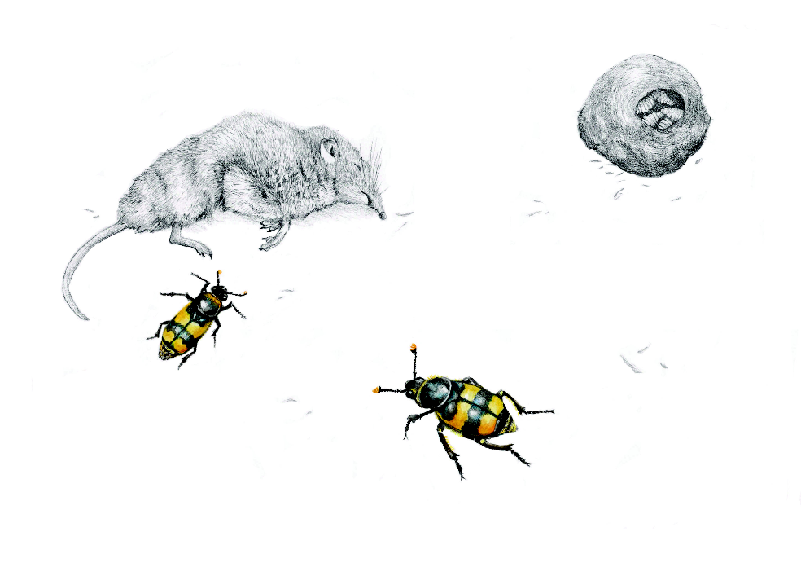

Řešení:
Cvičení č. 1 Podle čteného textu napiš minimálně dva významy uhynulých zvířat pro přírodu.
a) potrava
b) líheň pro potomky

Cvičení č. 2 Zakroužkuj hmyz, který se živí uhynulými zvířaty:
a) mrchožrout rudoprsý
b) hrobařík obecný
c) mandelinka nádherná
d) tesařík piluna
Cvičení č. 3 Délka vývoje hrobaříka od vajíčka po dospělého jedince za normálních podmínek trvá:
a) 15 - 20 dní
b) 28 - 30 dní
c) 45 - 50 dní

Cvičení č. 4 Co znamená pojem nekrofág:
a) živočich, který spí ve speciálním vaku
b) živočich, který se živí mrtvým zvířetem
c) živočich, který se živí živou potravou

Cvičení č. 5 Jak dlouho trvá hrobaříkům, než zahrabou svou potravu (např. myš)?
a) 30 min
b) 46 hodin
c) 2–10 hodin

Cvičení č. 6 Co znamená, že jsou hrobaříci tzv. zdravotní policie lesa?
a) hlídají les před predátory
b) dbají na pořádek v lese
c) starají se o „úklid“ uhynulých živočichů

PL 19 EXPERIMENTY – METODICKÝ LIST (Příloha č.2.19)
Téma: Odchyt hmyzu
Cíl: Cílem experimentů je zjistit, jaké druhy se vyskytovaly v refugiálních pastech a na Moerického miskách.
Datum: 5.5.2020
Místo mapování: Horní Lomná - les
Teplota vzduchu: 23 C°
Podmínky mapování: Slunečno bez větru

Poznámky: Jedná se o bukový les s bohatým mechovým patrem.
Pomůcky k výrobě: papírové ruličky, lýko, lepicí páska, 3 bílé plastové tácky, barvy (zelená, červená, žlutá), ocet, voda, jar
Cvičení č. 1 Vytvoř podle návodu refugiální past a pověs ji na strom:
1) Slep libovolný počet papírových ruliček k sobě lepicí páskou.
2) Naplň papírové ruličky suchým listím či slámou.
3) Provázkem připevni refugiální past ke stromu a nech je tam 48 hodin.

Cvičení č. 2 Jaké skupiny bezobratlých si našel v refugiálních pastech? (Můžeš vybrat více možností).
a) škvoři
b) pavouci
c) stonožky
d) ploštice

Cvičení č. 3 Vytvoř podle návodu Moerickeho misky:
1) Nabarvi s vyučujícím každou plastovou misku jinou barvou (žlutou, zelenou, červenou).
2) Umísti misky do terénu (les, louka).
3) Nalij do misek připravenou tekutinu (0,6 dl vody, 6 lžic soli a kapka jaru) a nech několik hodin na daném stanovišti (les, louka atd.).

Jaká barva přilákala nejvíce hmyzu?
Nejvíce hmyzu by mělo být ve žluté misce.

PL 20 UMĚLÉ PREDAČNÍ EXPERIMENTY – METODICKÝ LIST (Příloha č. 2.20)
Pomůcky: plastelína, entomologické špendlíky nebo lepidlo
Každý z žáků vytvoří housenku o velikosti 3–5 cm a šířce 1 cm v různých barevných formách.
Poté entomologickými špendlíky nebo lepidlem housenky připevní v různé výšce a v odlišných světelných podmínkách na kůru stromů či tenké větvičky, kde by měly zůstat až 24 hodin. Po této době budou umělé návnady sesbírány a pomocí lupy se určí stopy predátora. Je velice důležité, aby se při sběru umělá housenka nepoškodila a bylo možné identifikovat stopu po klovnutí, kousnutí a podobně.
Cvičení č. 1 – ukázka
Obrázek č. 1
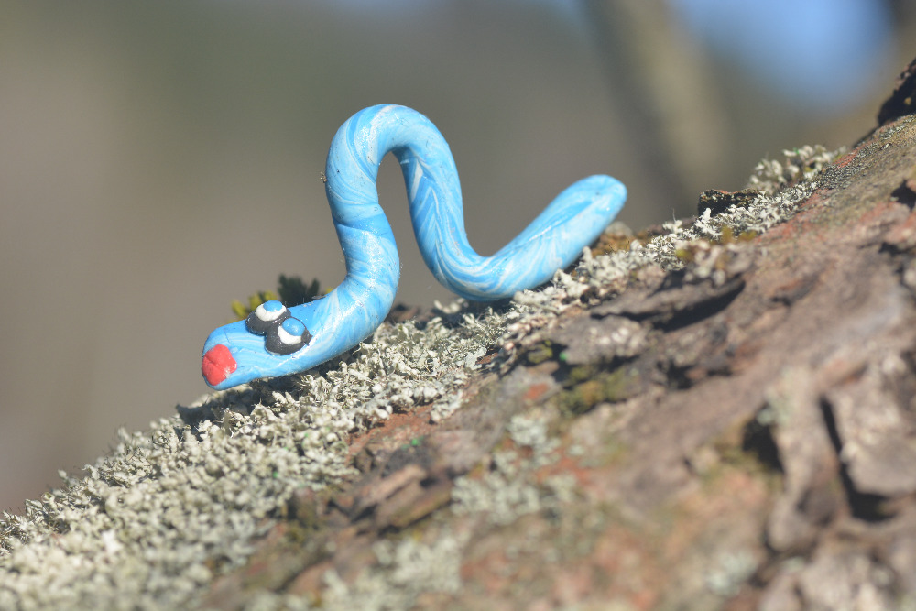
Cvičení č. 3 Poznáš podle „stop“, jací živočichové napadli housenku?
(např. ptáci, mravenci atd,…)

6 Příloha č. 3 – Závěrečná zpráva o ověření programu v praxi
Výzva Budování kapacit pro rozvoj škol II
Povinně volitelná aktivita č. 3, 4, 6 a 7
Zpráva o ověření programu v praxi
závěrečná
I.

Příjemce | infinity-progress z.s.
Registrační číslo projektu | CZ.02.3.68/0.0/0.0/16_032/0008251
Název projektu | Beskydy pod lupou
Název vytvořeného programu | Beskydy pod lupou I
Pořadové číslo zprávy o realizaci | 03

II.

Místo ověření programu | Datum ověření programu | Cílová skupina,  s níž byl program ověřen
URSUS zážitkové centrum  a IS CHO Beskydy Dolní Lomná | 9. 4. – 11. 6. 2019 | 22 žáků 6. ročníku  ZŠ H. Sienkiewicze Jablunkov  26 žáků 6. ročníku ZŠ Písek  20 žáků 6. ročníku ZŠ Jablunkov

III.

- Stručný popis procesu ověření programu
- Jak probíhalo ověření programu (organizace, počet účastníků, počet realizátorů atd.)?

V období od 9.4. 2019 do 11.6. 2019 proběhlo pilotní ověření vzdělávacího programu Beskydy pod lupou I. Ověření se účastnilo celkem 68 žáků v celkové délce 16 vyučovacích hodin. Ověření tohoto modulu proběhlo v URSUS zážitkovém centru a IS CHKO Beskydy v Dolní Lomné, které je provozováno příjemcem projektu infinity-progress z.s., a ve spolupracujících školách.

Pilotního ověření se účastnila:
ZŠ H. Sienkiewicze Jablunkov – 22 žáků
ZŠ Písek – 26 žáků
ZŠ Jablunkov – 20 žáků

Počet realizátorů:
5 vyučujících

V průběhu realizace vzdělávacího programu bylo pilotně ověřeno níže uvedené učivo a pracovní listy:
Učivo: Hmyz

- PL ŘÍŠE HMYZU
- PL STAVBA HMYZU
- PL STAVBA TĚLA II.
- PL JAK VIDÍ HMYZ
- PL MIKROSKOPOVÁNÍ
- PL INVAZNÍ DRUH
- PL ZÁSTUPCI MOTÝLŮ
- PL MOTÝLI
- PL MOTÝLI KŘÍDLA
- PL DOROZUMÍVÁNÍ
- PL PROMĚNA HMYZU
- PL ŽIVOT HROBAŘÍKA
- PL EXPERIMENTY
- PL VÝZNAM HMYZU
- PL MIKROSKOPOVÁNÍ
- PL OCHRANA HMYZU
- PL VE VODÁCH A NA BŘEZÍCH
- PL ŽIVOT HROBAŘÍKA
- PL EXPERIMENTY
- PL UMĚLÉ PREDAČNÍ EXPERIMENTY

Ověření programu probíhalo ve dvou jazycích, a to v jazyce českém a polském.
Realizátor využíval odborného názvosloví v polském jazyce. Rovněž pracovní listy byly pro danou CS v jazyce polském.

- Jaký byl zájem cílové skupiny?

Cílová skupina v průběhu ověřování vzdělávacího programu projevovala značný zájem o danou tematiku, aktivně se zapojovala do cvičení a v interakci s realizátory a ostatními účastníky (práce ve skupinách) upevňovala a prohlubovala své poznatky z daného učiva.
Zájem byl podpořen diskuzemi a dotazy týkajícími se probíraného učiva jak ze strany realizátorů, tak ze strany účastníků CS.
V rámci VP byly použity fotografie, přírodniny, vizuální a akustické pomůcky, dále živé ukázky vybraných zástupců hmyzu, které úzce s realizací VP souvisely.

- Jaká byla reakce cílové skupiny?

CS velmi pozitivně reagovala na prostředí, kde probíhalo pilotní ověřování, především pak možnost pobytu a výuky ve venkovním prostředí.
CS rovněž uvítala možnost pracovat s PL v jejich mateřském jazyce a snahu realizátora objasňovat danou problematiku v polském jazyce.

- Výsledky ověření
- Výčet hlavních zjištění/problémů z ověřování programu:

Výčet hlavních zjištění/problémů z ověřování programu:
- U některých PL chyběl didaktický/obrazový materiál (4 PL, 10 PL, 12 PL, 13 PL, 14 PL, 20 PL)
- fotografie probíraných zástupců z rostlinné a živočišné říše v tištěné podobě
- fotografie jiných typických zástupců hmyzu v tištěné podobě

2. Výčet zjištění v PL:

PL č. 1
- některé odpovědi v metodice jsou neucelené
- chybí kolonka s názvem „Správná odpověď“

PL č. 3
- ve výběru končetin chybí končetiny záchytné a sběrné

PL č. 4
- gramatické chyby v úvodním textu
- ve cvičení 3B špatná odpověď
- 3C nejednoznačné odpovědi

PL č. 10
- nejasný postup u cvičení č. 3
- chybí akustické ukázky

PL č. 11
- gramatické chyby ve cvičení č. 1 a 3
- v metodice u osmisměrky chybí označení celého názvu „včela“
- chyba v osmisměrce (navíc písmeno K)

PL č. 5
- pracovní list nemá náležitosti typické pro laboratorní práce

PL č. 14
- gramatické chyby v PL
- špatně umístěná tabulka s nabídkou hmyzu

PL č. 12
- příliš mnoho zástupců hmyzu

PL č. 14
- ve cvičení č. 1 se nejedná o otázky, ale o tvrzení
- chybí tvrzení se zápornou odpovědí
- metodika neodpovídá pracovnímu listu (špatné číslování)

PL č. 18
- v metodice neúplný text o vývoji hrobaříka a chybná odpověď v metodice u cvičení 3

PL č. 19
- chybí návod na výrobu pastí

- Návrhy řešení zjištěných problémů:
Ad1.) Doplnit program o didaktický materiál: fotografie probíraných a typických zástupců hmyzu a živných rostlin.
Ad2.)
PL č. 1
Vhodné upravit některé odpovědi v metodice. Vložit kolonku s názvem „Správná odpověď“.
PL č. 3
Doplnit výběr končetin o chybějící záchytné a sběrné končetiny.
PL č. 4
Opravit gramatické chyby v úvodním textu a ve cvičení 3B uvést správnou odpověď. Ve cvičení 3C přeformulovat odpovědi tak, aby byla odpověď jednoznačná.
PL č. 5
Upravit pracovní list tak, aby měl náležitosti pro laboratorní práce: jméno a příjmení, datum, téma, pomůcky, postup, nákres a závěr.
PL č.8
Opravit gramatické chyby v PL a umístit tabulku s nabídkou hmyzu pod zadání úkolu č. 2.
PL č. 10
Upravit a doplnit přesný postup u cvičení č. 3. V metodice uvést odkazy na akustický materiál.
PL č. 11
Opravit gramatické chyby ve cvičení č. 1 a 3. V metodice u osmisměrky označit celý název „včela“.
PL č. 11
Upravit osmisměrku tak, aby nezůstalo navíc žádné písmeno.
PL č.18
Doplnit chybějící text v metodice. Označit správnou odpověď u cvičení č. 3.
PL č. 12
Doporučení: zmenšit počet zástupců hmyzu.

PL č. 14
V zadání č. 1 změnit „otázky“ na „tvrzení“. Vložit tvrzení se zápornou odpovědí. Upravit metodiku tak, aby odpovídala PL.
PL č.19
Doplnit návod na výrobu pastí.

- Bude/byl vytvořený program upraven?
Vytvořený program bude upraven dle zjištěných poznatků a návrhů řešení uvedených výše.
- Jak a v kterých částech bude program na základě ověření upraven?
Vzdělávací program bude projednán a konzultován s tvůrci, řešiteli, odbornými pracovníky, gestory a metodikem programu. Odsouhlasené poznatky a úpravy dle bodů a) a b) budou zakomponovány do finální verze vzdělávacího programu.

- Hodnocení účastníků a realizátorů ověření
- Jak účastníci z cílové skupiny hodnotili ověřovaný program?

Ze zpětných vazeb bylo zjištěno následující:
- Nejzajímavější aktivita a PL: badatelství v terénu, kde CS vyhledávala zástupce hmyzu, tvorba pastí a umělé predační experimenty.
Při této aktivitě byly využívány následující metody:
- Výzkumná/Badatelská
- Explicitní
- Názorně-demonstrační
Bádání v terénu předcházela teoretická část, kde se CS s užitím interaktivních metod seznamovala s novým učivem a poznatky daného bloku. Při práci s pracovními listy byl rovněž kladen důraz na porozumění zadání, tj. do jaké míry bylo zadání úkolů srozumitelné.

- Co bylo v programu hodnoceno v rámci ověřovací skupiny nejlépe?
Nejlépe byly hodnoceny následující aktivity a pracovní listy:
- Terénní bádání v exteriéru – možnost realizace pracovních činností VP ve venkovním prostoru, lovení vodní fauny (chrostíci, blešivci a další).

- Pracovní činnosti v zážitkové expozici URSUS centra. Zde měla CS možnost pracovat s živými a neživými ukázkami zástupců hmyzu.

- Velmi kladně bylo hodnoceno prostředí URSUS centra a IS CHKO Beskydy, kde se daný blok pilotně ověřoval.

- U pracovních listů ověřovaných ve škole byly nejlépe hodnoceny PL Říše hmyzu, PL Jak vidí hmyz, PL Invazní druhy, PL Mikroskopování a PL Motýlí křídla.

- Velký zájem byl o PL Ze života hrobaříka, PL experimenty, PL umělé predační experimenty a PL Ve vodách a březích.

- Jak byl hodnocen věcný obsah programu?
Obsahová stránka odpovídala cílové skupině vzdělávacího programu.

- Jak bylo hodnoceno organizační a materiální zabezpečení programu?
Organizační zabezpečení (doporučení realizátora): efektivnější komunikace při předávání informací před realizací VP (tvůrci, řešitelé, realizátor/evaluátor), rovněž tak poskytnutí zpětné vazby tvůrců, pokud jsou přítomni, ihned po realizaci pilotního ověření.
Materiální zabezpečení (doporučení realizátora): doplnit o didaktické/vizuální pomůcky (fotografie, nakreslené schéma, mech, akvárium, síťky na lov, krabice na odchyt, …

- Jak byl hodnocen výkon realizátorů programu?
Realizátoři byli zkušení lektoři neformálního vzdělávání a pedagogové s odbornými a metodickými znalostmi svého oboru, kteří flexibilně doplňovali pilotní blok programu o další své poznatky, zkušenosti a především didaktický materiál.

- Jaké měli účastníci výhrady/připomínky?

Z nejčastějších odpovědí ze zpětných vazeb jednoznačně vyplývá, že:
- „Žádná aktivita nebyla obtížná.“

Z dalších odpovědí vyplývá, že zadání bylo srozumitelné. Jinak bez výhrad.

- Opakovala se některá výhrada/připomínka ze strany účastníků častěji? Jaká?
Ne.

- Budou případné připomínky účastníků zapracovány do další verze programu?
Pokud ne, proč?

Ano.

- Jak byl program hodnocen ze strany realizátorů programu?
Realizátoři hodnotí blok VP velmi pozitivně, především pak hodnotí jeho přínos a využití ve vzdělávání v neformálním vzdělávání v propojení s dílčími částmi expozice URSUS zážitkového centra a IS CHKO Beskydy včetně exteriéru.

Doporučení pro zvyšování kvality výuky jsou uvedena výše. Zejména se jedná o:
- Doplnit program o didaktický/vizuální materiál: fotografie typických zástupců hmyzu.

- Navrhují realizátoři úpravy programu, popř. jaké?

Navrhované úpravy VP jsou uvedeny v bodech 2. b).

- Budou tyto návrhy realizátorů zapracovány do další verze programu? Pokud ne, proč?

Jak je uvedeno v 2.d) vzdělávací program bude projednán a konzultován s tvůrci, řešiteli, odbornými pracovníky a gestory programu. Odsouhlasené poznatky a úpravy dle bodů 2.a) a 2.b) budou zakomponovány do finální verze vzdělávacího programu.

- Konkrétní výčet úprav, které budou na základě ověření programu zapracovány do další/finální verze programu:

Předpokládané úpravy, viz bod. 2.b).
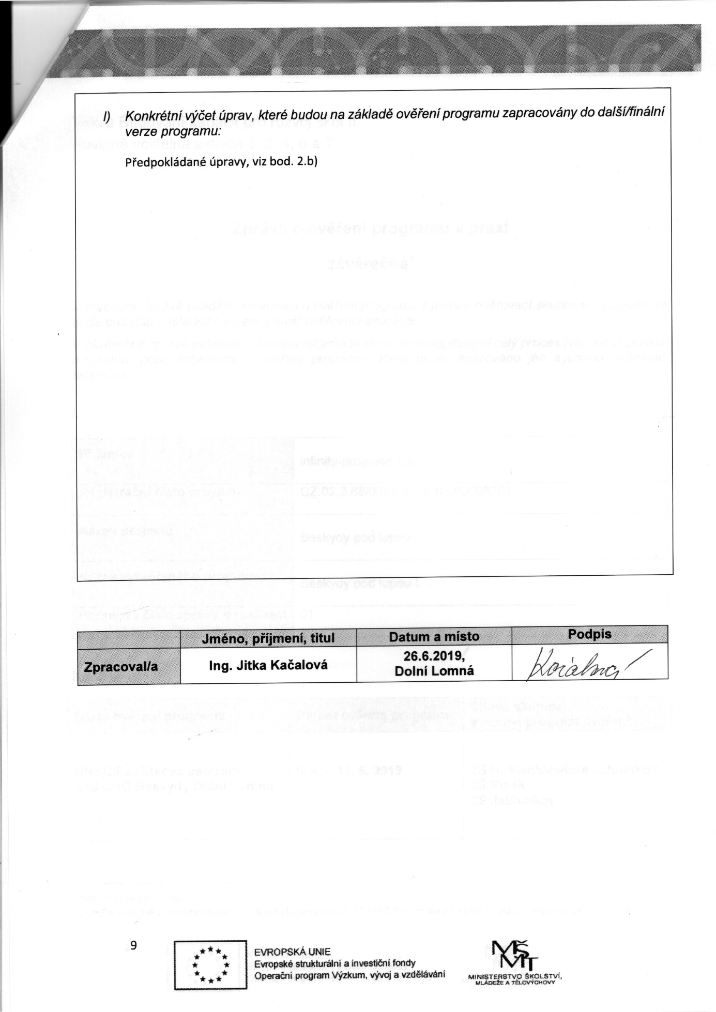

7 Příloha č. 4 – Odborné a didaktické posudky programu

8 Příloha č. 5 – Doklad o provedení nabídky ke zveřejnění programu

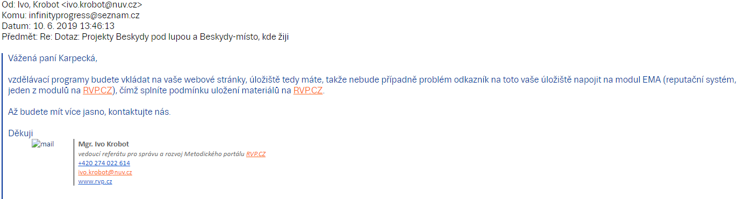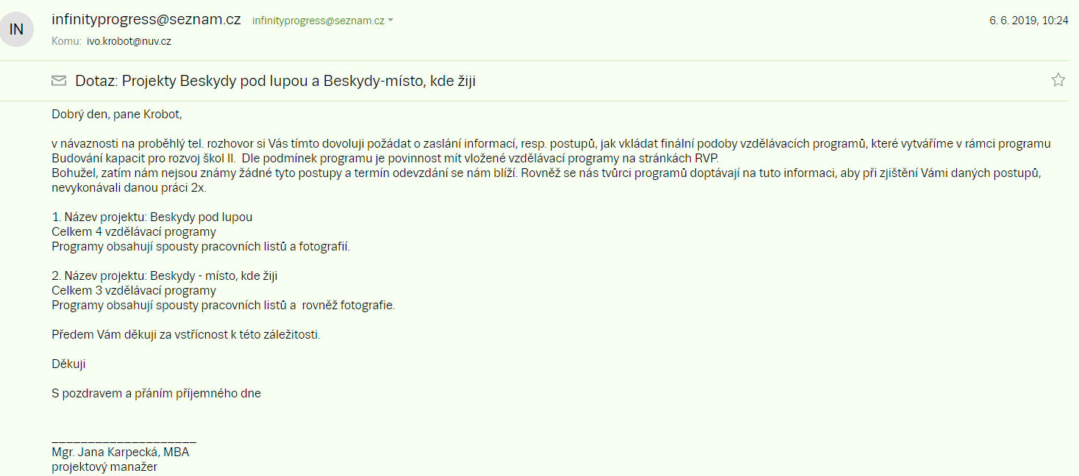
9 Nepovinné přílohy

10 Zdroje
PL 1 (Příloha č.2.1)
Literatura a elektronické zdroje:
PELIKÁNOVÁ, Ivana. Přírodopis 6: pro základní školy a víceletá gymnázia : [nová generace]. Plzeň: Fraus, 2014. ISBN 978-80-7489-009-3.
HMYZ.NET - >>. HMYZ.NET - >> [online]. Copyright © 2005 [cit. 10.07.2019]. Dostupné z: https://www.hmyz.net/
Kapitolky o havěti (Česká televize) - [online]. Dostupné z: https://www.ceskatelevize.cz/porady/10214729714-kapitolky-o-haveti/209572230550005/
PL 2 (Příloha č.2.2)
Literatura a elektronické zdroje:
MALENINSKÝ, Miroslav a Jaroslav SMRŽ. Zoologie: učebnice pro základní školy a nižší stupeň víceletých gymnázií. Praha: Nakladatelství České geografické společnosti, 1997. Natura. ISBN 80-86034-14-3.
HMYZ.NET - >>. HMYZ.NET - >> [online]. Copyright © 2005 [cit. 10.07.2019]. Dostupné z: https://www.hmyz.net/
[online]. Dostupné z:http://www.biomach.cz/biologie-zivocichua/clenovci/vzdusnicovci/hmyz
Fotografie a ilustrace:
Ilustrace č.1 – MgA. Agáta Vodičková
Ilustrace č.2 – MgA. Agáta Vodičková

PL3 (Příloha č.2.3)
Literatura a elektronické zdroje:
PELIKÁNOVÁ, Ivana. Přírodopis 6: pro základní školy a víceletá gymnázia : [nová generace]. Plzeň: Fraus, 2014. ISBN 978-80-7489-009-3.

HMYZ.NET - >>. HMYZ.NET - >> [online]. Copyright © 2005 [cit. 10.07.2019]. Dostupné z: https://www.hmyz.net/
Informační systém [online]. Copyright © [cit. 10.08.2022]. Dostupné z: https://is.muni.cz/el/1431/jaro2014/Bi6760/um/3_Ustni_ustroji.pdf
Hmyz. Hmyz - biologie, online sešity [online]. Czech Republic, 2012 [cit. 2022-07-30]. Dostupné z: http://www.sesity.net/biologie/hmyz.php
Fotografie a ilustrace:
Ilustrace č.1 – MgA. Agáta Vodičková
Ilustrace č.2 – MgA. Agáta Vodičková

PL 4 (Příloha č.2.4)
Literatura a elektronické zdroje:
PELIKÁNOVÁ, Ivana. Přírodopis 6: pro základní školy a víceletá gymnázia : [nová generace]. Plzeň: Fraus, 2014. ISBN 978-80-7489-009-3.
VILČEK, František. Přírodopis pro 6. ročník základní školy. 8.vyd. Praha: Scientia, 1993. ISBN 80-04-25402-0.
HMYZ.NET - >>. HMYZ.NET - >> [online]. Copyright © 2005 [cit. 10.07.2019]. Dostupné z: https://www.hmyz.net/

Fotografie a ilustrace:
Obrázek č.1: https://pixabay.com/cs/photos/biologie-v%C3%A1%C5%BEka-slo%C5%BEen%C3%A9-o%C4%8Di-hmyz-1846809/
PL5 (Příloha č.2.5)
Literatura a elektronické zdroje:
Bioskop. Bioskop [online]. Copyright © 2013, všechna práva vyhrazena [cit. 19.07.2019]. Dostupné z: https://bioskop.muni.cz/
Jak správně mikroskopovat? - YouTube. YouTube [online]. Copyright © 2022 Google LLC [cit. 10.08.2022]. Dostupné z: https://www.youtube.com/watch?v=wABv8PvrUn4
Laboratorní práce [online]. Czech Republic, 2012 [cit. 2022-07-30]. Dostupné z: http://www.sesity.net/laboratorni-prace-biologie.php
PL6 (Příloha č.2.6)
Literatura a elektronické zdroje:
Kapitolky o havěti (Česká televize)
Česko zažívá mohutnou invazi cizokrajných berušek (Českobudějovický deník)
PL7 (Příloha č.2.7)
Literatura a elektronické zdroje:
Mapování a ochrana motýlů České republiky. Mapování a ochrana motýlů České republiky [online]. Copyright © Mapování a ochrana motýlů České republiky [cit. 15.07.2019]. Dostupné z: http://www.lepidoptera.cz/
Přehled motýlů ČR [online]. Czech Republic, 2004 [cit. 2022-07-30]. Dostupné z: http://motyli.kolas.cz/celedi/motyli-prehled.htm
Druhy denních a nočních motýlů. motylkove.cz [online]. Dostupné z: http://www.motylkove.cz/latin.html
Fotografie a ilustrace:
Obrázek č.1. https://pixabay.com/cs/photos/mot%C3%BDl-hmyz-p%C5%99%C3%A1stevn%C3%ADk-medv%C4%9Bd%C3%AD-kaja-2052838/
Obrázek č.2. https://pixabay.com/cs/photos/housenka-medv%C4%9Bd-hn%C4%9Bd%C3%BD-mot%C3%BDl-hmyz-3000848/
Obrázek č.3. Bekyně mniška. Wikipedia [online]. Austria, 2007 [cit. 2022-07-30]. Dostupné z: https://upload.wikimedia.org/wikipedia/commons/thumb/3/31/Lymantria_monacha02.jpg/698px-Lymantria_monacha02.jpg
Obrázek č.4. Babočka kopřivová. Wikipedia [online]. 2005 [cit. 2022-07-30]. Dostupné z: https://upload.wikimedia.org/wikipedia/commons/thumb/3/35/Kleiner_Fuchs_%28Nymphalis_urticae%29.jpg/800px-Kleiner_Fuchs_%28Nymphalis_urticae%29.jpg
Obrázek č.5. Batolec duhový. Wikipedia [online]. 2008 [cit. 2022-07-30]. Dostupné z: https://upload.wikimedia.org/wikipedia/commons/thumb/3/35/Apatura_iris_Weinsberg_20080618_1.jpg/1200px-Apatura_iris_Weinsberg_20080618_1.jpg
Obrázek č.6. Lišaj topolový. Wikipedia [online]. 2009 [cit. 2022-07-30]. Dostupné z: https://upload.wikimedia.org/wikipedia/commons/thumb/b/bb/Laothoe_populi_Raupe_090825.jpg/627px-Laothoe_populi_Raupe_090825.jpg?20090904225800
Obrázek č.7. https://pixabay.com/cs/photos/mot%C3%BDl-babo%C4%8Dka-admir%C3%A1l-2152775/
Obrázek č. 8. Babočka admirál. Wikipedia [online]. 2009 [cit. 2022-07-30]. Dostupné z: https://upload.wikimedia.org/wikipedia/commons/b/bf/Inachis_io_qtl4.jpg
Obrázek č. 9.
Housenka Babočka kopřivová. Wikipedia [online]. 2012 [cit. 2022-07-30]. Dostupné z: https://upload.wikimedia.org/wikipedia/commons/thumb/c/c2/Aglais_urticae_%28Small_Tortoiseshell%29_caterpillar%2C_Arnhem%2C_the_Netherlands.jpg/1200px-Aglais_urticae_%28Small_Tortoiseshell%29_caterpillar%2C_Arnhem%2C_the_Netherlands.jpg?20120913211434

PL8 (Příloha č.2.8)
Literatura a elektronické zdroje:
PELIKÁNOVÁ, Ivana. Přírodopis 6: pro základní školy a víceletá gymnázia : [nová generace]. Plzeň: Fraus, 2014. ISBN 978-80-7489-009-3.
Hmyz [online]. Czech Republic [cit. 2019-07-23]. Dostupné z: www.hmyz.naturfoto.cz

Vzdušnicovci [online]. Dostupné z: http://www.biomach.cz/biologie-zivocichua/clenovci/vzdusnicovci/hmyz
PL9 (Příloha č.2.9)
Literatura a elektronické zdroje:
VOJTÍŠEK, Marek. Barvy motýlích křídel. Koláčkova galerie motýlů [online]. 2013, 10. 6. 2013 [cit. 2021-01-18]. Dostupné z: http://motyli.kolas.cz/clanky/barvy-motylich-kridel.htm

KARPECKÁ, Jana. Krása motýlích křídel: Metodická příručka pro vyučující. 2019. ISBN 978-80-270-8300-8.
Příběhy z elektronového mikroskopu 4: Krása motýlích křídel [online]. Czech Republic, 2011 [cit. 2019-07-23]. Dostupné z: http://petr.juracka.eu/semiv
Krása motýlích křídel [online]. Czech Republic [cit. 2019-07-23]. Dostupné z: http://motyli.kolas.cz/clanky/krasa-motylich-kridel-vystava.htm
PL10 (Příloha č.2.10)
Literatura a elektronické zdroje:
PELIKÁNOVÁ, Ivana. Přírodopis 6: pro základní školy a víceletá gymnázia : [nová generace]. Plzeň: Fraus, 2014. ISBN 978-80-7489-009-3.
Letní koncerty aneb hmyz slyší?? - PŘÍRODA.cz. PŘÍRODA.cz - příroda, ekologie, životní prostředí [online]. Copyright © 2004 [cit. 23.07.2022]. Dostupné z: https://www.priroda.cz/clanky.php?detail=704
Cvrkaví hmyzáci: Umí hrát na housle i bubnovat | Ábíčko.cz. Zábava, příroda, věda a technika | Ábíčko.cz [online]. Copyright © 2001 [cit. 23.07.2022]. Dostupné z: https://www.abicko.cz/clanek/precti-si-priroda/16632/cvrkavi-hmyzaci-umi-hrat-na-housle-i-bubnovat.html
[online]. Dostupné z: http://www.biomach.cz/biologie-zivocichua/clenovci/vzdusnicovci/hmyz
Fotografie a ilustrace:
Ilustrace č.1 – MgA. Agáta Vodičková
Obrázek č.1 a č.2 – Ing. Jana Tacinová

PL 11 (Příloha č.2.11)
Literatura a elektronické zdroje:
ZAHRADNÍK, Jiří. Hmyz. Třetí české upravené vydání. Ilustroval František SEVERA. Praha: Aventinum, 2015. ISBN 9788074420511.
ZAHRADNÍK, Jiří. Svět brouků. Praha: Práce, 1974. Delfín (Práce).
proměna dokonalá | BioLib.cz. Taxonomic tree of plants and animals with photos | BioLib.cz [online]. Copyright © 1999 [cit. 10.08.2022]. Dostupné z: https://www.biolib.cz/cz/glossaryterm/id13/
Lepidea: Vývoj hmyzu - proměna dokonalá a nedokonalá. Lepidea [online]. Dostupné z: http://lepidea.blogspot.com/2015/02/vyvoj-hmyzu-promena-dokonala-nedokonala.html
Proměna dokonalá a její užití ve vzdělávací oblasti člověk a jeho svět | Časopis Komenský v současnosti | MUNI PED. Pedagogická fakulta MU [online]. Copyright © 2022 [cit. 23.07.2019]. Dostupné z: https://www.ped.muni.cz/komensky/clanky/promena-dokonala-a-jeji-uziti-ve-vzdelavaci-oblasti-clovek-a-jeho-svet
PL 12 (Příloha č.2.12)
Literatura a elektronické zdroje:
DMITRIJEV, Jurij Dmitrijevič. Hmyz známý i neznámý, pronásledovaný, chráněný. Přeložil Jan ZUSKA, přeložil Libuše ZUSKOVÁ. Praha: Lidové nakladatelství, 1987. Žijeme na jedné planetě.
ZAHRADNÍK, Jiří. Svět brouků. Praha: Práce, 1974. Delfín (Práce)

Fotografie a ilustrace:
Obrázek č.1. https://pixabay.com/cs/photos/v%C4%8Dela-pyl-nektar-%C5%BElut%C3%A1-kv%C4%9Bt-bloom-170551/
Obrázek č.2. https://pixabay.com/cs/photos/hmyz-v%C3%A1%C5%BEka-depressa-makro-k%C5%99%C3%ADdla-591710/
Obrázek č.3. https://pixabay.com/cs/photos/%C5%A1kvor-hmyz-forticula-auriculata-560780/
Obrázek č.4. https://pixabay.com/cs/photos/brouk-p%C5%99%C3%ADrody-hmyz-zbl%C3%ADzka-1432943/
Obrázek č.5. https://pixabay.com/cs/photos/slun%C3%A9%C4%8Dko-sedmite%C4%8Dn%C3%A9-brouk-1480102/
Obrázek č.6. https://pixabay.com/cs/photos/hmyz-p%C5%99%C3%ADrody-kobylka-zelen%C3%A1-tr%C3%A1va-212943/
Obrázek č.7. Lýkožrout smrkový. Wikipedia [online]. 2004 [cit. 2022-07-30]. Dostupné z: https://upload.wikimedia.org/wikipedia/commons/1/12/Ips.typographus.jpg?20070213204802
Obrázek č.8. https://pixabay.com/cs/photos/chroust-makro-detailn%C3%AD-hmyz-1271759/
Obrázek č.9. https://pixabay.com/cs/photos/chrob%C3%A1k-lesn%C3%AD-brouk-hn%C5%AFj-hmyz-544737/
Obrázek č.10. https://pixabay.com/cs/photos/mrcho%C5%BEroutovit%C3%AD-54753/
Obrázek č. 11. https://pixabay.com/cs/vectors/abc-zv%C3%AD%C5%99e-mravenec-hmyz-2026985/ 23_07_2019
Obrázek č. 12 . https://pixabay.com/cs/photos/krtono%C5%BEka-gryllotalpidae-kon%C3%ADk-1260757/
PL 13 (Příloha č.2.13)
Literatura a elektronické zdroje:
ZAHRADNÍK, Jiří. Svět brouků. Praha: Práce, 1974. Delfín (Práce).
Chrobák lesní [online]. Czech Republic [cit. 2019-07-19]. Dostupné z:https://www.treking.cz/priroda/chrobak-lesni.htm
Místo pro život - didaktický portál | Bezobratlí. Místo pro život - didaktický portál | Úvodní strana [online]. Dostupné z: https://www.ucenibezucebnic.cz/index.php?id=105
PL 14 (Příloha č.2.14)
Literatura a elektronické zdroje:
ZAHRADNÍK, Jiří. Hmyz. Třetí české upravené vydání. Ilustroval František SEVERA. Praha: Aventinum, 2015. ISBN 9788074420511.
ZAHRADNÍK, Jiří. Svět brouků. Praha: Práce, 1974. Delfín (Práce).

Presentations and videos with engaging visuals for hybrid teams | Prezi [online]. Copyright © 2022 Prezi Inc. [cit. 10.08.2022]. Dostupné z: https://prezi.com/v39kbhno8ira/vyznam-hmyzu/
[online]. Dostupné z: http://www.agris.cz/clanek/156076
Úbytek hmyzu. Špatně zdokumentovaná katastrofa? - Ekolist.cz. Ekolist.cz: životní prostředí, příroda, ekologie, klima, biodiverzita, energetika, krajina, doprava i cestování [online]. Copyright © [cit. 10.08.2022]. Dostupné z: https://ekolist.cz/cz/publicistika/priroda/ubytek-hmyzu.spatne-zdokumentovana-katastrofa

Fotografie a ilustrace:
Obrázek č.1 – Jitka Kačalová

PL 15 (Příloha č.2.15)
Literatura a elektronické zdroje:
DMITRIJEV, Jurij Dmitrijevič. Hmyz známý i neznámý, pronásledovaný, chráněný. Přeložil Jan ZUSKA, přeložil Libuše ZUSKOVÁ. Praha: Lidové nakladatelství, 1987. Žijeme na jedné planetě.
ZAHRADNÍK, Jiří. Hmyz. Třetí české upravené vydání. Ilustroval František SEVERA. Praha: Aventinum, 2015. ISBN 9788074420511.
ZAHRADNÍK, Jiří. Svět brouků. Praha: Práce, 1974. Delfín (Práce).
HMYZ.NET - >> [online]. Copyright © 2005 [cit. 10.08.2022]. Dostupné z:http://www.hmyz.net/
Fotografie a ilustrace:
Ilustrace č.1 – MgA. Agáta Vodičková

PL 16 (Příloha č.2.16)
Literatura a elektronické zdroje:
DMITRIJEV, Jurij Dmitrijevič. Hmyz známý i neznámý, pronásledovaný, chráněný. Přeložil Jan ZUSKA, přeložil Libuše ZUSKOVÁ. Praha: Lidové nakladatelství, 1987. Žijeme na jedné planetě.
ZAHRADNÍK, Jiří. Svět brouků. Praha: Práce, 1974. Delfín (Práce)
[online]. Dostupné z: https://www.csop.cz/index.php?cis_menu=1&m1_id=1002&m2_id=1028&m3_id=1130&m_id_old=1028
Zákon na ochranu hmyzu – Přírodní zahrada z.s.. Přírodní zahrada z.s. – Vše o přírodních zahradách. [online]. Copyright © 2018 [cit. 19.07.2019]. Dostupné z: http://prirodnizahrada.eu/2019/03/19/zakon-na-ochranu-hmyzu/
[online]. Copyright © [cit. 19.07.2019]. Dostupné z: http://www.forumochranyprirody.cz/sites/default/files/ohrozeny_hmyz_nizinnych_lesu.pdf

PL 17 (Příloha č.2.17)
Literatura a elektronické zdroje:
DMITRIJEV, Jurij Dmitrijevič. Hmyz známý i neznámý, pronásledovaný, chráněný. Přeložil Jan ZUSKA, přeložil Libuše ZUSKOVÁ. Praha: Lidové nakladatelství, 1987. Žijeme na jedné planetě.
ZAHRADNÍK, Jiří. Svět brouků. Praha: Práce, 1974. Delfín (Práce)

http://www.catfish.cz/studen/rybnicky/hmyz.htm
http://www.zstgmivancice.cz/studium/prirodopis/bezobratl_rybnika.pdf
Vodní bezobratlí živočichové » Rybářský rozcestník [online]. Copyright © [cit. 10.07.2019]. Dostupné z:https://www.rybarskyrozcestnik.cz/atlasy/kategorie/atlas-sladkovodnich-zivocichu-i-tech-zijicich-kolem-vody/vodni-bezobratli-zivocichove/
Proč mizí vodní brouci a jiný velký hmyz z našich rybníků[online]. Copyright © [cit. 07.08.2019]. Dostupné z: http://www.casopis.forumochranyprirody.cz/uploaded/magazine/pdf/9-proc-mizi-vodni-brouci-a-jiny-velky-hmyz-z-nasich-rybniku.pdf
Jak loví největší evropský vodní hmyz | Plus. Český rozhlas Plus [online]. Copyright © 1997 [cit. 10.08.2022]. Dostupné z: https://plus.rozhlas.cz/jak-lovi-nejvetsi-evropsky-vodni-hmyz-6605406
Fotografie a ilustrace:
Obrázek č.1 Bruslařka obecná. Wikipedia [online]. 2009 [cit. 2022-07-30]. Dostupné z: https://upload.wikimedia.org/wikipedia/commons/thumb/1/1d/Water_strider_Gerris_lacustris.jpg/1280px-Water_strider_Gerris_lacustris.jpg
Obrázek č.2. Znakoplavka obecná. Wikipedia [online]. 2003 [cit. 2022-07-30]. Dostupné z: https://upload.wikimedia.org/wikipedia/commons/a/a0/Notonecta_glauca1.jpg?20060608165203
Obrázek č.3. Potápník vroubený. Wikipedia [online]. 2006 [cit. 2022-07-30]. Dostupné z: https://upload.wikimedia.org/wikipedia/commons/thumb/6/67/Gelbrandk%C3%A4fer_%28Dytiscus_marginalis%29.jpg/1536px-Gelbrandk%C3%A4fer_%28Dytiscus_marginalis%29.jpg
Obrázek č.4. Jepice. Wikipedia [online]. Italy, 2014 [cit. 2022-07-30]. Dostupné z: https://upload.wikimedia.org/wikipedia/commons/thumb/d/d7/Ephemeridae_-_Ephemera_danica.JPG/1197px-Ephemeridae_-_Ephemera_danica.JPG
Obrázek č.5. Chrostík. Wikipedia [online]. 2005 [cit. 2022-07-30]. Dostupné z: https://upload.wikimedia.org/wikipedia/commons/8/83/Trichoptera_larvenbau.jpeg
Obrázek č.6. Splešťule. Wikipedia [online]. France, 2005 [cit. 2022-07-30]. Dostupné z: https://upload.wikimedia.org/wikipedia/commons/thumb/7/7d/Nepa_cinerea01.jpg/426px-Nepa_cinerea01.jpg
Obrázek č.7. Blešivec. Wikipedia [online]. Czech Republic, 2004 [cit. 2022-07-30]. Dostupné z: https://upload.wikimedia.org/wikipedia/commons/thumb/3/3f/Gammarus_roeselii.jpg/800px-Gammarus_roeselii.jpg
PL 18 (Příloha č.2.18)
Literatura a elektronické zdroje:
ZAHRADNÍK, Jiří. Svět brouků. Praha: Práce, 1974. Delfín (Práce).
[online]. Dostupné z: https://www.ceskatelevize.cz/porady/10214729714-kapitolky-o-haveti/209572230550008-hrobarik/video/
Časopis ŽIVA [online]. Copyright © [cit. 10.08.2022]. Dostupné z: https://ziva.avcr.cz/files/ziva/pdf/hrobarici-dulezita-soucast-prirody.pdf
Hrobařík malý - PřírodaČeska.cz. PřírodaČeska.cz - stránky o naší přírodě [online]. Dostupné z: https://prirodaceska.cz/hrobarik-maly/
Fotografie a ilustrace:
Ilustrace č.1 – MgA. Agáta Vodičková
PL 19 (Příloha č.2.19)
Literatura a elektronické zdroje:
DMITRIJEV, Jurij Dmitrijevič. Hmyz známý i neznámý, pronásledovaný, chráněný. Přeložil Jan ZUSKA, přeložil Libuše ZUSKOVÁ. Praha: Lidové nakladatelství, 1987. Žijeme na jedné planetě.
Theses.cz – Vysokoškolské kvalifikační práce [online]. Copyright © [cit. 25.07.2019]. Dostupné z: https://theses.cz/id/o1errp/BC.pdf
PL 20 (Příloha č.2.20)
Literatura a elektronické zdroje:
[online]. Dostupné z: https://ct24.ceskatelevize.cz/veda/2149071-falesne-plastelinove-housenky-testovaly-jak-vypadaji-utoky-predatoru
[online]. Dostupné z: https://www.researchgate.net/publication/256027295_Clay_Caterpillar_Whodunit_A_Customizable_Method_for_Studying_Predator-Prey_Interactions_in_the_Field
Fotografie a ilustrace:
Obrázek č.1 – Jitka Kačalová

Nehodící se škrtněte.
Uveďte stručně charakteristiku a velikost skupiny (např. 25 žáků 7. ročníku ZŠ apod.) a název organizace.
Vychází z evaluačních dotazníků žáků, vyučujícíů, realizátorů programů – pracovníků neformálního vzdělávání či záznamů z rozhovorů s dětmi, které příjemce uchovává pro kontroly na místě.

